
Táblázatkezelés
Excel XP-vel
Tananyag

Tartalomjegyzék
Bevezető 9
a microsoft excel indítása 9
az excel ablak RÉSZEI 10
Az Eszköztárak kezelése 13
Eszköztárak testreszabása 14
Az excel alapjai 16
Adattípusok 16
Mozgás a táblázatban 16
Adatok bevitele és módosítása 17
Különféle adattípusok bevitele 18
Az adattípusok viselkedése 19
A szöveges adattípus 19
Hosszú számadatok 20
Dátumok 20
Intelligens címkék 20
Kijelölés a táblázatban 21
Kijelölés egérrel 21
Kijelölés billentyűzettel 22
Egyszerű műveletek kijelölt cellákkal 23
Adatbevitel egy kijelölt tartományba 23
Cellatartalom törlése 23
Másolás és áthelyezés 24
Cellák másolása és áthelyezése lapok között 25
Másolás a munkaablak segítségével 26
AutoKitöltés az egér segítségével 27
Cellák sokszorosítása a menü segítségével 29
Sorozatok készítése a menü segítségével 30
Műveletek visszavonása 31
Munkafüzetek használata 32
Új munkafüzet létrehozása 32
Munkafüzet mentése 33
Mentés másként 33
Mentés sablonként 34
Mentés más formátumban 34
Mentés jelszóval 36
Jelszó törlése 37
Munkafüzet bezárása 37
Munkafüzet megnyitása 38
Más programból származó fájl megnyitása 39
Szöveges fájlok importálása 39
A Súgó használata 43
Keresés a Súgóban 43
Azonnali segítség 44
Office segéd 45
MUNKAFÜZET ablakok kezelése 47
Nagyítás 47
Ablaktábla rögzítése 47
Ablak felosztása 48
Egy munkafüzet megjelenítése több ablakban 50
Munka több munkafüzettel 52
formátumozás 52
Oszlop- és sorformátumok 52
Oszlopok 52
Sorok 54
Cellaformátumok 54
Betűtípus 54
Szegélyek 56
Mintázat 57
Igazítás 58
Számformátum 60
Cellavédelem 66
Formátumok másolása 67
Feltételes formázás 68
számítások a táblázatban 71
Alapműveletek 71
Cellahivatkozások 71
Hivatkozástípusok 72
A másolás, áthelyezés és kitöltés műveletek hatása 74
Cellák elnevezése 74
Név megadása 74
Nevek automatikus létrehozása 76
Nevek használata abszolút vagy relatív hivatkozásként 76
Hivatkozás másik munkalap vagy munkafüzet celláira 77
Hibaértékek 78
A függvények 79
A függvények általános alakja 79
Hivatkozás cellatartományokra 79
A leggyakrabban használt függvények 80
Az AutoSzum funkció 81
Gyorskalkuláció 82
Függvény beillesztése 83
Beágyazott függvények 85
Az Excel függvényei 87
Statisztikai függvények 87
ÁTLAG 87
DARAB 87
DARAB2 88
DARABTELI 88
DARABÜRES 89
MIN 89
MAX 90
KICSI 90
NAGY 91
Matematikai és trigonometriai függvények 91
ABS 91
GYÖK 91
HATVÁNY 92
SZUM 92
SZUMHA 92
SZORZAT 93
INT 93
KEREK 94
KEREK.FEL 94
KEREK.LE 94
CSONK 95
Logikai függvények 96
ÉS 96
HA 96
NEM 96
VAGY 96
Dátum függvények 97
DÁTUM 97
ÉV 97
HÉT.NAPJA 97
HÓNAP 98
MA 98
MOST 98
NAP 98
Mátrix függvények 98
INDEX 98
FKERES 99
HOL.VAN 100
KUTAT 101
VKERES 101
Szöveges függvények 102
BAL 102
HOSSZ 102
JOBB 102
KÖZÉP 102
ÖSSZEFŰZ 103
Információs függvények 103
HIÁNYZIK 103
HIBÁS 103
SZÁM 104
SZÖVEG.E 104
TÍPUS 104
NINCS 104
Pénzügyi függvények 104
RÉSZLET 104
PRÉSZLET 105
RRÉSZLET 106
RÁTA 107
PER.SZÁM 108
diagramok készítése 109
Diagramtípusok 109
Diagram létrehozása 110
Diagram törlése 117
Diagram formátumozása 117
KÉPEK BESZÚRÁSA 122
A Médiatár használata 122
Kép beszúrása fájlból 125
CELLA- ÉS LAPMŰVELETEK 126
Oszlopok és sorok beszúrása, törlése 126
Cellák beszúrása és törlése 127
Munkalapok beszúrása, törlése 128
Munkalapok átnevezése 128
Munkalapok áthelyezése, másolása 128
Munkalapok csoportos használata 129
listák, adatbázisok kezelése 130
Adatbázis felépítése 130
Adatbázis létrehozása, feltöltése 130
Rekordok szűrése 132
Szűrés az adatbeviteli űrlap segítségével 132
Az AutoSzűrő üzemmód használata 133
Az Irányított szűrő használata 135
Sorba rendezés 138
Kimutatás Varázsló 140
További lehetőségek 144
Megjegyzések 144
Keresés és csere 145
Helyesírás ellenőrző 148
Módosítások nyomon követése 150
Módosítások elfogadása, elvetése 151
Közös használat 151
Ütköző módosítások kezelése 153
A Változások nyomon követésének kikapcsolása 153
Irányított beillesztés 153
Munkalap részletének mentése 155
NYOMTATÁSI BEÁLLÍTÁSOK, nyomtatás 156
Oldalbeállítás 156
Oldal 156
Margók 157
Élőfej és élőláb 157
Lap 159
A nyomtatási terület kijelölése 160
Oldaltörések elhelyezése 160
Az Oldaltörés megtekintése nézet használata 161
A Nyomtatási kép megtekintése 162
Nyomtatás 163
Kijelölt terület nyomtatása 164

Bevezető
A Microsoft Excel XP a Microsoft Office XP programcsomag része, de önálló termékként is megvásárolható.
Az Excel XP napjaink egyik legelterjedtebb táblázatkezelő programja. Segítségével könnyedén elvégezhetjük a napi munka során felmerülő számítási vagy nyilvántartási feladatok jelentős részét. Egyszerű utasításokkal készíthetünk adatnyilvántartásokat, kimutatásokat, majd ezekből diagramokat szerkeszthetünk.
A tananyag az ECDL vizsgakövetelményeken túl a következő témaköröket tartalmazza: Mentés jelszóval, Ablaktábla rögzítése, Ablak felosztása, Cellavédelem, Cellák elnevezése, Megjegyzések, Módosítások nyomonkövetése, Eszköztárak testreszabása. A függvények fejezetben több olyan függvényt ismertetünk, ami nem ECDL követelmény.

a microsoft excel indítása
Az Excel táblázatkezelő program indításához használjuk a Start menü Programok Microsoft Excel parancsát.
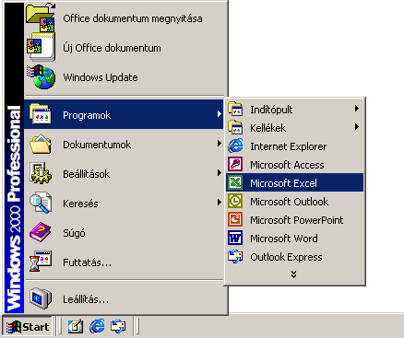
Beállításoktól függően a program indításához használhatjuk még a Munkaasztalon vagy a Tálcán található parancsikont is.

az excel ablak RÉSZEI
A következő képen az Excel program megnyitása után megjelenő ablakot láthatjuk.
Osztó sáv
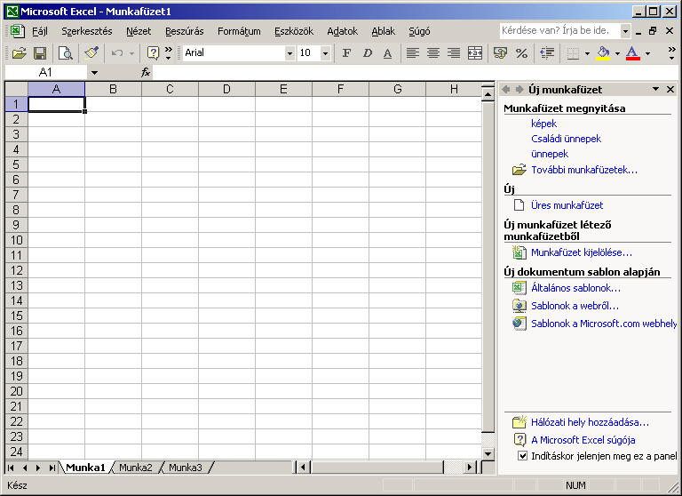
Menü
Eszköztárak
Vezérlő gombok
(Excel)
Vezérlő gombok
(Munkafüzet)
Lapfüleket gördítő nyilak
Állapotsor
Az aktív cellát jelölő keret
„Cellakurzor”
Vízszintes és függőleges gördítősávok
Sorcímkék
Oszlopcímkék
Szerkesztőléc
Munkaablak
Osztó sáv
Teljes táblázat kijelölése gomb
A menüben az Excel valamennyi parancsát és beállítási lehetőségét csoportosított formában érhetjük el. Alaphelyzetben az Office XP az egyes menükben csak az általunk leggyakrabban használt parancsok listáját jeleníti meg. A teljes parancslista megjelenítéséhez kattintsunk a menü legalján látható lefelé mutató dupla nyílra.
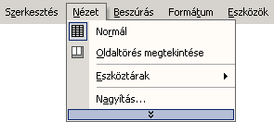 | 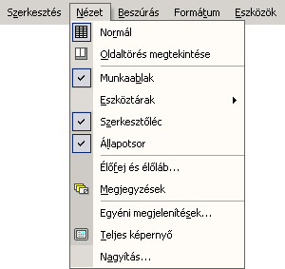
Az eszköztárak gombjainak segítségével az Excelben általánosan használt parancsokat érhetjük el.
Az eszköztárak a menükhöz hasonlóan a leggyakrabban használt parancsok gombjait mutatják először. A további gombok az eszköztár végén található nyílra kattintva érhetők el.
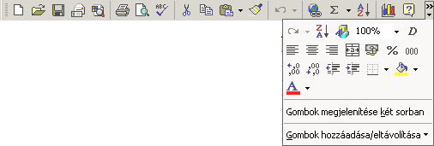
Az eszköztárak megjelenítéséhez vagy elrejtéséhez használjuk a Nézet menü Eszköztárak almenüjében található lehetőségeket.
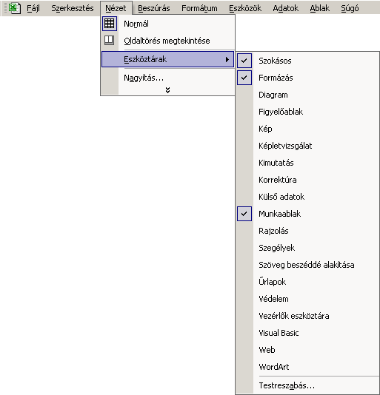
Alaphelyzetben az Excel ablakban a Szokásos és a Formázás eszköztár, illetve az Office XP-ben megjelent munkaablak látható. A Szokásos eszköztár gombjainak használatával a munkánk során leggyakrabban használt műveleteket végezhetjük el. A Formázás eszköztáron a táblázatba bevitt adatok formátumozásához szükséges parancsokat érhetjük el.
A munkaablak a dokumentumok betöltésében, helyreállításában, a keresésben, a ClipArt ábrák és a Vágólap kezelésében nyújt segítséget.
A vízszintes és függőleges gördítősávok segítségével könnyedén mozoghatunk a táblázatban.
Az Excel programmal végzett munkánk során egy úgynevezett munkafüzetben dolgozunk. Munkafüzetnek nevezzük az Excel használata során létrehozott állományokat. A program indításakor mindig egy üres munkafüzetet nyit meg. Az Excel XP munkafüzete alaphelyzetben három munkalapból áll. A munkalapok között a lapok alján található fülek segítségével válthatunk. Az éppen használatban lévő munkalap neve félkövér (vastagított) betűvel szedve látható.
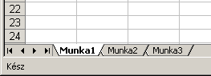
Előfordulhat, hogy munkafüzetünkben annyi munkalappal dolgozunk, hogy nem mindegyik látható az ablakban. Ilyenkor a munkalapokat tartalmazó sávon való mozgásra a Lapfüleket gördítő nyilakat használhatjuk. A munkalap fülenként való gördítéshez kattintsunk a vagy gombra. A munkalapok listájának elejére a gomb, a végére a gomb segítségével ugorhatunk.
A munkalapok sorokból és oszlopokból állnak. A sorokat számokkal, az oszlopokat betűkkel jelöli az Excel. A sorok és oszlopok metszéspontjait celláknak nevezzük. A táblázat készítésekor az adatokat a cellákba visszük be. Egy cellára oszlopának betű és sorának szám azonosítójával hivatkozhatunk. Egy munkalap mindig 256 oszlopot és 65536 sort tartalmaz.
A Szerkesztőléc elején látható Név mező alapesetben az aktív cella hivatkozását vagy egy cellatartomány nevét tartalmazza, de munkánk során más információk is megjelenhetnek benne.
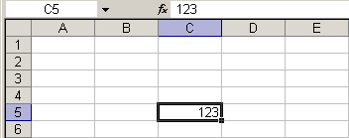
Az aktív cella oszlop- és sorcímkéje kidomborodva, félkövér betűvel szedve látható. A név mezőtől jobbra lévő rovatban az aktuális cellába beírt adatok jelennek meg.
Az Állapotsoron a munkalapon folyamatban lévő műveletről, egyes üzemmódok bekapcsolt állapotáról, illetve egy kiválasztott gomb vagy menüparancs funkciójáról kaphatunk információt.
Az Excelben négy különféle üzemmódban – Kész, Beírás, Szerkesztés vagy Hivatkozás – dolgozhatunk. Üzemmódtól függően más-más műveletek elvégzésére van lehetőségünk. Az aktuális üzemmódot az Állapotsor bal oldalán olvashatjuk le.
Az ablakvezérlő gombok segítségével átméretezhetjük vagy bezárhatjuk az Excel, illetve az egyes munkafüzetek ablakait.
A felsorolt elemek részletes használatát a későbbiekben ismertetjük.

Az Eszköztárak kezelése
Az Excel a parancsok gyors elérésére szolgáló ikonokat tartalmazó eszköztárait munkánk során tetszőlegesen átrendezhetjük a képernyőn.
Az eszköztárak egy része az ablak valamely széléhez ütköztetve foglal helyet. Ezeket az eszköztárakat a bal szélen látható „fogantyúk” megfogásával és húzásával helyezhetjük át a képernyőn.
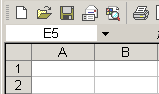
A lebegő eszköztárakat azok címsorának megfogásával helyezhetjük át.
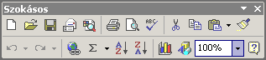
A lebegő eszköztárakat szegélyük megfogásával az ablakokhoz hasonlóan át is méretezhetjük.
A lebegő eszköztárakat az ablak széléhez közelítve ütköztethetjük, illetve az ablak széléhez ütköztetett eszköztárakat, onnan elhúzva, lebegő eszköztárrá tehetjük. Az Excel automatikusan máshová helyezi a lebegő eszköztárat, ha az a cellák közötti mozgást, görgetést zavarja.
Az egyes eszköztárak megjelenítését a Nézet menü Eszköztárak almenüjének segítségével kapcsolhatjuk ki vagy be. A lebegő eszköztárakat a címsoruk jobboldalán látható Bezárás ablakvezérlő gomb segítségével is elrejthetjük.
Lehetőségünk van meglévő eszköztáraink módosítására, illetve új eszköztárak létrehozására is. Ehhez válasszuk a Nézet menü Eszköztárak Testreszabás parancsát. Az eszköztár módosításához válasszuk a megjelenő párbeszéd panel Parancsok fülét.
eszköztárak testreszabása
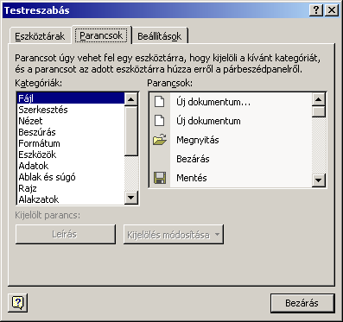
A Kategóriák listában a parancsok típusait láthatjuk. A Parancsok listában az egy kategóriába tartozó parancsok találhatók. A kijelölt parancsról a Leírás gombra kattintva bővebb információt kapunk. A Parancsok listából a kívánt parancsokat a Fogd és vidd módszerrel helyezhetjük a már meglévő eszköztárra.
Ugyanezzel a módszerrel el is távolíthatunk parancsokat az eszköztárról.
Egy eszköztár gomb elé annak jobbra mozdításával elválasztó vonalat hozhatunk létre. Ezzel a módszerrel az eszköztár gombokat tetszőlegesen csoportosíthatjuk.
A vonal megszüntetéséhez mozdítsuk a vonaltól jobbra található eszköztár gombot kissé balra. Amennyiben egy alapértelmezett eszköztár gombjait módosítottuk, lehetőségünk van az eszköztárat visszaállítani eredeti állapotára. Ehhez először válasszuk ki az eszköztárat az Eszköztárak fülön található listából, majd kattintsunk az Alaphelyzet gombra.
Új eszköztár létrehozására a párbeszéd panel Eszköztárak fülén van lehetőségünk.
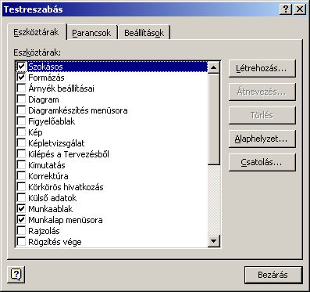
Az Eszköztárak lista tartalmazza az Excel beépített eszköztárait. Új eszköztárat a Létrehozás gombra kattintva veszünk fel.
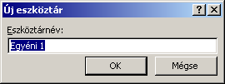
A megjelenő párbeszéd panel Eszköztárnév rovatában adhatjuk meg az eszköztár nevét. Az eszköztár létrehozásához kattintsunk az OK gombra.
A létrehozott új eszköztár bekerül az Eszköztárak listába. Az új eszköztárra tetszőleges parancsokat helyezhetünk el a már korábban említett módon.
Az általunk létrehozott eszköztárakat utólag átnevezhetjük úgy, hogy az eszköztár kijelölése után az Átnevezés gombra kattintunk. Az általunk készített és feleslegessé vált eszköztárainkat a Törlés gomb segítségével távolíthatjuk el. A beépített eszköztárak nem törölhetők.
A témakörhöz kapcsolódó gyakorló feladat:
Feladatgyűjtemény 1. feladat

Az excel alapjai
Adattípusok
Az Excelben végzett munkánk során alapvetően kétféle adattípussal dolgozunk. Megkülönböztetünk szöveges- és számadatokat.
Ha a begépelt adatot az Excel nem tudja számadatként értelmezni, szöveges adatnak tekinti, és alaphelyzetben a cellában balra igazítja. A szöveges adatokkal nem lehet számításokat végezni.
A számadatokat az Excel alaphelyzetben a cella jobb oldalához igazítja. A számadatokkal – és csak a számadatokkal – a későbbiekben tetszőleges számításokat végezhetünk.
A számadatok egy speciális fajtája a dátum. A dátumokat a számokkal megegyező módon kezeli az Excel.
Számok és dátumok beírásakor ügyeljünk arra, hogy a Windows aktuális területi beállításainak megfelelő tizedesjelet, ezres elválasztót és dátumelválasztó jeleket használjunk. Ha adatbevitelkor nem a területi beállításnak megfelelő jeleket alkalmazunk, az Excel más típusú adatként fogja kezelni a beírt értéket. Képletek beírásakor előfordulhat, hogy egy hibásan alkalmazott jel használatakor hibaüzenettel figyelmeztet minket az Excel.
Néhány speciális karakter – pl.: E, +, -, €, a területi beállításnak megfelelő pénznem jele stb. – alkalmazása számadatok esetén is megengedett.
Egy viszonylag ritkán használt adattípus a logikai érték. Ez IGAZ vagy HAMIS érték lehet. A logikai értékeket alaphelyzetben középre igazítva jeleníti meg a cellákban az Excel.
Az adatok egy speciális fajtája a hibaérték. A hibaértékek általában egy képlet eredményeként, # kettőskereszttel kezdődő szöveges hibaüzenetként jelennek meg a képletet tartalmazó cellában. Például a nullával való osztás hibaértéke a #ZÉRÓOSZTÓ. A hibaértékeket az Excel alaphelyzetben középre igazítja a cellában.
A munkalap cellái között Kész üzemmódban az egér vagy a kurzormozgató billentyűk segítségével lépkedhetünk. Az adatbevitel mindig az aktív cellába történik. Az aktív cella körül vastag fekete keret jelenik meg, melyet cellakurzornak nevezünk.
mozgás a táblázatban
A megfelelő cella kijelöléséhez vigyük az egérmutatót a cellára, és kattintsunk az egér bal gombjával.
A következő táblázatban azokat a billentyűket és billentyűkombinációkat láthatjuk, melyek segítségével az egér használata nélkül mozoghatunk a munkalapon.
Billentyű | Funkció
↑ ↓ ← → | Mozgás a táblázatban cellánként.
HOME | Ugrás a sor első cellájára.
PAGE UP,  PAGE DOWN | „Lapozás” egy képernyőterületnyit felfelé vagy lefelé a munkalapon.
ALT+PAGE UP, ALT+PAGE DOWN | „Lapozás” egy képernyőterületnyit balra vagy jobbra a munkalapon.
CTRL+→, CTRL+← | Ugrás a munkalap adott sorában a kitöltött cellatartomány első, majd utolsó cellájára.
CTRL+↑, CTRL+↓ | Ugrás a munkalap adott oszlopában a kitöltött cellatartomány első, majd utolsó cellájára.
CTRL+HOME | Ugrás a munkalap A1-es cellájára.
CTRL+END | Ugrás a kitöltött táblázat utolsó oszlopának és utolsó sorának metszéspontjánál lévő cellára.
CTRL+PAGE UP,  CTRL+PAGE DOWN | Ugrás a következő vagy az előző munkalapra.
TAB | Ugrás a sor következő cellájára.
SHIFT+TAB | Ugrás a sor előző cellájára.
ENTER* | Ugrás az oszlop következő cellájára.
SHIFT+ENTER | Ugrás az oszlop előző cellájára.

* Az ENTER billentyű használatakor alapesetben lefelé mozoghatunk, de a mozgás iránya átállítható az Eszközök menü Beállítások parancsával megjeleníthető párbe-széd panel Szerkesztés fülén.
A gördítősávok segítségével a munkalapon jobbra és balra, illetve felfelé és lefelé mozoghatunk. Ebben az esetben a cellakurzor az eredeti pozíciójában marad.
TIPP
A Scroll Lock billentyű bekapcsolt állapota esetén a kurzormozgató nyilak segítségével a gördítősávokhoz hasonlóan mozoghatunk a munkalapon.
Az adatbevitel legegyszerűbb módja, hogy a cellakurzorral a kitölteni kívánt cellára állunk, és elkezdjük az adatok begépelését. Ekkor belépünk a Beírás üzemmódba. Ebben az üzemmódban csak folyamatos gépelésre és a BACKSPACE-szel való törlésre van lehetőségünk.
Adatok bevitele és módosítása
Az Excel egyik kényelmi szolgáltatása az Automatikus kiegészítés funkció. Ha a cellába beírt első néhány karakter megegyezik az oszlopban lévő valamelyik cella szövegének kezdetével, az Excel a maradék karaktereket felkínálja.
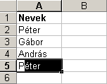
Eltérő szöveget a begépelés folytatásával adhatunk meg. Ebben az esetben az Automatikus kiegészítés funkció által felkínált karakterek eltűnnek.
TIPP
Az Automatikus kiegészítés funkciót az Eszközök menü Beállítások parancsával megjeleníthető párbeszéd panel Szerkesztés fülén található Cellaértékek automatikus kiegészítése jelölőnégyzet segítségével kapcsolhatjuk ki vagy be.
Az adatok rögzítéséhez és a Beírás üzemmódból való kilépéshez üssük le az ENTER, SHIFT+ENTER, TAB, SHIFT+TAB vagy a kurzormozgató billentyűk valamelyikét. A leütött billentyűkombinációtól függően a cellakurzor a lefelé, felfelé, jobbra vagy balra következő cellába lép. Ha a bevitelt a Szerkesztőléc Beírás gombjára kattintva fejezzük be, a cellakurzor helyben marad.
A bevitelt megszakíthatjuk, és a cella eredeti tartalmát visszaállíthatjuk az ESC billentyű használatával, vagy a Szerkesztőléc Mégse gombjára kattintva.
Ha a cellakurzorral egy kitöltött cellán állunk és gépelni kezdünk, a cella teljes tartalma azonnal felülíródik. Ha a bevitelt az ESC billentyű leütésével vagy a Mégse gomb használatával megszakítjuk, a cella eredeti tartalma megmarad.
Egy kijelölt cella teljes tartalmát legegyszerűbben Kész üzemmódban a DELETE billentyű leütésével törölhetjük.
A cella tartalmának utólagos módosítása Szerkesztés üzemmódban történhet. A Szerkesztés üzemmódba beléphetünk a módosítani kívánt cellára duplán kattintva, a cella kiválasztása után az F2 funkcióbillentyű leütésével, vagy a Szerkesztőlécre kattintva. Ilyenkor a cella tartalmát a Word szövegszerkesztőnél megismert módon szerkeszthetjük.
Amennyiben szeretnénk kiegészíteni a cella tartalmát, gépeljük be a módosítást a kívánt helyre. Az Excel alaphelyzetben Beszúró módban dolgozik, ilyenkor a begépelt karakterek maguk előtt tolják a kurzortól jobbra eső karaktereket. Az INSERT billentyű leütésekor Átíró módba kapcsolunk, ilyenkor a begépelt karakterek folyamatosan felülírják a kurzortól jobbra eső karaktereket. Átíró módban az Excel mindig kijelöli az átírásra kerülő karaktereket. A bevitel befejezéséhez ebben az esetben is az ENTER vagy ESC billentyűket, illetve a Beírás vagy Mégse gombok valamelyikét használhatjuk.
Szöveges adatok bevitele a legegyszerűbb. Ezeket az adatokat az Excel általában helyesen felismeri, és szövegként kezeli. Amennyiben a bevitt adatot az Excel mégis más adattípusként értelmezné, a beírni kívánt szöveget kezdjük egy ’ (aposztróf) karakterrel. Az aposztróf karakter nem jelenik meg a képernyőn.
Különféle adattípusok bevitele
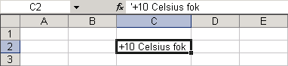
Számadatok bevitelekor ügyeljünk a szám helyes, a Windows nemzetközi beállításainak megfelelő formátumban történő begépelésére. Külön ügyeljünk a tizedesjelre, mely a nemzetközi beállításoktól függően vessző vagy pont is lehet.
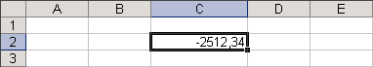
A számok pénznemben történő begépelésénél vegyük figyelembe, hogy az Excel csak a Windows nemzetközi beállításainál megadott aktuális pénznem szimbólumot ismeri fel automatikusan.
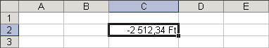
Dátumérték begépelésénél – a számadatokhoz hasonlóan – legcélszerűbb a Windows nemzetközi beállításainak megfelelő rövid dátumformátumot követnünk.
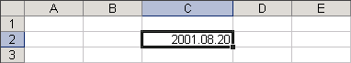
Logikai érték beírása egyszerűen az IGAZ vagy HAMIS szó begépelésével történhet.
Munka közben előfordulhat, hogy egy bevitt adat nem fér el a rendelkezésre álló cellában. Ebben a helyzetben a különféle adattípusok különböző módon viselkednek.
Az adattípusok viselkedése
Ha a begépelt szöveg hosszabb, mint a rendelkezésre álló cella, a szöveg „rálóghat” a szomszédos üres – adatot vagy képletet nem tartalmazó – cellákra.
A SZÖVEGES adattípus
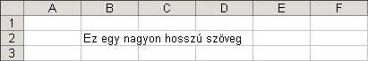
A kiinduló cellától jobbra eső cellák, amelyekre a szöveg „rálóg” továbbra is üresek maradnak.
Ha a szöveg egy kitöltött cellába ütközik, a fennmaradó része nem jelenik meg. Ennek ellenére a kiinduló cellában a teljes szöveg tárolásra kerül.
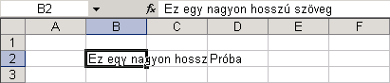
A számformátumtól függően a beírt számadat más-más alakban, formázott módon jelenik meg a cellában, míg a Szerkesztőlécen mindig a cellába beírt eredeti számadatot láthatjuk. A szöveges adatokkal ellentétben a számadatok nem lóghatnak ki a cellából.
HOSSZÚ SZÁMADATOK
Túl hosszú számok esetén alaphelyzetben az Excel a megadott számú tizedeseket kerekíti, az egészek számára az oszlopot szükség szerint kiszélesíti.
Kikötött oszlopszélesség esetén a sok számjegyből álló számok tudományos formában jelennek meg, például 1,28E+08, melynek jelentése 1,28*10⁸, azaz 128 000 000. Amennyiben egy szám egyik formában sem fér el a cellában, az Excel # kettőskereszt jelekkel tölti fel a cellát. Ilyen esetben a beírt szám megjeleníthető az oszlop kiszélesítésével.
Dátum beírásakor az Excel az oszlop szélességét szükség szerint kiszélesíti. Amennyiben kötött oszlopszélesség miatt erre nincs lehetőség, az Excel # kettőskereszt jelekkel tölti fel a cellát.
Dátumok
A Excel XP használata során gyakran találkozhatunk a munkánkat segítő úgynevezett intelligens címkékkel. Ezeket a cellák jobb alsó sarkában látható lila háromszög vagy a bevitt adatok mellett megjelenő gomb jelzi.
Intelligens címkék
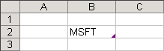 | 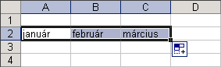
Az intelligens címkékkel megjelölt adatokkal helyzettől függően különféle műveleteket végezhetünk. A megfelelő műveletet az intelligens címkéhez tartozó gombra kattintva megjeleníthető menüből választhatjuk ki.
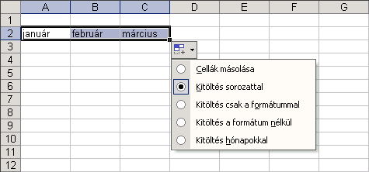
A lila háromszöggel jelölt intelligens címkékhez tartozó gomb a cella kijelölésekor jelenik meg.
Megjegyzés
Alaphelyzetben a lila háromszög formában megjelenő intelligens címkék ki vannak kapcsolva. Megjelenítésükhöz kattintsunk az Eszközök menü Automatikus javítás parancsára, majd kapcsoljuk be a megjelenő párbeszéd panel Intelligens címkék fülén található Adatok megjelölése intelligens címkékkel jelölőnégyzetet.
Egy művelet elvégzésekor meg kell határoznunk, hogy a művelet mely cellákra vonatkozzon. Ezt a megfelelő cellák kijelölésével tehetjük meg.
kijelölés a táblázatban
A cella kiválasztásával egyben annak kijelölését is elvégezzük. Ezt a cellát aktív cellának nevezzük.
Több szomszédos cella kijelölése esetén cellatartomány kijelöléséről beszélünk. A cellatartomány több cellából álló téglalap alakú terület. Egy tartományt két átellenes sarkának meghatározásával definiálhatunk.
A kijelölt tartományt az Excel eltérő színnel jelöli. A kijelölésen belül mindig marad egy cella, melynek színe nem változik meg, ez az aktív cella. Az aktív cella a kijelölésen belül az adatbevitel aktuális helyét mutatja.
A tartomány egérrel történő kijelöléséhez kattintsunk a kijelölendő tartomány egyik sarokcellájába, majd az egeret a bal gomb nyomva tartása mellett húzzuk az átellenes sarokig. A művelet közben a Szerkesztőléc Név mezőjében megjelenik a kijelölt oszlopok és sorok száma.
KIJELÖLÉS EGÉRREL
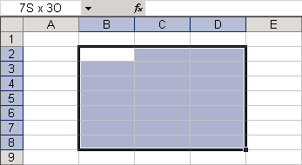
Egy cellatartományt úgy is kijelölhetünk, hogy az egyik sarokcella kijelölése után a SHIFT billentyű nyomva tartása mellett az átellenes cellára kattintunk.
Egy teljes oszlop vagy sor kijelöléséhez kattintsunk a kijelölni kívánt oszlop vagy sor címkéjére. A bal gomb nyomva tartása mellett az egér húzásával több egymás melletti oszlopot vagy sort is kijelölhetünk.
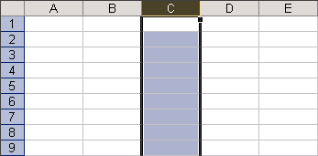
A teljes táblázat kijelöléséhez kattintsunk a táblázat bal felső sarkában lévő üres gombra.
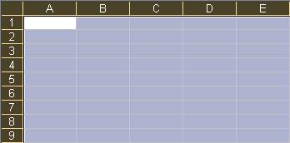
Lehetőség van több egymástól független cellatartomány kijelölésére is. Az első tartomány kijelölése után a CTRL billentyű nyomva tartása mellett tetszőleges számú tartományt kijelölhetünk.
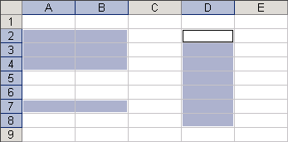
A kijelölés megszüntetéséhez kattintsunk egy tetszőleges cellára.
Egy cellatartományt a billentyűzet használatával is könnyedén kijelölhetünk. Ehhez az egyik sarokcella kiválasztása után a SHIFT billentyű nyomva tartása mellett a kurzormozgató billentyűkkel lépegessünk az átellenes celláig.
KIJELÖLÉS BILLENTYŰZETTEL
Az aktuális oszlop kijelöléséhez üssük le a CTRL+SZÓKÖZ billentyűket.
Az aktuális sor kijelöléséhez használjuk a SHIFT+SZÓKÖZ billentyűkombinációt. A teljes táblázat a CTRL+SHIFT+SZÓKÖZ billentyűk együttes leütésével jelölhető ki.
Több cellatartományt a billentyűzet segítségével is kijelölhetünk. Jelöljük ki az első tartományt a szokott módon, majd minden további tartomány kijelölése előtt üssük le a SHIFT+F8 billentyűkombinációt.
Munkánk során gyakran szükség van több cella tartalmának törlésére, másolására vagy áthelyezésére. Az alábbiakban ezeket a műveleteket tekintjük át.
Egyszerű műveletek kijelölt cellákkal
Egy táblázat adatokkal való feltöltését egyszerűsíthetjük, ha a kitölteni kívánt cellatartományt kijelöljük. Ezzel a művelettel elérhetjük, hogy adatbevitel közben csak a kitölteni kívánt cellák között lépegessünk. A begépelt adatok mindig az aktív cellába kerülnek, majd az ENTER, SHIFT+ENTER, TAB és SHIFT+TAB billentyűkkel a bevitt adatot rögzíthetjük, és az aktív cellát a kijelölésen belül továbbléptethetjük.
ADATBEVITEL
EGY KIJELÖLT TARTOMÁNYBA
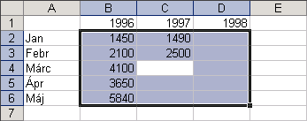
Lehetőségünk van arra is, hogy a kijelölt cellák mindegyikét azonos adatokkal töltsük fel. Ennek legegyszerűbb módja, hogy az egyik kijelölt cellába bevitt adatot a CTRL+ENTER billentyűk leütésével hagyjuk jóvá.
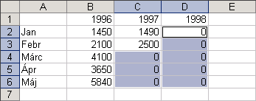
A fenti műveleteket több tartomány kijelölése esetén is elvégezhetjük.
Több kijelölt cella tartalmát egyszerre legegyszerűbben a DELETE billentyű leütésével törölhetjük. Ezzel a művelettel azonban csak a cellákba beírt adatokat törölhetjük, a cellák formátum-beállításai és a cellákhoz csatolt esetleges megjegyzések megmaradnak.
cellatartalom törlése
A formátumok és a megjegyzések törlése a Szerkesztés menü Tartalom törlése almenüjének megfelelő parancsaival történhet.
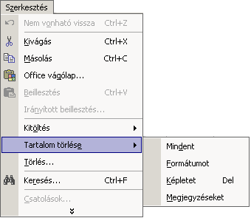
Munkánkat nagyban megkönnyíti, hogy lehetőségünk van cellák tartalmának másolására vagy áthelyezésére. Ezek a műveletek nem egybefüggő tartományok kijelölésekor általában nem hajthatók végre.
másolás és áthelyezés
A másolás lépései a következők:
- Jelöljük ki a másolni kívánt cellákat.
- Adjuk ki a Szerkesztés menü Másolás parancsát, vagy kattintsunk a Szokásos eszköztár Másolás gombjára, de hasz-nálhatjuk a CTRL+C billentyűkombinációt is.
- Vigyük a cellakurzort annak a tartománynak a bal felső cellájába, ahová az adatok másolatát szeretnénk elhelyezni.
- A művelet befejezéséhez használjuk a Szerkesztés menü Beillesztés parancsát, illetve a Szokásos eszköztár Beillesztés gombját vagy a CTRL+V billentyűkombinációt.
A műveletsor utolsó két lépését szükség szerint többször is megismételhetjük, így lehetőségünk van ugyanazt a tartományt több helyre lemásolni. Az utolsó beillesztés után a művelet befejezéseként használjuk az ESC billentyűt, vagy az utolsó másolat beillesztését végezzük az ENTER billentyű leütésével.
A beillesztett adatok mellett megjelenik a Beillesztés beállításai gomb, melynek segítségével az adatok beillesztési módját módosíthatjuk.
Az áthelyezés lépései a következők:
- Jelöljük ki az áthelyezni kívánt cellatartományt.
- Adjuk ki a Szerkesztés menü Kivágás parancsát, illetve kat-tintsunk a Szokásos eszköztár Kivágás gombjára vagy üs-sük le a CTRL+X billentyűkombinációt.
- Vigyük a cellakurzort annak a tartománynak a bal felső cellájába, ahová a cellák tartalmát áthelyezni szeretnénk.
- A művelet befejezéséhez használjuk a Szerkesztés menü Beillesztés parancsát vagy a Szokásos eszköztár Beillesztés gombját, illetve a CTRL+V billentyűkombinációt vagy az ENTER billentyűt.
A beillesztés módját ebben az esetben is módosíthatjuk a Beillesztés beállításai gomb segítségével.
A fenti műveletek során a cellák tartalma ideiglenesen a Vágólapra másolódik, majd onnan kerül beillesztésre.
A másolást és az áthelyezést a Windowsban megismert Fogd és vidd módszerrel – egérrel húzva – is elvégezhetjük. A cellák áthelyezéséhez fogjuk meg az egérrel a kijelölt tartomány szegélyét, majd húzzuk a kívánt új pozícióra. Másoláskor az egér bal gombjának felengedése pillanatában tartsuk lenyomva a CTRL billentyűt.
Ha a cellák Fogd és vidd módszerrel történő áthelyezésekor a céltartomány nem üres, az Excel az alábbi párbeszéd panellel figyelmeztet.
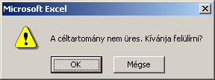
Az OK gombra kattintva a céltartományt felülíródik. A Mégse gomb választása esetén az adatok áthelyezése nem történik meg.
Ha a kijelölt cellatartományt az egér jobb gombjának nyomva tartásával helyezzük át, a gomb felengedésekor megjelenő gyorsmenüben több művelet közül választhatunk.
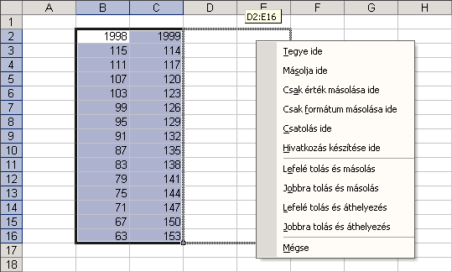
A cellák tartalmát egyik munkalapról a másikra is átmásolhatjuk vagy áthelyezhetjük.
Cellák másolása és áthelyezése Lapok között

Amennyiben a másolást vagy az áthelyezést a menü, az eszköztárgombok vagy a gyorsbillentyűk segítségével végezzük, a művelet során a korábban megtanult lépéseket kell követnünk. Az adatok másik lapra történő másolásához vagy áthelyezéséhez a Beillesztés parancs használata előtt lépjünk át a megfelelő munkalapra, és ott jelöljük ki a célterületet a beillesztendő adatok számára.
A lapok közötti másolás vagy áthelyezés a Fogd és vidd módszerrel is elvégezhető. Jelöljük ki az áthelyezni vagy átmásolni kívánt tartományt, majd a szegélyénél fogva kezdjük el húzni.
Tartsuk az ALT billentyűt lenyomva, és húzzuk az egeret annak a lapnak a fülére, ahová a cellákat másolni vagy áthelyezni szeretnénk. Ezután engedjük fel az ALT billentyűt, majd húzzuk a cellákat a megfelelő pozícióra. A cellák másolásához az egér bal gombjának felengedése közben tartsuk a CTRL billentyűt lenyomva.
Az Office XP-ben megjelent munkaablak a Vágólapon keresztül végzett másolásokat, mozgatási műveleteket is leegyszerűsíti. A munkaablakot a Nézet menü Munkaablak parancsával jelenítjük meg.
Másolás a munkaablak segítségével
A kijelölt és Vágólapra másolt vagy kivágott objektumok – cellák, cellatartományok – megjelennek a munkaablakban. Onnan kiválasztásuk után egyszerű kattintással vagy az elem helyi menüjének Beillesztés parancsával szúrhatjuk be a munkalap aktuális cellájába.
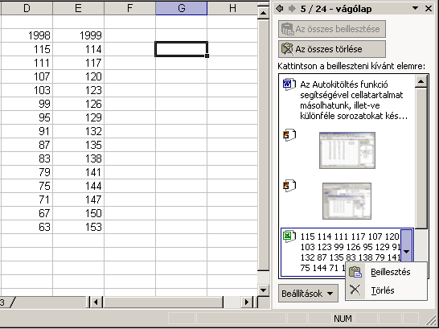
Az összes beillesztése parancs – az elemek Vágólapra kerülésének sorrendjében – az aktuális cellától kezdődően beilleszti az összes elemet a Vágólapról.
A munkaablak mutatja a Vágólapra került elemek képét, és ikonnal jelzi származási helyüket - vagyis az objektumokat létrehozó alkalmazásokat - is.
Az Office Vágólap 24 elem tárolására képes. Ha ezt a mennyiséget elértük, akkor újabb elemet csak a régebbiek törlésével helyezhetünk a Vágólapra. Az újabb elem ilyenkor automatikusan törli a Vágólap első helyen álló elemét. Az automatikus törlés elkerülésére helyet szabadíthatunk fel a Vágólapon a munkaablak elemeinek törlésével. Ehhez használjuk a helyi menü Törlés parancsát. Az összes törlése paranccsal a teljes Vágólapot kiüríthetjük.
A munkaablak Beállítások lenyíló menüje az Office Vágólap megjelenítésére és elrejtésére vonatkozó beállításokat tartalmaz.
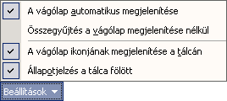
A vágólap automatikus megjelenítése parancs bekapcsolásával a Vágólapra történő másoláskor a munkaablak automatikusan megjelenik.
A vágólap ikonjának megjelenítése a tálcán paranccsal bekapcsolhatjuk a Vágólapot jelölő ikont, amely a Windows Tálca jobb oldalán jelenik meg. Erre kattintva bármely Office XP alkalmazásban megjeleníthető a Vágólapot tartalmazó munkaablak, illetve - az Állapotjelzés a tálca fölött kapcsoló bekapcsolásakor - az ikon fölé mozgatott kurzorral lekérdezhető a Vágólap telítettsége is.
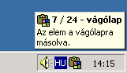
Az AutoKitöltés funkció segítségével cellatartalmat másolhatunk, illetve különféle sorozatokat készíthetünk.
AUTOKITÖLTÉS az egér segítségével
Egy kijelölt cella tartalmának másolásához fogjuk meg és húzzuk vízszintes vagy függőleges irányba a cella jobb alsó sarkában található kitöltő jelet.
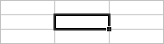
A kitöltő jelen az egérmutató fekete kereszt alakúvá változik, csak ekkor foghatjuk meg a kitöltő jelet.
A művelet eredménye a cella tartalmától függően másolás vagy egy sorozat létrehozása lesz.
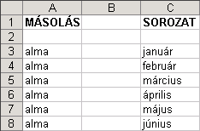
Az AutoKitöltés eredményét a művelet végén megjelenő Automatikus kitöltési lehetőségek gomb segítségével módosíthatjuk.
Az Excelben szöveges, dátum- és számsorozatokat készíthetünk.
A szöveges sorozatok egyik fajtája az előre megadott elemekből álló sorozat. Ha az AutoKitöltés funkció a kiinduló cella tartalmát valamely sorozat egyik elemeként ismeri fel, automatikusan folytatja a sorozatot. Alapértelmezésben a hónapok és a napok neveit és azok rövidítését ismeri fel az Excel.
Az Eszközök menü Beállítások parancsára kattintva megjeleníthető párbeszéd panel Egyéni listák fülén lehetőségünk van saját szöveges sorozatok definiálására is.
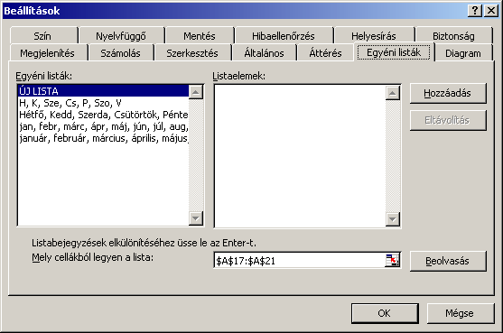
A panel bal oldali listája a korábban definiált sorozatokat tartalmazza. Új sorozat létrehozásához kattintsunk az Új lista elemre. A sorozat elemeit a Listaelemek rovatba egymás alá gépelhetjük be. A kész sorozatot a Hozzáadás gombra kattintva vehetjük fel az Egyéni listák rovatba. Egy korábban készített egyéni sorozatot – kijelölése után – az Eltávolítás gombra kattintva törölhetünk a listáról. Az alapértelmezett négy sorozat nem törölhető.
A szöveges sorozatok másik fajtája a számot tartalmazó sorozat. Ebben az esetben az Excel a cellában lévő számból készít sorozatot, a szöveges részt csak másolja.
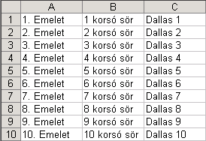
Dátum típusú sorozatok készítésekor ügyeljünk arra, hogy a kiinduló cellába bevitt adatot az Excel valóban dátumnak tekintse.
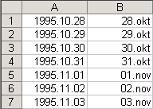
Számsorozatokat alapesetben a sorozat első két elemének megadásával készíthetünk, ezzel egyben a léptéket is megadhatjuk.
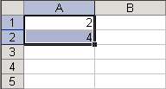
Az AutoKitöltés funkcióval csak számtani sorozatok létrehozására van lehetőségünk.
Az első két elem begépelésével a léptéket az előző két sorozattípusnál is megadhatjuk.
Egyesével növekvő számsorozat létrehozásának legegyszerűbb módja, hogy a kiinduló cella kitöltő kockájának húzásakor nyomva tartjuk a CTRL billentyűt.
Az olyan adatokat, melyekből alaphelyzetben sorozat jönne létre, a CTRL billentyű nyomva tartásával sokszorosíthatjuk.
Ha a kitöltő jel húzása közben nyomva tartjuk a SHIFT billentyűt, üres cellákat szúrhatunk be a táblázatba.
A cellák adatait a Szerkesztés menü Kitöltés almenüje segítségével is sokszorosíthatjuk. Jelöljük ki a sokszorosítani kívánt értéket tartalmazó cellát, valamint alatta, felette, jobbra vagy balra tetszőleges mennyiségű további cellát.
Cellák Sokszorosítása a Menü segítségével
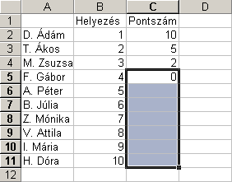
Attól függően, hogy a kijelölt tartomány tetején, alján, bal vagy jobb szélén helyezkedik el a sokszorosítandó cella, kattintsunk a Szerkesztés menü Kitöltés almenüjének Lefelé, Felfelé, Jobbra vagy Balra parancsára.
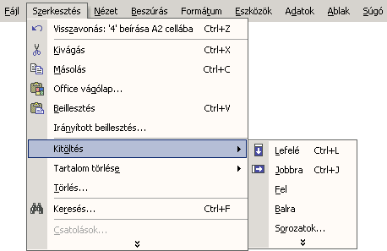
Az AutoKitöltés funkciót a menü segítségével is elérhetjük. A menü használata előtt jelöljük ki a sorozat kezdő értékét tartalmazó cellát. Ha csak egy adott cellatartományt kívánunk adatokkal feltölteni, jelöljük ki azt úgy, hogy a kezdő értéket tartalmazó cella a legfelső vagy balra az első cellába essen.
Sorozatok készítése a Menü segítségével
A sorozat létrehozásához adjuk ki a Szerkesztés menü Kitöltés  Sorozatok parancsát.
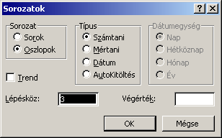
A Sorozatok párbeszéd panel Sorozat csoportjában a sorozat elhelyezkedésének irányát választhatjuk ki. A Sorok rádiógomb választása esetén a kiinduló cellától jobbra, az Oszlopok esetén pedig lefelé haladva hozza létre az Excel a sorozatot.
A Típus csoportban válasszuk ki a sorozat létrehozásának módját. A Számtani rádiógomb választása esetén a kiinduló értéket minden egyes cellában a Lépésköz rovat értékével növeli az Excel. A Mértani rádiógomb esetén a kiinduló értéket a Lépésköz rovat értékével szorozza a program.
A Dátum típus választása esetén a kiinduló cella értékét dátumértékként próbálja értelmezni az Excel. A kiinduló értéket a Lépésköz rovatban megadott számú nappal, hétköznappal, hónappal vagy évvel növeli a program, a Dátumegység csoportban választott rádiógombtól függően.
Az AutoKitöltés kitöltéstípus választása esetén az Excel a kitöltő jel húzásához hasonlóan a sorozattípust megpróbálja automatikusan megállapítani. Számsorozatok esetében a léptéket az első két cella különbsége alapján számítja ki a program.
A Végérték mezőben adjuk meg a sorozat befejező értékét. Ez minden esetben egy számérték kell, hogy legyen. A megadott értéknél nagyobb, vagy csökkenő sorozat esetében kisebb érték már nem kerül a cellákba. Amennyiben a sorozat létrehozásához nem csak a kezdő cellát jelöltük ki, a kitöltés a kijelölés végéig vagy a végérték eléréséig tart, attól függően, hogy mi következik be először.
A Trend opció bekapcsolásával egy sorozat irányultságát vizsgálhatjuk. Ebben az esetben az érintett sorozat minden elemét ki kell jelölnünk. A kijelölt tartomány üres cellákat is tartalmazhat. Az Excelben csak számtani vagy mértani trend létrehozására van lehetőségünk, ennek megfelelően a Trend opció bekapcsolásakor a Típus csoport Dátum és AutoKitöltés elemei inaktívvá válnak. Trend készítésekor a program a megadott értékeket egy képzeletbeli koordinátarendszerben helyezi el, majd – a sorozat típusától függően – megkeresi azt az egyenest vagy görbét, amely a legjobban illeszkedik a pontok elhelyezkedéséhez. Végezetül a program az így kapott pontok értékeivel tölti ki a kijelölt tartományt.
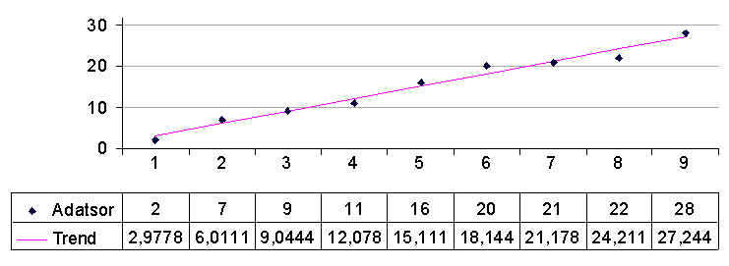
Mivel a trend készítésekor a program a kijelölt cellatartomány eredeti értékeit felülírja, célszerű lehet az adatokat előzetesen lemásolni.
Egy hibás művelet után lehetőségünk van az előző állapot visszaállítására. Az utolsó művelet visszavonásához használjuk a Szerkesztés menü Visszavonás parancsát, a Szokásos eszköztár Visszavonás gombját vagy a CTRL+Z billentyűkombinációt. A visszavonás művelet ismétlésével egymás után több műveletet is visszavonhatunk.
Műveletek visszavonása
A Visszavonás gomb melletti lenyíló lista gombra kattintva megjeleníthetjük a visszavonható műveletek listáját.
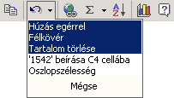
A lista valamely elemére kattintva a kiválasztott műveletet és az azt követő összes többi műveletet visszavonhatjuk.
A tévedésből visszavont műveleteket visszaállíthatjuk a Szerkesztés menü Mégis parancsa, a Szokásos eszköztár Mégis gombja vagy az F4 funkcióbillentyű segítségével.
A témakörhöz kapcsolódó gyakorló feladatok:
Feladatgyűjtemény 2., 3. feladat

Munkafüzetek használata
ÚJ MUNKAFÜZET LÉTREHOZÁSA
Új munkafüzet létrehozásához kattintsunk a Szokásos eszköztár Új dokumentum gombjára. Ha a munkafüzetet egy sablon alapján szeretnénk létrehozni, kattintsunk a Fájl menü Új dokumentum parancsára, és a megjelenő munkaablakban válasszuk az Általános sablonok hivatkozást. A sablonok az Új dokumentum párbeszéd panelen típusonként csoportosítva jelennek meg.
Egyes sablonok a feladatok automatizálására úgynevezett makró programokat tartalmazhatnak. A makrók azonban lehetővé teszik rossz szándékú műveletsor lefuttatását is. Az ilyen típusú makró programot leggyakrabban makró vírusnak nevezik. A károkozás elkerülése érdekében, minden makró programot tartalmazó fájl megnyitásakor lehetőségünk van a makrók futtatásának letiltására. Ezt abban az esetben célszerű elvégezni, ha a fájl nem megbízható forrásból származik.
Új munkafüzet létrehozására használhatjuk a munkaablak Új munkafüzet lapját is, amelyet a munkaablak címsorának  További munkaablakok ikonjára kattintva megjelenő menüből választunk ki.
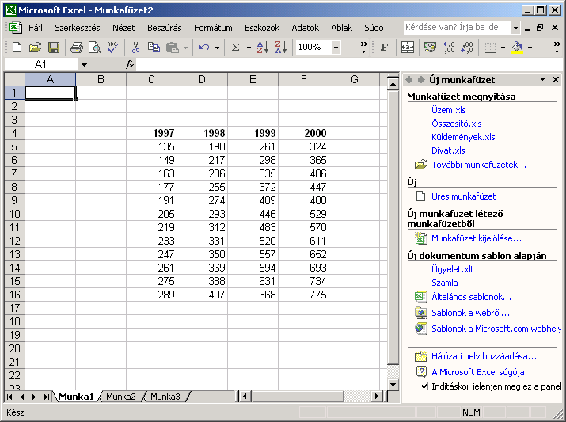
Ha bejelöljük az Indításkor jelenjen meg ez a panel jelölőnégyzetet, akkor az Excel betöltése után azonnal megjelenik a munkaablak.
Munkafüzetünk háttértáron történő tárolását a Szokásos eszköztár Mentés gombjával vagy a Fájl menü Mentés parancsával kezdeményezhetjük. Egy korábban már elmentett munkafüzet mentésekor az új változat automatikusan felülírja a munkafüzet korábbi példányát. Ha egy újonnan létrehozott munkafüzet mentését kezdeményezzük, a megjelenő Mentés másként párbeszéd panelen meg kell határoznunk, hogy a munkafüzetet milyen néven és melyik mappába szeretnénk elmenteni.
MUNKAFÜZET MENTÉSE
A Fájl menü Mentés másként parancsának használatakor minden esetben lehetőségünk van a mentésre szánt munkafüzet nevét, valamint a meghajtót és a célmappát megadni vagy megváltoztatni. Ha a munkafüzetet korábban már elmentettük, más néven vagy más helyre történő mentése esetén a munkafüzet korábbi példánya a korábbi nevén és helyén változatlanul megmarad.
MENTÉS MÁSKÉNT
A Mentés másként panelen először határozzuk meg a célmappát, majd a fájlnév rovatban adjuk meg a munkafüzet nevét.
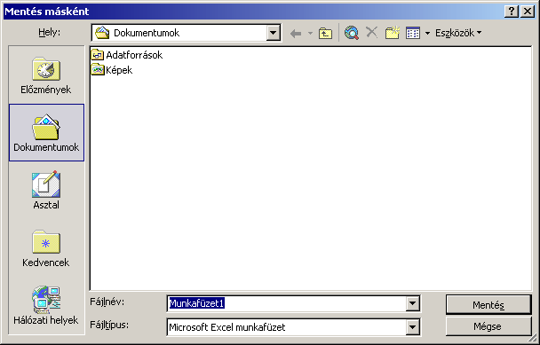
A művelet befejezéséhez kattintsunk a Mentés gombra.
Amennyiben elkészült táblázatunkat több más táblázat alapjául is szeretnénk felhasználni, a Fájl menü Mentés másként parancsa segítségével munkafüzetünket sablonként is elmenthetjük. Ezután e sablon alapján bármikor új táblázatot hozhatunk létre a Fájl menü Új dokumentum parancsa segítségével.
MENTÉS sablonként
A munkafüzet sablonként való mentéséhez válasszuk a Mentés másként párbeszéd panel Fájltípus legördülő listájának Sablon elemét. Ekkor az Excel automatikusan átlép a Sablonok mappába. Ahhoz, hogy a sablon a későbbiekben hozzáférhető legyen, ebbe a mappába vagy szükség esetén ennek egy almappájába mentsük el. Az egyes sablonok kategorizálására a Sablonok mappában mi is létrehozhatunk almappákat. Az egyes almappákba mentett sablonok az Új dokumentum párbeszéd panelen önálló fülekként jelennek meg.
A sablonoknak az Excel mentéskor az .XLT kiterjesztést adja.
A Fájl menü Mentés másként parancsa segítségével a fájlokat más programokban való felhasználás céljából többféle formátumban is elmenthetjük. Más formátumokban történő mentéskor – a különböző fájlformátumok eltérő tulajdonságai miatt – a táblázat egyes formátumozásai, illetve a képletek elveszhetnek. Ezért célszerű előbb a táblázatot a jelenlegi állapotában az alapértelmezett Microsoft Excel munkafüzet formátumban elmenteni, majd a más formátumban való mentés után a táblázatot bezárni, és a további munkához az eredetileg elmentett verziót megnyitni.
MENTÉS más formátumban
Amennyiben az elkészült táblázatot az Excel korábbi verziójában szeretnénk használni, válasszuk ki a Fájltípus legördülő lista elemei közül a megfelelő verziót. Ha a Microsoft Excel … munkafüzet elemek valamelyikét választjuk, a teljes munkafüzet mentésre kerül. A Microsoft Excel … munkalap választása esetén csak az aktuális lap tartalmát menti el a program.
Táblázatunk más táblázat- és adatbázis-kezelő programok számára kezelhető formátumban is elmenthető. A Lotus 1-2-3 táblázatkezelő számára érthető formátum mentéséhez válasszuk a WKS, WK1, WK3 vagy WK4 formátumokat. A Quattro Pro táblázatkezelő számára mentsük a fájlt WQ1 formátumban. A dBase adatbázis-kezelő programban való felhasználáshoz válasszuk a DBF formátumok valamelyikét.
Amennyiben a táblázat tartalmát szöveges formátumban mentjük el, azt a legtöbb szövegszerkesztő program segítségével megnyithatjuk, illetve számos táblázatkezelő vagy adatbázis-kezelő programba importálhatjuk. Szöveges formátumban való mentéshez válasszuk a Tabulátorral tagolt(TXT), Unicode-os szöveg(TXT), CSV(CSV) vagy Formázott szöveg(PRN) listaelemek valamelyikét. Szöveges formátumban való mentéskor csak a munkafüzet aktuális lapja kerül elmentésre, továbbá a táblázatban alkalmazott képletek és formátumozások elvesznek.
Táblázatunk Interneten való közzétételéhez a Fájltípus lista Weblap listaelemének választásával, vagy a Fájl menü Mentés weblapként parancsa segítségével HTML formátumban is elmenthetjük azt. A fájl weblapként való mentése esetén a Mentés másként párbeszéd panel kiegészül a Mentés csoporttal, ahol kiválaszthatjuk, hogy a teljes munkafüzet vagy csak az aktuális weblap mentését kérjük.
Az aktuális weblapot interaktív formátumban is elmenthetjük, ami lehetővé teszi, hogy a felhasználók módosítsák, kiegészítsék a weblap celláinak tartalmát, illetve a táblázatot a weblapról az Excelbe másolhatják.
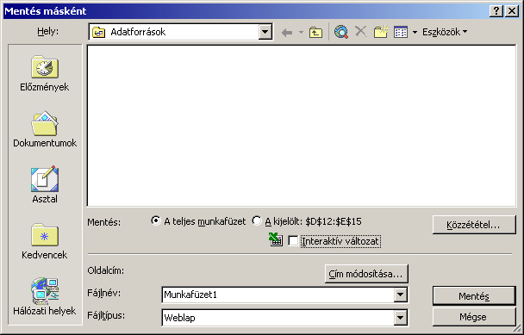
A Közzététel gombra kattintva megjelenő párbeszéd panelen további beállításokat adhatunk meg a weben való közzététellel kapcsolatban.
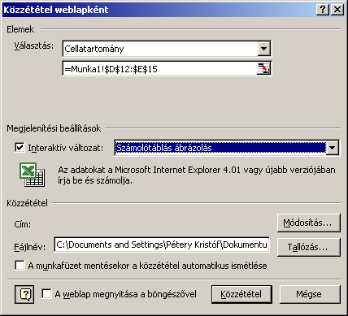
Idegen felhasználók munkafüzethez való hozzáférését korlátozandó lehetőségünk van annak megnyitását vagy módosítását jelszóhoz kötni. A jelszó beállításához kattintsunk a Mentés másként panel Eszközök gombjára, és válasszuk a legördülő menü Beállítások parancsát.
MENTÉS JELSZÓVAL
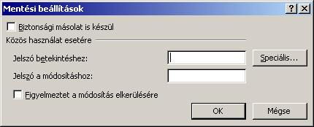
A munkafüzet megnyitásához és módosításához szükséges jelszavakat a Mentési beállítások párbeszéd panel Közös használat esetére csoportjában határozhatjuk meg.
Ha a Jelszó betekintéshez rovat kitöltésével a megnyitást kötjük jelszóhoz, a munkafüzet tartalmának megtekintésére és módosítására csak azon felhasználóknak van lehetőségük, akik a jelszót ismerik.

Megjegyzés
Az ily módon védett munkafüzeteknek csak a megtekintését korlátozhatjuk, ez a módszer törlés, másolás, áthelyezés és egyéb fájlműveletek ellen nem nyújt védelmet.
Ha a Jelszó a módosításhoz rovat kitöltésével a munkafüzet módosítását kötjük jelszóhoz, a munkafüzetet bármely felhasználó megnyithatja és módosíthatja, de az eredeti fájl felülírására csak a jelszó ismeretében van lehetősége. A jelszó ismerete nélkül a módosított munkafüzetet más néven kell elmenteni.
A jelszó maximum 15 karakter hosszúságú lehet, tetszőleges írásjeleket tartalmazhat, valamint megkülönböztetetten kezeli a kis- és nagybetűket. A begépelt karakterek soha nem jelennek meg a képernyőn, helyettük * (csillag) jelek láthatók.
A Speciális gombra kattintva beállíthatjuk titkosítás típusát is. A beállítások jóváhagyásához kattintsunk az OK gombra.
Ezután – az esetleges gépelési hibák elkerülése érdekében – meg kell erősítenünk a megadott jelszót vagy jelszavakat. A megerősítés a jelszó ismételt begépelésével történik.
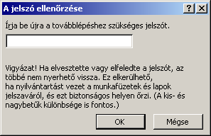
Amennyiben a megerősítésként begépelt jelszó nem egyezik meg az eredetileg begépelt jelszóval, akkor a jelszó megadását és megerő-sítését meg kell ismételnünk.
A jelszó megerősítése után visszatérünk a Mentés másként párbeszéd panelre. A jelszó rögzítéséhez kattintsunk a Mentés gombra.
Egy korábban megadott jelszó törlése a jelszó beállításához hasonlóan, a jelszó mezők tartalmának törlésével történhet.
JELSZÓ TÖRLÉSE
Ha befejeztük a munkát, munkafüzetünket bezárhatjuk a Fájl menü Bezárás parancsával vagy a dokumentum ablakának Bezárás gombjára kattintva.
MUNKAFÜZET BEZÁRÁSA
Amennyiben a dokumentum még nem mentett módosításokat tartalmaz, akkor az Excel felkínálja a munkafüzet elmentésének lehetőségét.
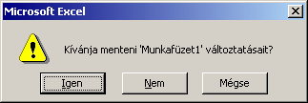
Ha az Igen gombra kattintunk, az Excel a Mentés parancs segítségével elmenti, majd bezárja a munkafüzetet. A Nem gombra kattintva az Excel bezárja a munkafüzetet, de nem menti el a módosításokat.
Ha a munkafüzetet se bezárni, se elmenteni nem szeretnénk, használjuk a Mégse gombot, ekkor tovább dolgozhatunk a munkafüzeten.
Egy korábban létrehozott munkafüzet megnyitásához használjuk a Szokásos eszköztár Megnyitás gombját vagy a Fájl menü Megnyitás parancsát, illetve a CTRL+O billentyűkombinációt.
MUNKAFÜZET MEGNYITÁSA
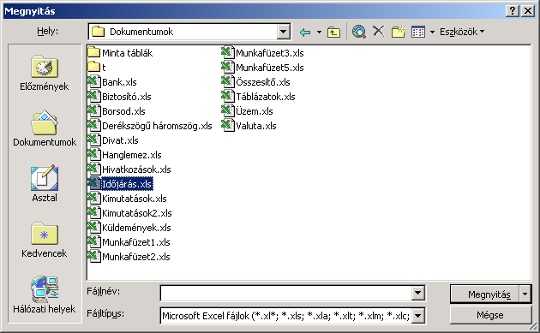
A megjelenő Megnyitás párbeszéd panelen lépjünk be a megnyitni kívánt munkafüzetet tartalmazó mappába.
Az aktuális mappában található munkafüzetekről a Nézetek gomb lenyíló menüjében található Nagy ikonok, Kis ikonok, Lista, Részletek, Tulajdonságok, Minta, Miniatűrök, Webnézet nézetek segítségével különféle információkat tudhatunk meg.
Jelöljük ki a megnyitni kívánt munkafüzetet, majd kattintsunk a Megnyitás gombra.

TIPP
A megnyitást a munkafüzet nevére duplán kattintva is kezdeményezhetjük.
Amennyiben egy jelszóval védett munkafüzetet kívánunk megnyitni, az Excel automatikusan rákérdez a jelszóra.
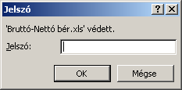
Ha a jelszó csak a módosítást korlátozza, a munkafüzet az Olvasásra gomb segítségével megnyitható, de módosított munkafüzetünket új néven kell elmenteni.
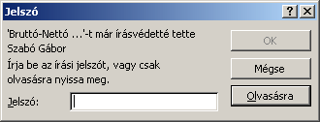
Az Excel saját munkafüzeteinek megnyitásán kívül lehetőséget biztosít számunkra más programokból származó adatok beolvasására, és Excel munkafüzetté való konvertálására is.
Más programból származó fájl megnyitása
Más fájlformátum beolvasásához kattintsunk a Fájl menü Megnyitás parancsára, és válasszuk ki a megfelelő fájlformátum nevét a Fájltípus legördülő listából.
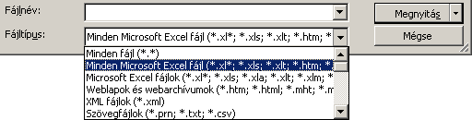
Amennyiben egy táblázat- vagy adatbázis-kezelő program adatainak beolvasását az Excel nem támogatja, próbáljuk meg a fájlt az adott programban szöveges formátumban elmenteni.
Szöeveges fájlok importálása
Szöveges formátumú fájl importálásához válasszuk a Megnyitás párbeszéd panel Fájltípus legördülő listájának Szövegfájlok listaelemét.
Mivel a szöveges fájlok tartalmának értelmezéséhez az Excelnek segítségre van szüksége, megjelenik a képernyőn a Szövegbeolvasó Varázsló párbeszéd panel, melyen három lépésben beállíthatjuk a szöveges fájl Excel táblává konvertálásának legfontosabb paramétereit.
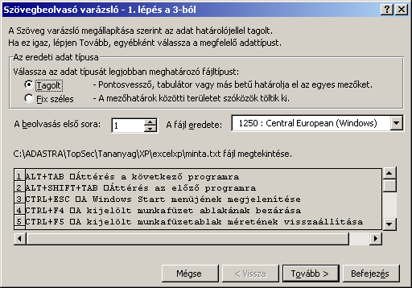
Az első lépésben a beolvasandó fájl általános jellemzőit kell megadnunk. Az eredeti adat típusa csoportban a fájlban található információk tagolási módját kell beállítanunk. A Tagolt rádiógomb választása esetén az Excel úgy tekinti, hogy az egyes adatmezők között adott határoló jelek – vessző, tabulátor stb. – találhatók, míg a Fix széles rádiógomb választása esetén azonos szélességű oszlopokba rendezett adatokkal dolgozik a program.
A Beolvasás első sora rovat segítségével a fájl első néhány sorát kihagyhatjuk a feldolgozásból, amennyiben azok felesleges információkat tartalmaznak. A megfelelő sor számát a panel alsó felén látható lista segítségével könnyen leolvashatjuk.
A fájl eredete legördülő lista segítségével a fájlban használt karakterkészletnek megfelelő kódlapot kell kiválasztanunk. A megfelelő kódlap kiválasztásában ismét a panel alsó részén látható lista van segítségünkre. Itt elsősorban az ékezetes betűk helyes megjelenítésére kell ügyelnünk.
A második párbeszéd panel tartalma attól függ, hogy az első lépésben tagolt vagy azonos szélességű oszlopokból álló szövegfájl importálását választottuk.
Tagolt szövegfájl importálása esetén a szövegrészek elválasztására szolgáló határoló jeleket kell kiválasztanunk.
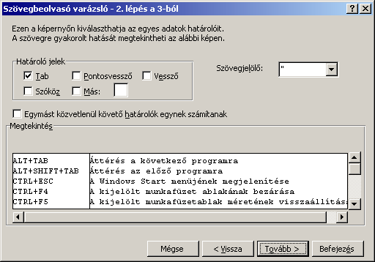
Fix szélességű oszlopokat tartalmazó szövegfájl esetén oszlophatároló jelek elhelyezésével az egyes oszlopok szélességét kell meghatároznunk.
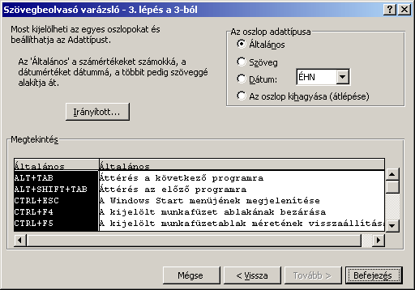
Új oszlophatároló jel létrehozásához kattintsunk a vonalzó vagy a lista megfelelő pontjára. Egy oszlophatároló jel törléséhez kattintsunk duplán az adott vonalra. A határoló jeleket a Fogd és vidd módszerrel helyezhetjük át.
A harmadik lépésben az egyes oszlopokban található adattípusok értelmezését állíthatjuk be. Az adattípus kiválasztásához kattintsunk a megfelelő oszlopra, majd válasszuk ki az adattípust Az oszlop adattípusa csoport rádiógombjai segítségével. Az Általános rádiógomb választása esetén az Excel megpróbálja az adattípust automatikusan megállapítani. A Szöveg rádiógomb választása esetén az oszlop tartalmát szöveges adatként kezeli az Excel. A Dátum választása esetén a rádiógomb melletti legördülő listában kiválasztott elemnek megfelelő formátumú dátumértékként próbálja a program értelmezni az adatokat. Az oszlop kihagyása rádiógomb választása esetén az oszlop tartalma nem kerül beolvasásra.
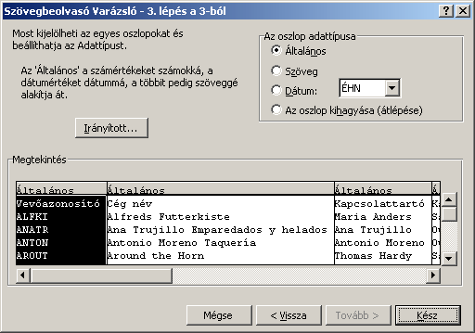
Az Irányított gombra kattintva megjeleníthető párbeszéd panel segítségével a tizedesek, illetve az ezres csoportok elválasztására használt írásjeleket állíthatjuk be.
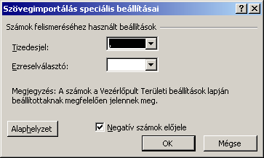
A Szövegbeolvasó Varázsló párbeszéd panel Befejezés gombjának használata után az importált tábla megjelenik a képernyőn.
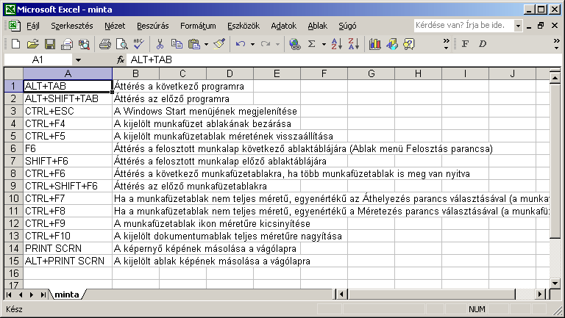
Ez után célszerű az adatokat a Fájl menü Mentés másként parancsával Microsoft Excel munkafüzet formátumban elmenteni.

A Súgó használata
Az Excelben a különféle feladatok megoldásához, a program funkcióinak vagy parancsainak használatához, illetve egyes fogalmak megértéséhez segítséget kérhetünk egy erre a célra beépített eszköz, a Súgó segítségével. A Súgó megjelenítéséhez használjuk a Súgó menü Microsoft Excel súgója parancsát, a Szokásos eszköztár Microsoft Excel Súgója gombját, vagy kattintsunk a megjelenő Office Segédre. Ha az Office Segéd aktív, a Súgó Tartalomlapja nem jelenik meg automatikusan. A Tartalomlap megjelenítéséhez kattintsunk a Megjelenítés gombra.
A Súgót két módon használhatjuk. Az egyik esetben a Súgóban szereplő témakörök listájában kereshetünk, míg a másik esetben műveletvégzés közben az adott feladathoz kérhetünk konkrét segítséget.
A súgótémakörök megjelenítéséhez kattintsunk a Súgó Tartalom fülére. Ekkor a Súgó tartalomjegyzéke jelenik meg a képernyőn.
Keresés a súgóban
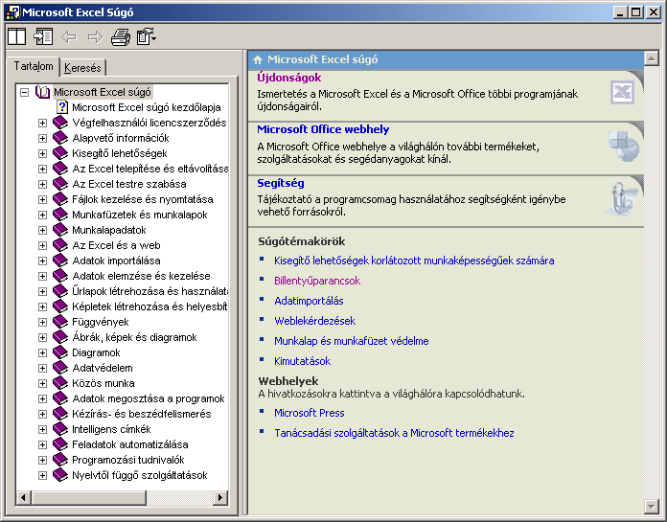
A tartalomjegyzék egy kézikönyv-gyűjteményként értelmezhető. Az egyes könyvek () különböző témaköröket, a lapok () konkrét segítő szövegeket tartalmaznak. Az egyes témaköröket dupla kattintással vagy a témakör mellett megjelenő jelre kattintva, míg a lapok tartalmát a lap címére egyszer kattintva jeleníthetjük meg. Egyes oldalakon hiperhivatkozásokat találunk, amelyek másik oldalra mutatnak.
A felkeresett oldalak között a Vissza és az Előre ikonok segítségével mozoghatunk. A Súgó aktuálisan megjelenített oldalát a Nyomtatás ikonra kattintva nyomtathatjuk ki. A Súgó működésének beállításához kattintsunk a Beállítások ikonra.
A Súgó teljes szövegében a Keresés fülre kattintva kereshetünk. Gépeljük be a keresendő kulcsszót vagy kulcsszavakat az Adja meg a keresendő kulcsszót rovatba, majd kattintsunk a Témakörök gombra.
A megjelenő témakörök listájából kiválasztott címszóhoz tartozó segítő szöveget dupla kattintással vagy a Megjelenítés gomb használatával lehet megtekinteni.
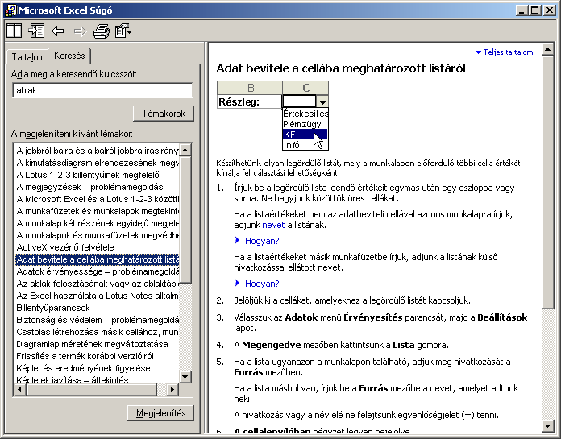
Egy párbeszéd panel használatához a panel címsorában lévő Súgó gombbal kérhetünk segítséget. Ennek használatakor egerünk formára változik, és a párbeszéd panel egyes elemeire kattintva kapjuk meg a hozzájuk tartozó instrukciókat.
AZONNALI SEGÍTSÉG
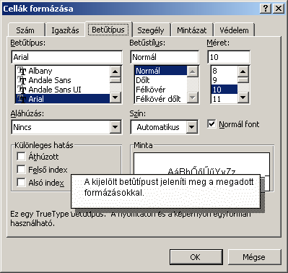
A párbeszéd paneleken az F1 billentyű – helyzettől függően – a Súgó vagy gomb funkcióinak megfelelően működik.
Az Office Segéd igyekszik megválaszolni a munkánk során felmerülő kérdéseinket, segítségével könnyebben elérhetjük az egyes súgótémaköröket. Az Office Segéd bekapcsolásához használjuk a Súgó menü Az Office Segéd megjelenítése parancsát.
Office segéd
Az Office Segéd tetszés szerint testreszabható. Ezt legegyszerűbben az egér jobb gombjával az Office Segédre kattintva megjelenő gyorsmenü Segéd kiválasztása parancsával tehetjük meg.
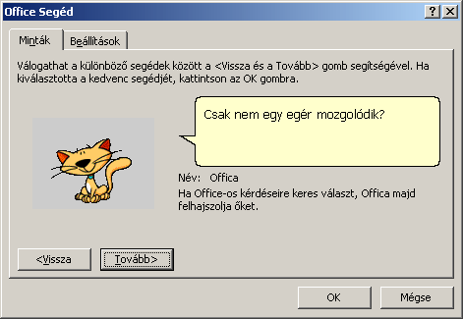
A különböző segédek között a Tovább és a Vissza gombok segítségével válogathatunk. A műveletet az OK gombbal fejezzük be.
Az Office Segéddel kapcsolatos beállításokat a gyorsmenü Beállítások parancsára kattintva a megjelenő párbeszéd panelen állíthatjuk be.
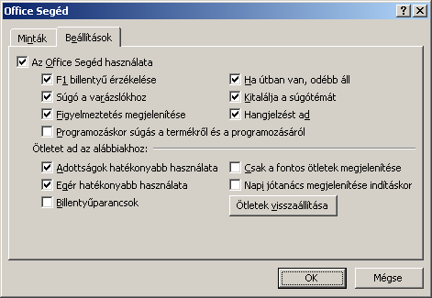
Az Office Segéd használata csoportban az Office Segéd működésére vonatkozó beállításokat adhatunk meg.
Az Ötletet ad az alábbiakhoz csoportban található eszközök segítségével az Office Segéd működési területeit választhatjuk ki. Az Ötletek visszaállítása gombra kattintva az Office Segéd a korábban már megjelent tippeket újra megjeleníti. A beállításokat az OK gombbal hagyjuk jóvá.

MUNKAFÜZET ablakok kezelése
NAGYÍTÁS
Megfelelő arányú nagyítás beállításával megkönnyíthetjük a táblázatok áttekintését. A kívánt nagyítás beállításához legegyszerűbb a Szokásos eszköztár Nagyítás legördülő listáját használnunk.
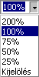
A nagyítást a Nézet menü Nagyítás parancsával megjeleníthető párbeszéd panelen is beállíthatjuk.
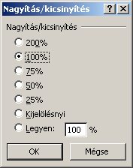
A beállított nagyítás csak a táblázat képernyőn való megjelenítésére vonatkozik, nem érinti az adattartalmat és a nyomtatási képet.
Nagy méretű táblázatok készítése és használata során a táblázat áttekintését megkönnyíthetjük az Ablaktábla rögzítése funkció használatával. Ennek segítségével elérhetjük, hogy a táblázat első sorai és oszlopai mindig láthatóak maradjanak a képernyőn - a szöveges sor és oszlopazonosítók állandóan látszanak és azok megkereséséhez nem kell a munkalapot gördíteni.
ablaktáblA rögzítése
Első lépésként jelöljünk ki egy cellát, sort vagy oszlopot. A kijelölés fölötti sorok, illetve a tőle balra eső oszlopok kerülnek rögzítésre.
Ha az A1 cellában állunk, akkor a program az ablaktáblát középen osztja ketté.
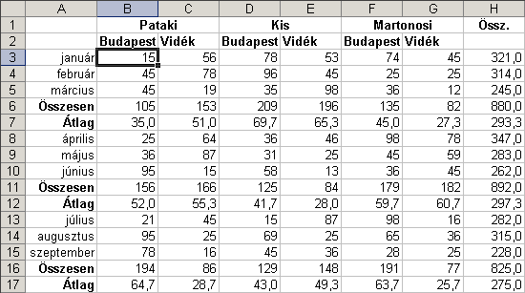
Adjuk ki az Ablak menü Ablaktábla rögzítése parancsát. Ezután a kiválasztott oszlopok és sorok a táblázat görgetése közben is láthatóak maradnak a képernyőn.
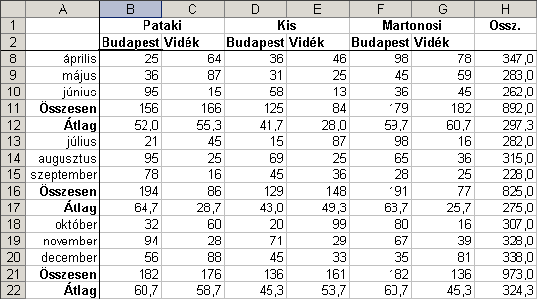
A görgetés után az első két sor látható maradt.
Az ablaktáblák rögzítésének megszüntetéséhez válasszuk az Ablak menü Ablaktábla feloldása parancsot.
Az ablak felosztása funkcióval táblázatunk ablakát kettő vagy négy egymástól függetlenül görgethető részre oszthatjuk. Így lehetőségünk van egy nagyobb táblázat különböző részeit a képernyőn egyszerre áttekinteni.
ablak
felosztása
Az ablak területének vízszintes felosztásához álljunk a táblázat első oszlopának tetszőleges cellájába. Az Ablak menü Felosztás parancsával az Excel a cellakurzor feletti sorban osztja ketté az ablakot.
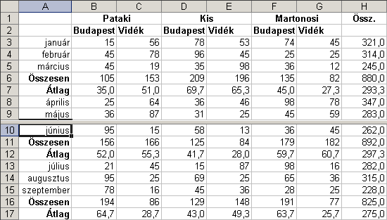
Az első sor egy tetszőleges cellájára állva az ablakot függőlegesen oszthatjuk ketté a cellakurzortól balra eső oszlopban.
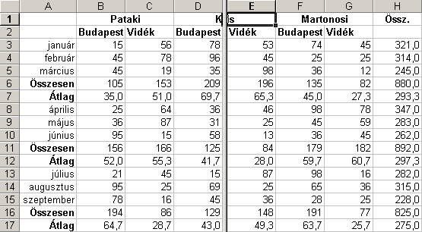
A táblázat bármely más cellájában állva az ablakot négy részre oszthatjuk.
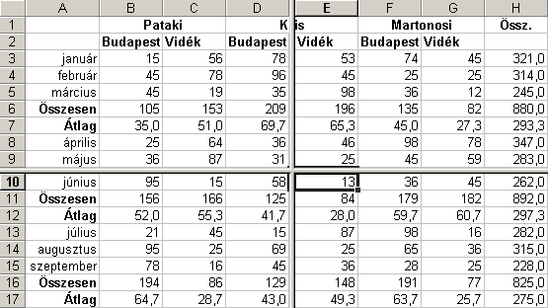
A felosztás arányát az osztósávok húzásával módosíthatjuk.
A felosztást elvégezhetjük a függőleges gördítősáv felső, illetve a vízszintes gördítősáv jobb szélénél látható osztósáv húzásával is.
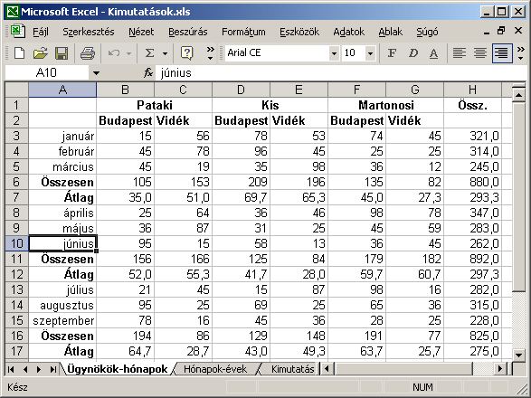
A felosztás megszüntetéséhez kattintsunk az Ablak menü Felosztás megszüntetése parancsára.
Megjegyzés
Minthogy a felosztott ablak mindegyik ablakrészének tartalma önállóan görgethető, előfordulhat, hogy ugyanaz a terület több ablakrészben is megjelenik. Ilyenkor ne ijedjünk meg, ha egy cella módosítása egyszerre több helyen látható.
Előfordulhat, hogy egy munkafüzet több lapját egyszerre szeretnénk látni a képernyőn. Ezt a munkafüzet több ablakban történő megjelenítésével érhetjük el.
egy munkafüzet megjelenítése
több ablakban
A munkafüzet új ablakban való megjelenítéséhez kattintsunk az Ablak menü Új ablak parancsára. A megnyitott munkafüzet különböző ablakaihoz az Excel egy sorszámot rendel, melyet az ablakok címsorában, a munkafüzet nevétől kettősponttal elválasztva láthatunk.
A megnyitott ablakok között az Ablak menü vagy a Tálcán látható címkék segítségével választhatunk.
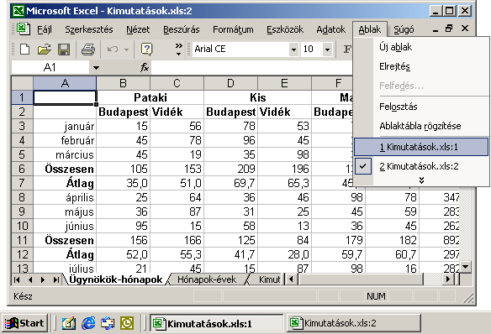
Az ablakok egyidejű megjelenítéséhez kattintsunk az Ablak menü Elrendezés parancsára.
A megjelenő párbeszéd panelen válasszuk ki az elrendezés módját.
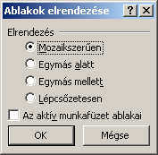
Ezután a munkafüzet minden ablaka látható lesz a képernyőn.
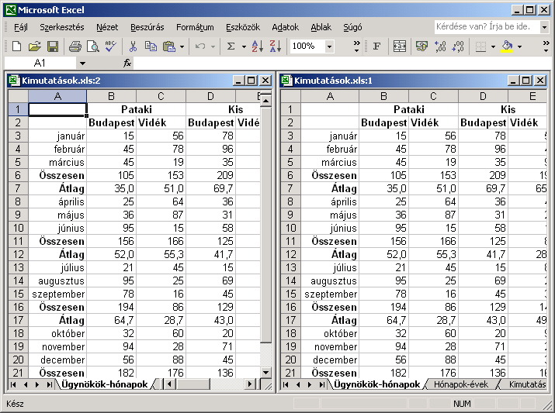
Ezekben az ablakokban egymástól függetlenül megváltoztathatjuk a nézetet vagy a nagyítást, de a szerkesztő műveletek és a formátumok a munkafüzet minden ablakában egyaránt megjelennek.
Ha az ablakok közül szeretnénk egyet bezárni, a munkafüzet többi ablakának bezárása nélkül, a Fájl menü Bezárás parancsa helyett használjuk a Bezárás ablakvezérlő gombot. Az ablakvezérlő gombok csak az aktív ablak címsorán láthatók.
Több munkafüzet megnyitásával lehetőségünk van azok egyidejű használatára is. Így kényelmesen másolhatunk vagy helyezhetünk át adatokat a munkafüzetek között. A munkafüzeteket egymás után is megnyithatjuk, de a Megnyitás párbeszéd panelen a CTRL és a SHIFT billentyűk segítségével egyszerre több munkafüzet nevét is kijelölhetjük.
MUNKA TÖBB MUNKAFÜZETTEL
A megnyitott munkafüzet-ablakok között az Ablak menü vagy a Tálcán látható címkék segítségével mozoghatunk.
Az ablakok elrendezését az Ablak menü Elrendezés parancsára kattintva adhatjuk meg.

formátumozás
oszlop- és sorformátumok
A cellák méretét az oszlopok szélessége és a sorok magassága határozza meg. Az oszlopok és sorok tulajdonságait közvetlenül az egér segítségével vagy a menün keresztül is beállíthatjuk.
Az oszlopok szélességétől függ a megjeleníthető információ. Az oszlopszélesség megváltoztatásához jelöljük ki az átméretezni kívánt oszlopot vagy annak egy celláját, majd kattintsunk a Formátum menü Oszlop Szélesség parancsára.
oszlopok
A megjelenő párbeszéd panel Oszlopszélesség rovatába gépeljük be a szükséges értéket, majd kattintsunk az OK gombra.
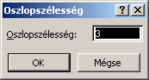
Az oszlopszélességet az alapértelmezett méretű számjegyek számának meghatározásával adhatjuk meg. Alaphelyzetben az oszlopok szélessége 8,43 egység.
Az oszlopok szélességét az oszlopok címkéjét elválasztó vonal elhúzásával is módosíthatjuk. Ezzel mindig a balra eső oszlop szélességét változtathatjuk meg.
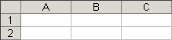
Több oszlop kijelölése esetén ezzel a módszerrel minden kijelölt oszlop szélességét azonos méretűre állíthatjuk.
A Formátum menü Oszlop Normál szélesség parancsának használatakor megjelenő panelen az alapértelmezett oszlopszélességet változtathatjuk meg.
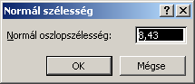
A beállított új érték a táblázat azon oszlopaira fog vonatkozni, amelyek szélességét eddig nem változtattuk meg.
A Formátum menü Oszlop Legszélesebb kijelölt parancsának hatására az Excel a kijelölt cellákban oszloponként megkeresi a legszélesebb bevitt adatot, és az oszlop szélességét ehhez igazítja.
Ezt a műveletet az egérrel is elvégezhetjük. Kattintsunk duplán az oszlopok címkéjét elválasztó vonalra. Ebben az esetben az Excel mindig a teljes oszlop legszélesebb adatához igazítja a szélességet. A művelet egyidejűleg több oszlopra is alkalmazható.
Előfordulhat, hogy táblázatunk egyes cellái a táblázat áttekintése szempontjából mellékes információkat tartalmaznak. Ezeket az oszlopok elrejtésével ideiglenesen eltüntethetjük a képernyőről. Ehhez a cellák kijelölése után adjuk ki a Formátum menü Oszlop Elrejtés parancsát.
Ezután a cellákat tartalmazó oszlopok eltűnnek a képernyőről.
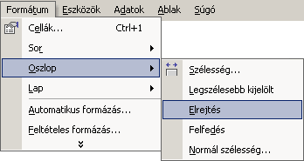
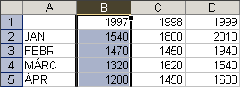

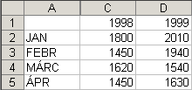
Az elrejtett oszlopok nyomtatásban sem jelennek meg.
Az elrejtett oszlopot ismét megjeleníthetjük a két szomszédos oszlop –egér húzásával történő – kijelölése után a Formátum menü Oszlop Felfedés parancsára kattintva.
TIPP
Ha az A oszlopot rejtettük el, felfedéséhez kattintsunk a B oszlop címkéjére és a bal gomb nyomva tartása mellett húzzuk az egeret balra az ablak széléig, ezután használjuk a Felfedés parancsot.
SOROK
A sorok magasságát az Excel alaphelyzetben automatikusan, a begépelt adat jellemzőitől függően változtatja. Szükség esetén azonban rögzített sormagasságot is beállíthatunk. Jelöljük ki a módosítani kívánt sort vagy annak bármely celláját, majd adjuk ki a Formátum menü Sor Magasság parancsát.
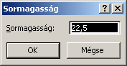
A sormagasságot a betűméret nyomdai mértékegységében, pontban adhatjuk meg. Az alaphelyzet általában 12,75 pont.
A sormagasságot az oszlopok méretezéséhez hasonlóan az egér segítségével is beállíthatjuk a sorcímke alatti elválasztó vonal elhúzásával.
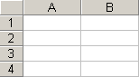
Több sor kijelölése esetén magasságuk együttesen változtatható.
Az automatikus sormagasság visszaállításához a sorok vagy azok bármely cellájának kijelölése után adjuk ki a Formátum menü Sor Normál magasság parancsát. Ezt a műveletet a sorcímke alatti elválasztó vonalra duplán kattintva is elvégezhetjük.
A Formátum menü Sor Elrejtés és Felfedés parancsainak segítségével az oszlopoknál megismert módon rejthetjük el, vagy jeleníthetjük meg a táblázat egyes sorait.
Az egyes cellákra vonatokozó formátumokat – a cellák kijelölése után – a Formátum menü Cellák parancsával vagy a CTRL+1 billentyűkombináció leütésével megjeleníthető párbeszéd panelen állíthatjuk be.
CELLAFORMÁTUMOK
A Cellák formázása párbeszéd panel Betűtípus fülén a cellákba bevitt adatok betűformátumát állíthatjuk be.
Betűtípus
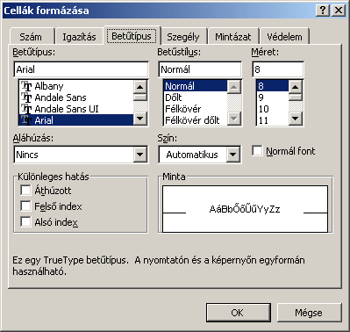
A Betűtípus listában a Windowsban telepített karakterkészletek közül választhatunk.
Léteznek olyan karakterkészletek is, amelyek kizárólag szimbólumokat és különféle írásjeleket tartalmaznak, ilyen például a Symbol és a Wingdings betűtípus.
A betűk írásmódját a Betűstílus lista segítségével választhatjuk ki.
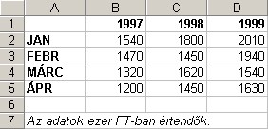
A választható betűstílusok betűtípusonként eltérőek lehetnek.
A betűnagyságot a Méret rovat segítségével nyomdai mértékegységben, pontban határozhatjuk meg.
Az Aláhúzás legördülő lista segítségével különféle stílusú aláhúzásokat állíthatunk be.
A Szín lenyíló listában negyven különböző betűszín közül választhatunk.
A Különleges hatás csoportban található opciók segítségével további speciális – áthúzás, alsó vagy felső index – formátumokat állíthatunk be.
A Normál font opció bekapcsolásával a betűformátumot alaphelyzetre állíthatjuk vissza.
A betűformátum az egyetlen olyan formátum, amelyet – csak szöveges adattípus esetén – a teljes cella helyett a bevitt adat egy részére is beállíthatunk.
Egyes betűformátumok a Formázás eszköztár gombjaival is beállíthatók:
Formátum | Eszköztárgomb
Betűtípus
Betűméret
Félkövér
Dőlt
Aláhúzott
Betűszín
A táblázat rácsvonalai alaphelyzetben nem jelennek meg nyomtatásban. Nyomtatásban is látható rácsvonalakat a Cellák formázása párbeszéd panel Szegély fülén állíthatunk be.
Szegélyek
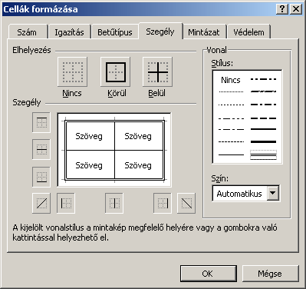
A szegélyvonal tulajdonságainak beállításához kattintsunk a Stílus lista elemeinek valamelyikére, majd a Szín legördülő listából válasszuk ki a szegélyvonal színét.
A tulajdonságok beállítása után kattintsunk az Elhelyezés csoport Körül vagy Belül gombjára. A Körül gomb használata esetén a kijelölt cellatartomány körvonala, a Belül gomb használata esetén pedig a cellákat határoló rácsvonalak veszik fel a beállított formátumokat. A Nincs gombra kattintva megszüntethetjük a már beállított szegélyvonalakat.
A szegélyvonalak formátumát egyenként is beállíthatjuk a Szegély csoport gombjainak segítségével.
A szegélyvonalak beállítását a Formázás eszköztár Szegélyek gombjának segítségével is elvégezhetjük. Itt csak néhány előre beállított variáció közül választhatunk.
A gombhoz tartozó lenyíló paletta a tetején látható szürke sáv megfogásával leválasztható az eszköztárról.
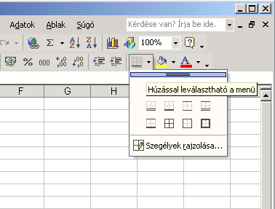
A cellák színét a Mintázat fülön található Szín paletta segítségével állíthatjuk be.
mintázat
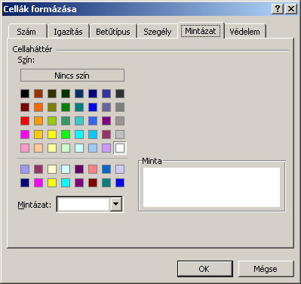
Különleges hatásokat érhetünk el eltérő mintázatok beállításával. A mintázat háttérszínét a Szín palettán található színekkel állíthatjuk be. A mintázatot és annak színét a Mintázat legördülő listában választhatjuk ki.
A cella színét a Formázás eszköztár Kitöltő szín gombjával is beállíthatjuk. A gombhoz tartozó színpaletta, a Szegélyek palettához hasonlóan, leválasztható az eszköztárról.
A beállított kitöltő szín minden esetben letakarja az alapértelmezett rácsvonalakat. A rácsvonalak megjelenítéséhez állítsuk a kitöltést Nincs színűre, vagy állítsunk be saját rácsvonalakat.
A Cellák formázása panel Igazítás fülén lehetőségünk van a cellák tartalmát a cellához viszonyítva az alapértelmezettől eltérő módon igazítani.
igazítás
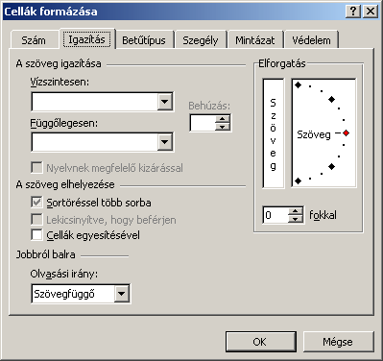
A szöveg igazítása csoport Vízszintesen rovatában a cella tartalmának a cella jobb és bal oldalához viszonyított elhelyezkedését állíthatjuk be.
A Normál listaelem választása esetén az Excel az adattípustól függően rendezi a cella tartalmát.
A Balra (Beütve) elem választásával az Excel a cella tartalmát a cella bal szélére igazítja. Ennél az igazítási módnál a Behúzás rovatban meghatározhatjuk a bevitt adat távolságát a cella bal szélétől.
A Középre listaelem választásával a cella tartalmát a cella jobb és bal szélétől egyenlő távolságra rendezhetjük.
A Jobbra elem választásával a bevitt adatot a cella jobb széléhez ütköztethetjük.
A Kitöltve igazítás választásakor a cella tartalma addig ismétlődik, amíg a cellát teljes szélességében kitölti.
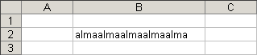
A Sorkizárt igazítás választásakor az Excel a többsoros szöveget tartalmazó cellák sorait az utolsó sor kivételével a cella két széléig húzza ki.
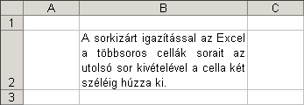
A kijelölés közepére igazítás segítségével az Excel a bevitt adatot vízszintesen a kijelölt cellák közepére igazítja. Ezzel a funkcióval a cellák összevonásához hasonló látványt érhetünk el.
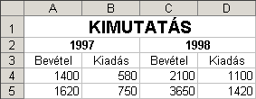
Az igazítás beállítása előtt írjuk be az adatot annak a tartománynak az első cellájába, melynek közepére azt igazítani szeretnénk. A tartomány többi celláját hagyjuk üresen. Ezután jelöljük ki a cellatartományt, majd állítsuk be A kijelölés közepére igazítást.
A Függőlegesen rovatban a cella tartalmának a cella felső és alsó széle közötti elhelyezkedését adhatjuk meg.
A Fent, Középen vagy Lent igazítás segítségével a bevitt adatokat a cella felső széléhez, középre vagy az alsó széléhez rendezhetjük.
A Kizárva listaelem a cellába bevitt szöveg sorait egyenletesen elosztja a cella alsó és felső széle között.
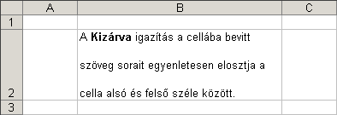
A Sortöréssel több sorba jelölőnégyzet bekapcsolása esetén a cella szélességét meghaladó szövegrészt az Excel új sorba tördeli. A hosszú szövegek tördelését kézzel is elvégezhetjük, ha gépelés közben a szükséges helyen leütjük az ALT+ENTER billentyűket.
A Lekicsinyítve, hogy beférjen opció választásakor az Excel a beírt adat betűméretét addig csökkenti, amíg az a cellába bele nem fér.
A Cellák egyesítésével opció segítségével lehetőségünk van egy tetszőleges cellatartomány celláinak összevonására. Ezután az egyesített cellák egyetlen önálló cellaként működnek tovább.
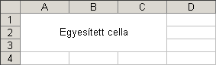
Az Elforgatás csoportban a szöveg írásirányát változtathatjuk meg.
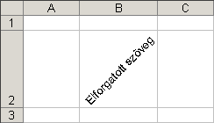
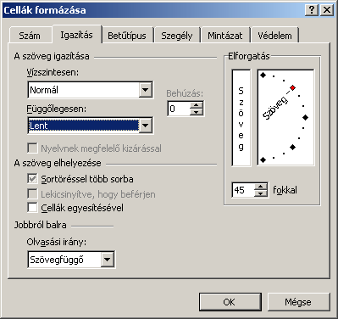
Az Elforgatás nem alkalmazható a Kitöltve és a Kijelölés közepére igazításokkal együtt.
Néhány igazítást a Formázás eszköztár gombjainak segítségével is elvégezhetünk.
Formátum | Eszköztárgomb
Balra igazítás
Középre zárás
Jobbra zárás
Cellaegyesítés*
Behúzás növelése
Behúzás csökkentése
*A Cellaegyesítés gomb a párbeszéd panel Cellák egyesítésével jelölőnégyzetének megfelelően működik.
A Szám fülön a bevitt számadatok megjelenési formáját határozhatjuk meg különféle számformátumok beállításával. Ezek a formátumok a számok képernyőn, illetve nyomtatásban való megjelenését befolyásolják.
SZÁMFORMÁTUM
A számformátum csoportok közül a Kategória listában választhatunk.
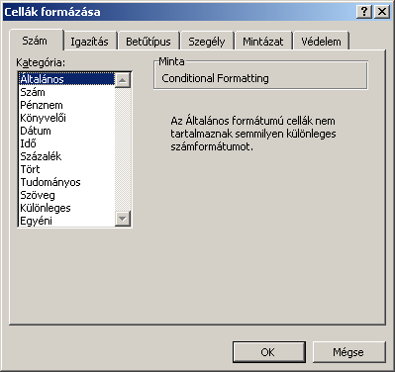
Alapértelmezésben minden bevitt számadat az Általános formátumban jelenik meg. Ilyenkor a számok megjelenési formáját az Excel az adattípusok viselkedésénél megismert módon alakítja.
A Szám formátum az egyszerű számok megjelenési formájának beállítására szolgál.
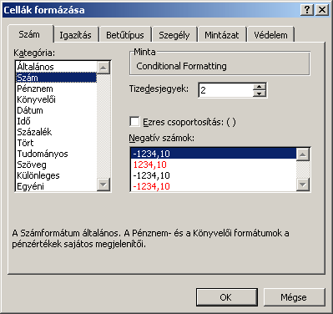
A Tizedesjegyek rovatban megadhatjuk, hogy a cellában lévő számot hány tizedes jegyig jelenítse meg az Excel. Az Ezres csoportosítás opció bekapcsolásával a beírt számadatot három számjegyenként csoportosíthatjuk. Ezzel megkönnyíthetjük a nagy számok felismerését. A Negatív számok listában a negatív számok megjelenési formáját választhatjuk ki.
A Pénznem formátum segítségével különféle pénznem jelölésekkel egészíthetjük ki a számok megjelenését.
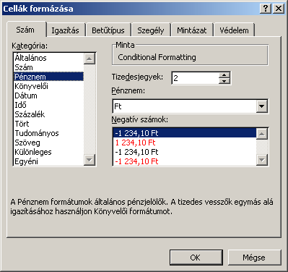
A Pénznem formátumban a számadat mindig ezres csoportosításban jelenik meg.
Amennyiben a helyiértékeket és a negatív előjeleket egymás alá szeretnénk igazítani, használjuk a Könyvelői számformátumot.
A Százalék formátum választásával a számokat százzal megszorozva és százalékjellel kiegészítve jeleníthetjük meg. Például a 0,5 érték százalék formátumban 50%.
A számformátumokat a Formázás eszköztáron található gombok segítségével is beállíthatjuk.
Számformátum | Eszköztárgomb
Pénznem
Százalék
Ezres csoport
Tizedeshelyek növelése
Tizedeshelyek csökkentése
A Dátum speciális számformátum. A beírt dátumokat az Excel az 1900. január 1-hez viszonyított sorszámként kezeli. Például 1900. január 1. az egyes, 1900. január 2. a kettes számnak felel meg. Ennél korábbi dátumokat a program nem tud értelmezni.
TIPP
Amennyiben a számadatot dátum formátumban szeretnénk megadni, ügyeljünk arra, hogy a bevitt dátumforma megegyezzen a Windows Vezérlőpultján megadott Területi beállításokkal. Magyar területi beállítás esetén az évszámot, a hónapot és a napot ponttal elválasztva kell megadnunk. A dátum bevitelekor csak számjegyeket használjunk.
Például: 1999.02.20.
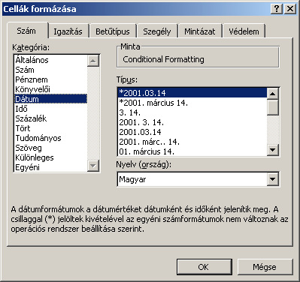
Mivel a dátumok számértékkel rendelkeznek, számítási műveleteket is végezhetünk velük.
Néhány számformátumhoz kapcsolódó jelölést – pl.: Ft, %, E – tartalmazó számadat beírásakor nem szükséges a számformátumot külön beállítanunk, mert az Excel ezeket felismeri, és adat bevitelekor automatikusan alkalmazza.
Lehetőségünk van egyéni dátumformátumok beállítására is. Ezt az Egyéni számformátum kategóriát választva tehetjük meg. Az egyéni formátum beállításához formátumkódokat használhatunk. A formátumkód egy speciális karaktersorozat.
Az egyéni dátumformátum beállításához a következő formátumkódokat használhatjuk:
Dátumformátumkód | Jelentés
éé | Az éveket két számjeggyel jeleníti meg (98.12.21)
éééé | Az éveket négy számjeggyel jeleníti meg (1998.12.21)
h | A hónapokat számjeggyel, vezető nulla nélkül jeleníti meg (1)
hh | A hónapokat számjeggyel, vezető nullával jeleníti meg (01)
hhh | A hónapokat szövegesen rövidítve jeleníti meg (jan.)
hhhh | A hónapokat szövegesen, teljes hosszában jeleníti meg (január)
n | A napokat számjeggyel, vezető nulla nélkül jeleníti meg (2)
nn | A napokat két számjeggyel, vezető nullával jeleníti meg (02)
nnn | A napokat szövegesen rövidítve jeleníti meg  (H, K, Sz, Cs, P, Szo, V)
nnnn | A napokat szövegesen, teljes hosszában jeleníti meg (hétfő, kedd, szerda)
Az egyéni formátumot leíró karaktersorozatot a Formátumkód rovatba kell begépelnünk
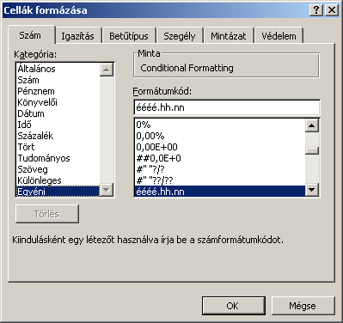
Lássunk egy példát az egyéni dátumformátumok alkalmazására. Ha a dátumot hosszú formátumban, azaz négyjegyű évszámmal, teljesen kiírt hónap névvel, nappal, valamint, hogy a nap a hét melyik napjára esik kívánjuk megadni, a következő egyéni formátumkódot kell megadnunk:
éééé. hhhh n, nnnn
Ennek hatására a dátum a következő alakban jelenik meg:
1930. május 22, csütörtök
A formátumkódok segítségével további egyéni számformátumok beállítására is lehetőségünk van. A leggyakrabban használt formátumkódokat és jelentésüket az alábbi táblázatban foglaltuk össze.
Formátumkód | Jelentés
0 | Számhely-jelölő. Megjeleníti a 0 számjegyet.
# | Számhely-jelölő. Nem jeleníti meg a felesleges 0 számjegyeket.
(szóköz) | Ezreselválasztó
, (vessző) | A tizedesjegyelölő
"szöveg" | Az idézőjelek közötti szöveget jeleníti meg
\karakter | Megjeleníti a \ jel után álló karaktert
_karakter | Karakternyi hely kihagyása
@ | A cella tartalmát szöveges adatként jeleníti meg
[szín neve] | A szám színének beállítása
A # és a 0 karakter használata közötti különbséget jól szemlélteti a következő példa:
Eredeti érték | Formátumkód | Megjelenő érték
15 | #### | 15
15 | 0000 | 0015
0 | #### | (nem jelenik meg)
0 | 0000 | 0000
Lássunk néhány további példát az egyéni számformátumok alkalmazására az 1528,1526 szám formátumozásán keresztül.
Formátumkód | Eredmény
0" db" | 1528 db
0,000 | 1528,153
"$"# ##0,0 | $1 528,2
A formátumkód legfeljebb négy szakaszból állhat. A szakaszokat pontosvessző választja el egymástól. Az egyes szakaszokat a következő táblázatban foglaltuk össze:
Szakasz | Jellemzői
Első | A pozitív számok formátumát adja meg
Második | A negatív számok formátumát adja meg
Harmadik | A nulla értékek formátumát adja meg
Negyedik | A szövegek formátumát adja meg
Tekintsünk egy példát a pozitív és negatív számok eltérő formátummal történő jelölésére. Ehhez két számformátum megadására van szükségünk. Például 0,00;[piros]-0,00.
Amennyiben harmadik számformátumot is megadunk, a harmadik számformátum a nulla értékre vonatkozik.
Például 0" db";-0" db";"- db".
Figyeljünk arra, hogy ha a formátumkódban a szóközt idézőjelek közé írjuk, akkor az szövegként viselkedik, ellenkező esetben azonban ezres elválasztóként funkcionál.
Az egyéni számformátumokat az Excel nem ismeri fel automatikusan az adatbevitel során.
A Védelem fülön az egyes cellák módosításával, illetve megjelenítésével kapcsolatos két opciót találhatunk. A Zárolt opció ki- vagy bekapcsolásával a cellák tartalmának módosítását engedélyezhetjük vagy akadályozhatjuk meg, míg a Rejtett opció bekapcsolása esetén a cellaértékek kiszámításához használt képleteket rejthetjük el.
Cellavédelem
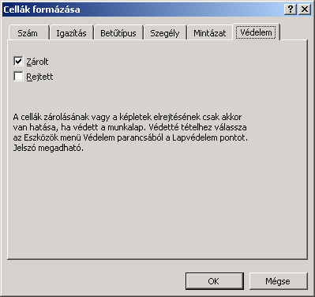
A cellák zárolásával megakadályozhatjuk, hogy a felhasználók a táblázatban egy-egy nem módosításra szánt képletet vagy cellaértéket véletlenül felülírjanak.
Ahhoz, hogy ezek a beállítások érvénybe lépjenek, aktivizálnunk kell a lapvédelmet az Eszközök menü Védelem Lapvédelem parancsával.
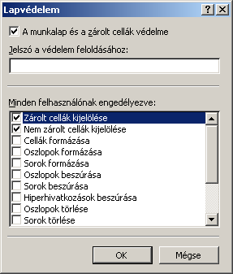
A védelmet, vagyis a munkalap és a zárolt cellák módosításának elkerülését, a megjelenő Lapvédelem panelen található A munkalap és a zárolt cellák védelme jelölőnégyzettel kapcsolhatjuk be.
A Minden felhasználónak engedélyezve csoport jelölőnégyzetei segítségével beállíthatjuk, hogy a védelem a munkalap mely elemeire terjedjen ki. Például a Cellák formázása jelölőnégyzet törölt állapotában az Excel megakadályozza a zárolt cellák formátumozását. Az Objektumok szerkesztése jelölőnégyzet törölt állapotában a zárolt diagramok és rajzobjektumok áthelyezése és formátumozása nem lehetséges. A jelölőnégyzetek kiválasztása engedélyezi az adott művelet végrehajtását.
Amennyiben a lapvédelem feloldását jelszóhoz szeretnénk kötni, a megfelelő jelszót a Jelszó a védelem feloldásához rovatba gépelhetjük be. Amennyiben a jelszó rovatot kitöltöttük, az OK gomb használata után – az esetleges gépelési hibák elkerülése végett – a jelszót meg kell erősítenünk, annak újbóli begépelésével.
Amikor a cellavédelem aktív, a módosítható cellák között legegyszerűbben a TAB és a SHIFT+TAB billentyűkombinációk segítségével közlekedhetünk.
A lapvédelem feloldásához használjuk az Eszközök menü Védelem Lapvédelem feloldása parancsát. Amennyiben a védelem bekapcsolásakor jelszót adtunk meg, a védelem feloldása csak a jelszó ismeretében lehetséges.
Egy táblázat készítése során előfordul, hogy egy-egy formátumkombinációt többször szeretnénk használni. Ezt legegyszerűbben a korábban beállított formátumok másolásával tehetjük meg.
Formátumok másolása
Egy cella formátumainak másolásához jelöljük ki a másolandó formátumokat tartalmazó cellát, majd a formátumok felvételéhez kattintsunk a Szokásos eszköztár Formátum másolása gombjára. Végezetül jelöljük ki a formátumozandó cellát vagy cellákat.
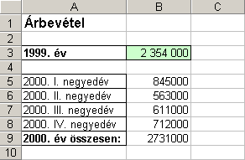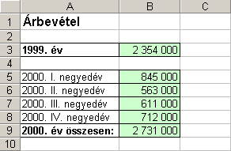
Amennyiben a formátumozni kívánt táblázat és a formátumokat tartalmazó táblázat celláinak elrendezése megegyezik, lehetőségünk van a teljes táblázat formátumainak másolására is.
Ebben az esetben jelöljük ki a másolni kívánt formátumokat tartalmazó cellatartományt, kattintsunk a Formátum másolása gombra, majd jelöljük ki annak a cellatartománynak a bal felső celláját, ahová a formátumokat átmásolni szeretnénk.
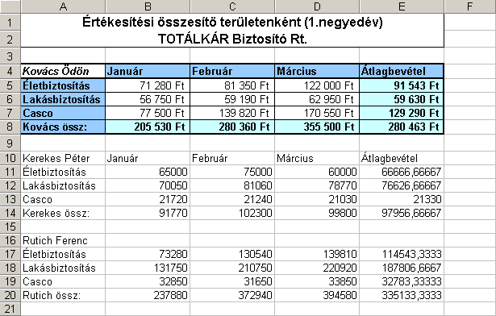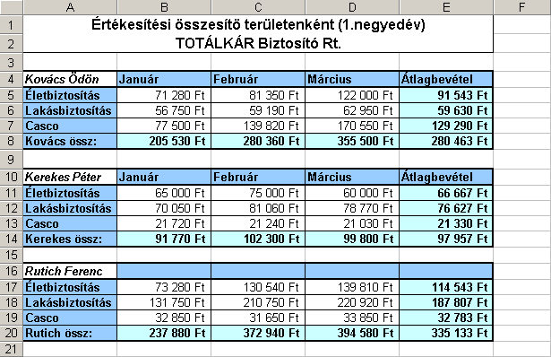
Ha ugyanazt a formátumot több különböző helyre szeretnénk másolni, a formátumokat tartalmazó cella vagy cellák kijelölése után kattintsunk duplán a Formátum másolása gombra. Ez után a gomb mindaddig aktív marad – és a formátumok beillesztését addig ismételhetjük – amíg a gombot ki nem kapcsoljuk, vagy az ESC billentyűt le nem ütjük.
Az Excel Feltételes formázás funkciójával lehetőségünk van a cellákban szereplő értékek helyzettől függő formátumozására.
Feltételes formázás
A feltételes formátumozás beállításához jelöljük ki a formátumozni kívánt cellákat, majd adjuk ki a Formátum menü Feltételes formázás parancsát.
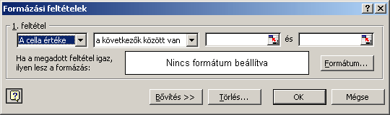
A Formázási feltételek párbeszéd panel első legördülő listája segítségével beállíthatjuk, hogy az Excel a cellákba írt képletek eredményét vagy magát a képletet vizsgálja.
Amennyiben a cella értékét vizsgáljuk, a második legördülő listában a vizsgált relációt adhatjuk meg. Az ezt követő rovatban, illetve rovatokban a reláció értékét vagy az értéktartományt kell megadnunk. Itt szükség szerint cellahivatkozás is szerepelhet.
Ha magát a képletet vizsgáljuk, a legördülő lista melletti rovatban a képlet szövegét kell megadnunk. Természetesen ebben az esetben is lehetőségünk van konkrét szöveg begépelése helyett egy tetszőleges cellára hivatkozni.
A feltétel teljesülése esetén beállítandó formátumokat a Formátum gombra kattintva adhatjuk meg.
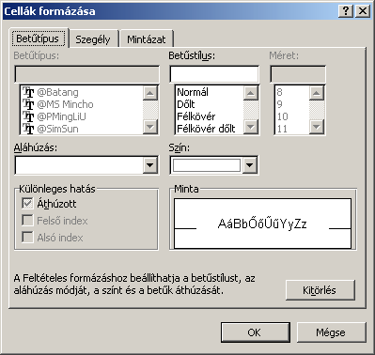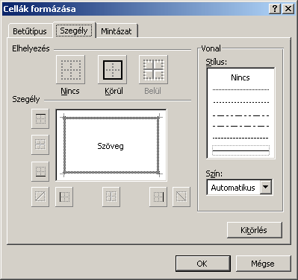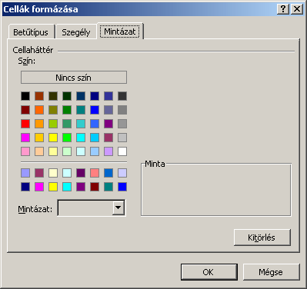
A Cellák formázása párbeszéd panel Betűtípus, Szegély és Mintázat fülén a formátumokat – bizonyos korlátok között – a korábban megismert módon állíthatjuk be. A formázás megszüntetéséhez használjuk az egyes formátumtípusokhoz tartozó Kitörlés gombot.
A Formázási feltételek párbeszéd panelen szükség szerint még további két feltételes formátumot adhatunk meg a Bővítés gombra kattintva.
A feltételes formázással ellátott cellák értékeit az Excel folyamatosan figyeli, és amint azok értéke megváltozik, az előre megadott módon módosítja azok formátumait.
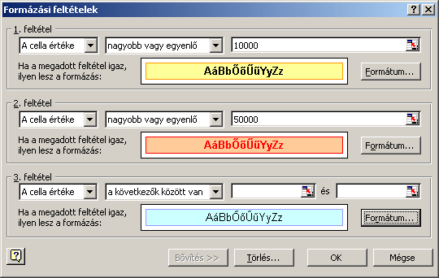
A feltételes formázás törléséhez kattintsunk a Törlés gombra, majd a megjelenő párbeszéd panelen válasszuk ki a törölni kívánt feltételeket.
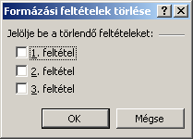
A témakörhöz kapcsolódó gyakorló feladat:
Feladatgyűjtemény 6. feladat

számítások a táblázatban
Az Excelben az egyszerű adatok bevitelén kívül különféle számításokat is végezhetünk. Ezeket a műveleteket a cellákba beírt képletek segítségével oldjuk meg. A képletek mindig = egyenlőségjellel kezdődnek.
Megjegyzés
Lehetőségünk van + vagy – jellel kezdeni egy képletet. A bevitel jóváhagyása után az Excel a + jelet lecseréli = jelre, a – jel elé pedig egy = jelet szúr be.
A képletekben használható aritmetikai műveleti jeleket az alábbi lista foglalja össze.
alapműveletek
+ összeadás
- kivonás
* szorzás
/ osztás
^ hatványozás
A hatványozás műveleti jelet alap^hatványkitevő formában kell megadni. Például a 2³ számítást az =2^3 képlettel végezhetjük el.
A képletek eredményének kiszámításánál az Excel figyelembe veszi a matematikából ismert művelet-végrehajtási szabályokat. Ilyen például a balról-jobbra szabály, a művelet prioritására vonatkozó szabály valamint a zárójelezés szabálya.
Amennyiben egy képlet nem tartalmaz zárójelet, a műveleteket balról jobbra haladva hajtjuk végre.
Prioritás szerint a legmagasabb rangú művelet a hatványozás, ezt követi a szorzás és az osztás, a legalacsonyabb rangú műveletek pedig az összeadás és a kivonás. A műveletek végrehajtási sorrendje zárójelek segítségével módosítható. A képletekben tetszőleges számú ( ) kerek zárójelet használhatunk.
Az & összefűzés jellel mind szám-, mind szöveges adatokkal végezhetünk műveletet. A művelet eredményeként a beírt adatokat az Excel egymás után írja, egy cellába.
A képletekben a konstans számokon kívül más cellák tartalmát is felhasználhatjuk. Ennek előnye, hogy kiküszöbölhetjük az ismételt begépeléssel járó tévedési lehetőséget, illetve megkönnyíthetjük az esetleges módosításokkal járó újraszámolást.
cellahivatkozások
Az egyes cellákra azok koordinátáinak megadásával hivatkozhatunk. A hivatkozás során először az oszlop betűjelét, majd a sor számát kell megadnunk. Ha megváltoztatjuk egy olyan cella tartalmát, melyre egy képletben hivatkoztunk, az Excel a képletet automatikusan újraszámolja.
A képletekben szereplő cellahivatkozásokat begépelés helyett az egérrel is kijelölhetjük, ezt nevezzük rámutatásnak. Amikor a képlet írása közben szeretnénk egy cellára hivatkozni, kattintsunk a megfelelő cellára, melynek koordinátája megjelenik a képletben.
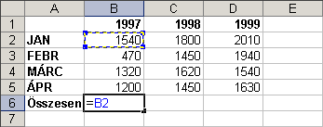
Ezután folytassuk a képlet begépelését. Az Excel a képlet könnyebb áttekintése érdekében a képletben szereplő cellahivatkozásokat szerkesztés közben eltérő színnel jeleníti meg, és kiemeli a hivatkozásoknak megfelelő cellákat.
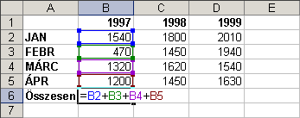
Az egyes cellakoordinátákat új koordináta begépelésével, illetve a hivatkozott cella keretének áthelyezésével vagy átméretezésével módosíthatjuk.
Gyakran előfordul, hogy egy táblázat soraiban vagy oszlopaiban ugyanazt a számítást kell elvégeznünk. Ebben az esetben a képleteket begépelés helyett egyszerűbb másolással sokszorosítani.
HIVATKOZÁS- TÍPUSOK
A képletek másolásának hatékony alkalmazásához azonban meg kell ismerkednünk a cellakoordináták megadásakor használható három hivatkozástípussal.
Típus | Jelölés | Magyarázat
Relatív | A1 | A relatív hivatkozás koordinátái a képlet másolásakor mindig annyival változnak, amennyivel a képlet az eredeti helyéhez képest arrébb kerül.
Abszolút | $A$1 | Az abszolút hivatkozással megadott koordináták a képlet másolásakor változatlanok maradnak.
Vegyes | $A1  vagy  A$1 | A vegyes hivatkozás használatakor a cellakoordináta egyik tagját abszolút, másik tagját relatív hivatkozással adjuk meg. Így másoláskor csak a cellakoordináta relatív hivatkozással megadott tagja módosul.
A képlet másik cellába történő áthelyezésekor a hivatkozás típusától függetlenül minden koordináta változatlan marad.
Az alábbi ábrákon néhány példát láthatunk a relatív, az abszolút és a vegyes hivatkozások alkalmazására.
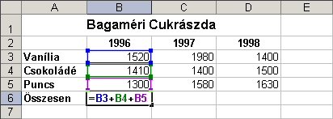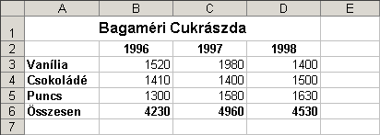
A feladat a relatív hivatkozás egyik alkalmazási területét mutatja be. A feladatban összegezni kell az egyes években eladott fagylaltmennyiségeket. Az 1996-os év összes fagylaltmennyiségét megkapjuk, ha a B3:B5 tartomány celláinak tartalmát összeadjuk. A képletben relatív hivatkozásokat használunk. Az összeg megjelenik a B6 cellában. Ezután a relatív hivatkozást tartalmazó képletet átmásoljuk a C6 illetve a D6 cellákba. Ekkor az Excel automatikusan módosítja a képletben szereplő hivatkozást a C3-C5 valamint a D3-D5 cellákra.
Ebben a feladatban az abszolút hivatkozásra látunk példát.
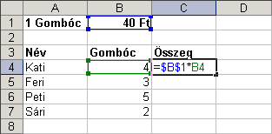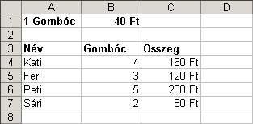
Itt azt szeretnénk meghatározni, hogy melyik gyereknek hány forintot kell fizetnie a fagylaltért. Ebben az esetben a gombóc egységára a B1 cellában van megadva. A képletben a gombóc egységárára abszolút hivatkozást használunk, hogy minden képlet a B1 cellából vegye a gombóc árára vonatkozó adatot. A gombócok mennyiségére relatív hivatkozást alkalmazunk, hogy a gombócok mennyiségét a képlet mindig az aktuális cellából olvassa ki. A képlet másolásakor az Excel automatikusan módosítja a gombóc mennyiségére vonatkozó relatív hivatkozásokat, a gombóc árára vonatkozó értéket azonban mindig a B1 cellából veszi.
A következő feladatban egy szorzótáblát készítünk.
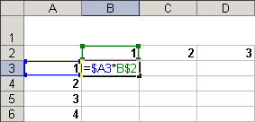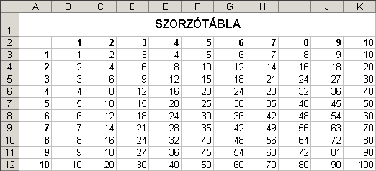
A feladat megoldásához vegyes hivatkozásokat használunk. Az értékek kiszámításához a 2. sor és az A oszlop értékeit páronként kell összeszoroznunk. Ezért a 2. sorra és az A oszlopra abszolút hivatkozást adunk meg. Ahhoz, hogy a táblázatot egyetlen képlet segítségével fel tudjuk tölteni, gondoskodnunk kell arról, hogy az A oszlop megfelelő sorából illetve a 2. sor megfelelő oszlopából származó adatok kerüljenek összeszorzásra. Ezért az A oszlop soraira és a 2. sor oszlopaira relatív hivatkozás adunk meg. A beírt képletet ezután átmásoljuk az összes szükséges cellába. Az Excel a relatív hivatkozásokat automatikusan módosítja.
A relatív, abszolút és vegyes hivatkozások eltérő módon reagálnak a táblázatban végzett szerkesztőműveletekre.
A szerkesztő műveletek hatása a cella-hivatkozásokra
Másolás vagy kitöltés művelet esetén a lemásolt cellákban található relatív hivatkozások – és a vegyes hivatkozások relatív koordinátái – értelemszerűen megváltoznak.
Áthelyezés művelet esetében az áthelyezett cellák képletei változatlanok maradnak. Ha más képletek tartalmaztak az áthelyezett cellákra vonatkozó hivatkozásokat akkor, azok a hivatkozások típusuktól függetlenül módosulnak, hogy az áthelyezés után is a megfelelő cellákra mutassanak.
Oszlopok, sorok vagy cellák beszúrása, illetve törlése esetén minden, a művelet eredményeként áthelyezésre került cellára vonatkozó hivatkozás úgy módosul, hogy továbbra is a megfelelő cellára mutasson. A törölt cellákra mutató hivatkozások #HIV hibaértékké változnak.
Cellatartalom törlése esetén a cellára mutató hivatkozásokat tartalmazó képletek nem változnak meg.
Táblázatok készítése során azokat a cellákat és tartományokat, amelyekre gyakran hivatkozunk tetszőleges szöveges azonosítóval láthatjuk el. Ezekre a cellákra és tartományokra a továbbiakban a cellakoordináták helyett az azonosítójuk megadásával is hivatkozhatunk.
CELLÁK ELNEVEZÉSE
Az azonosító név betűkből és számokból, illetve az _ aláhúzás karakterből állhat. A név nem kezdődhet számjeggyel, nem tartalmazhat szóközt, és nem hasonlíthat cellahivatkozásra.
Egy kijelölt cella vagy tartomány nevét a Beszúrás menü Név Név megadása parancsával definiálhatjuk.
NÉV MEGADÁSA
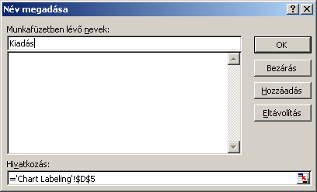
A megjelenő párbeszéd panel Munkafüzetben lévő nevek rovatában adjuk meg a kijelölt cellatartomány nevét. A tartomány helyzetétől függően az Excel felkínálhat egy azonosító nevet, ezt azonban szükség szerint felülbírálhatjuk. A nevet a Hozzáadás gombra kattintva rögzíthetjük.
A Hivatkozás rovat jobb szélén látható gombra kattintva újabb tartomány kijelölésére van lehetőségünk. Ezután a kijelölt tartománynak is tetszőleges nevet adhatunk.
Egy korábban definiált tartománynevet – annak kijelölése után – az Eltávolítás gombra kattintva törölhetünk a listából. Ha valamely képletben ezt a nevet már használtuk, a név törlése után a képlet eredménye #NÉV? hibaérték lesz. A hibát a képlet módosításával vagy a név újradefiniálásával korrigálhatjuk.
Cellák vagy tartományok azonosító nevét a Szerkesztőléc Név mezőjében is megadhatjuk. A cellák kijelölése után kattintsunk a Név mezőbe, gépeljük be a nevet, majd üssük le az ENTER billentyűt.
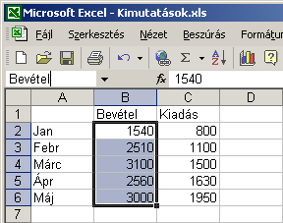
A definiált neveket a Név mező legördülő listája segítségével is megjeleníthetjük. Egy tetszőleges listaelemre kattintva a név által jelölt cellára vagy tartományra ugorhatunk.
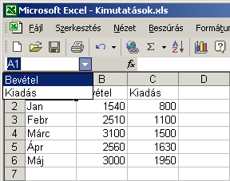
Egyszerre több sort vagy oszlopot elnevezhetünk az oszlopok tetején vagy alján, illetve a sorok elején vagy végén szereplő szöveges azonosítók felhasználásával. Ebben az esetben az elnevezést tartalmazó cellákat is ki kell jelölnünk.
NEVEK AUTOMATIKUS LÉTREHOZÁSA
A kijelölés után adjuk ki a Beszúrás menü Név Létrehozás parancsát. A megjelenő párbeszéd panelen válasszuk ki az elnevezéshez használni kívánt cellákat, majd kattintsunk az OK gombra.
Az alábbi ábrán a nevek létrehozására látunk egy példát.
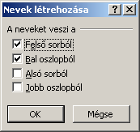
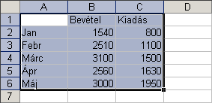

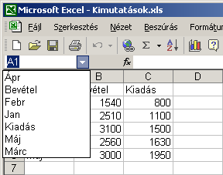
A cellák, cellatartományok elnevezéseit abszolút vagy relatív hivatkozásként is használhatjuk.
Nevek használata abszolút vagy relatív hivatkozásként
Az egy cellához rendelt nevek mindig abszolút hivatkozásúak.
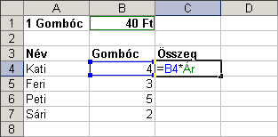
Ebben a példában a B1 cellához az Ár nevet rendeltük.
A neveket a cellatartományokat kezelő függvények szintén abszolút hivatkozásként értelmezik.
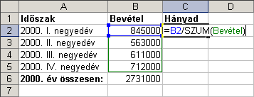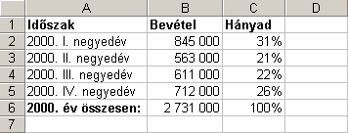
Ebben a példában a B2:B5 cellatartomány a Bevétel nevet kapta. A Hányad oszlopban a bevétel negyedévre eső százalékos megoszlását számoljuk ki.

Az egy oszlopot vagy egy sort tartalmazó cellatartományokat — helyzettől függően — relatív cellahivatkozásként is felhasználhatjuk. Ha például egy oszlop elnevezését az általa jelölt oszlop mellett cellahivatkozásként használjuk, mindig az aktuális sorban található cella értékét kapjuk eredményül.
A képletben használt Kiadás és Bevétel tartományok csak a második és hatodik sorok között értelmezhetők cellahivatkozásként, így ezeket más sorokban használva hibaértéket kapunk eredményül.
Ebben a példában a B2:B6 cellatartomány a Bevétel, a C2:C6 cellatartomány pedig a Kiadás nevet kapta. A Költséghányad oszlopban a kiadások bevételhez viszonyított nagyságát számítjuk ki.

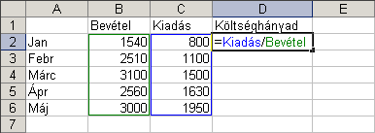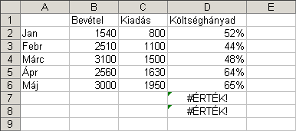

A témakörhöz kapcsolódó gyakorló feladatok:
Feladatgyűjtemény 8., 9., 10., 11. feladat
Az Excelben lehetőségünk van más munkalapon vagy más munkafüzetben található cellákra mutató hivatkozások használatára.
Hivatkozás másik munkalap vagy munkafüzet celláira
A hivatkozások megadásának legegyszerűbb módja a korábban megismert rámutatás. A rámutatás használata esetén az Excel automatikusan abszolút hivatkozásként írja be a képletbe a megfelelő hivatkozást.
Amennyiben a hivatkozást magunk szeretnénk begépelni, az alábbi formát használhatjuk.
Más munkalapon található cellára történő hivatkozáshoz:
'munkalap neve'!cella
Például: 'OKTOBER'!C5
Másik munkalapra való hivatkozáshoz — egy munkafüzeten belül — a cellák, illetve tartományok elnevezését is felhasználhatjuk, mert a munkafüzetben definiált neveket bármely munkalapon használhatjuk.
Más munkafüzetben található cellára történő hivatkozához:
'[munkafüzet neve]munkalap neve'!cella
Például: '[KIMUTATAS 98.XLS]OKTOBER'!C5
Megjegyzés
Bizonyos esetekben az Excel az ' aposztróf jeleket elhagyja a hivatkozásban. Ennek ellenére a begépelésekor a hivatkozásokat tanácsos a fent ismertetett módon megadni.
Amikor az Excelben egy olyan munkafüzetet nyitunk meg, ami más, meg nem nyitott munkafüzet celláira való hivatkozásokat tartalmaz, az alábbi párbeszéd panel jelenik meg a képernyőn.
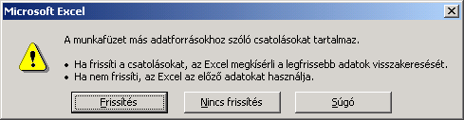
Az Frissítés gomb használata esetén az Excel beolvassa a hivatkozott cellák aktuális értékeit. A Nincs frissítés gomb használata esetén az Excel a legutolsó ismert adatokkal dolgozik.
Megnyitott munkafüzetek között az adatfrissítés automatikus.
Képleteink eredményét esetenként nem tudja az Excel kiszámítani. Ennek legegyszerűbb példája a nullával való osztás, mely a matematikában nincs értelmezve. Amennyiben az Excel képleteink eredményét nem tudja kiszámítani, hibaértéket ad eredményül. A hibaérték mindig egy # kettőskereszttel kezdődő, csupa nagybetűvel írt szöveges információ. A leggyakrabban előforduló hibaértékeket az alábbiakban foglaltuk össze.
Hibaértékek
#ÉRTÉK! — Numerikus értéket igénylő számításnál szöveges értéket írtunk be, vagy szöveges értéket tartalmazó cellára hivatkoztunk.
#ZÉRÓOSZTÓ! — Nullával való osztást végeztünk. A hibát okozhatja az is, hogy osztóként nulla értéket tartalmazó, vagy üres cellát adtunk meg.
#NÉV? — A képletben használt cellahivatkozást, függvényt vagy nevet nem ismeri fel a program. Ennek oka lehet gépelési hiba, vagy az, hogy a korábban definiált nevet töröltük.
#HIV! — A képlet érvénytelen cellahivatkozást tartalmaz. Akkor fordulhat elő, ha cellák másolása, áthelyezése vagy törlése után az Excel a képletben szereplő cellahivatkozásokat nem tudja helyesen kijavítani. Ilyen hibát kapunk például, ha töröltünk egy oszlopot, melynek valamely cellájára egy képletben hivatkoztunk. A képletet ellenőrizve láthatjuk, hogy a hibát okozó cellahivatkozásokat #HIV! hibaértékre cserélte az Excel.
#SZÁM! — Többek között akkor kaphatunk ilyen hibaértéket, ha képletünk eredmény túl nagy vagy túl kicsi szám, amit az Excel már nem tud kezelni. Az Excel -1*10³⁰⁷ és 10³⁰⁷ közötti számértékek kezelésére képes.
Azokat a számításokat, melyeket a korábban ismertetett műveleti jelekkel nem tudunk leírni, függvények segítségével végezhetjük el. Az Excel többek között tartalmaz matematikai, trigonometriai, pénzügyi, statisztikai, dátum és idő, valamint logikai függvényeket. A továbbiakban a legáltalánosabb függvények használatát tekintjük át.
A függvények
A függvények két fő részből állnak, a függvény nevéből és a bemenő adatok – más néven argumentumok – listájából. Ez utóbbit közvetlenül a függvénynév után, zárójelek között kell megadnunk.
A FÜGGVÉNYEK ÁLTaLÁNOS ALAKJA
függvénynév(argumentumlista)
Több argumentum esetén az egyes elemeket pontosvesszővel kell elválasztanunk egymástól.
Megjegyzés
Amennyiben nem magyar Területi beállításokat határoztunk meg, a pontosvessző helyett a Területi beállítások panel Számok fülének Listaelválasztó rovatában megadott jelet kell használnunk.
függvénynév(argumentum₁;argumentum₂)
Vannak olyan függvények, amelyeknél egyes argumentumokat nem kötelező megadni. A továbbiakban a kötelező argumentumokat félkövér, dőlt formátummal, míg a nem kötelező argumentumokat dőlt formátummal jelöljük.
függvénynév(argumentum₁;argumentum₂; argumentum₃)
Egyes függvényekhez üres argumentum tartozik, a zárójeleket ebben az esetben is kötelező használnunk.
függvénynév()
A függvények egy része a több cellával végzett műveleteket egyszerűsíti. Ilyen művelet lehet például egy nagyobb tartomány celláinak összeadása vagy átlagolása. Mint azt már korábban megismertük, egy cellatartományt a két átlós sarokcella koordinátáinak megadásával határozhatunk meg.
HIVATKOZÁS CELLATARTOMÁNYOKRA
A függvényekben történő hivatkozásnál a két sarokcella hivatkozását kettősponttal elválasztva kell leírni.
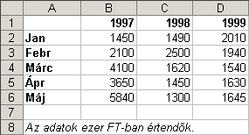
B2:C6
Egy felhasználó a mindennapi munkája során leggyakrabban az alábbi függvényeket használja.
A leggyakrabban HASZNÁLT FÜGGVÉNYEK
Függvény | Funkció
SZUM(tartomány) | A tartomány számadatokkal kitöltött celláinak összegét számolja ki.
ÁTLAG(tartomány) | A tartomány számadatokkal kitöltött celláinak átlagát számolja ki.
MIN(tartomány) | A tartományban szereplő legkisebb értéket adja eredményül.
MAX(tartomány) | A tartományban szereplő legnagyobb értéket adja eredményül.
A fentiekben felsorolt függvényeknél több különálló tartományt is megadhatunk argumentumként. Ilyenkor az egyes tartományok koordinátáit pontosvesszővel kell elválasztanunk egymástól:
=SZUM(A1:C4;F1:H6)
Lássunk egy példát a függvények használatára.
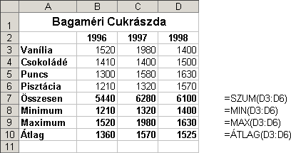
A témakörhöz kapcsolódó gyakorló feladat:
Feladatgyűjtemény 12. feladat
A SZUM az egyik leggyakrabban használt függvény. Használatát a Szokásos eszköztár AutoSzum ikonjával egyszerűsíthetjük.
AZ AUTOSZUM FUNKCIÓ
A leggyakoribb eset, hogy egy oszlop alján vagy egy sor végén szeretnénk annak összegét kiszámítani. Ekkor célszerű az adott sort vagy oszlopot a majdani végeredményt tartalmazó üres cellával együtt kijelölnünk. Ezután kattintsunk az AutoSzum gombra.
A gomb használata után az Excel a kijelölt cellák összesítését végző képletet automatikusan beírja a kijelölt tartomány utolsó cellájába.
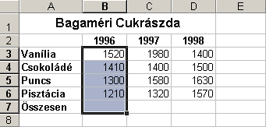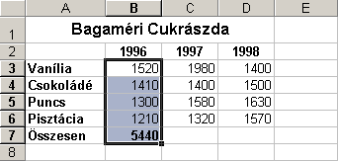

Ezt a műveletet egyszerre több kijelölt sorra vagy oszlopra vonatkozóan is elvégezhetjük.
Az összeadás eredményét nem csak az adatokat tartalmazó oszlopok vagy sorok végén jeleníthetjük meg. Válasszuk ki a majdani eredményt tartalmazó cellát, és kattintsunk a Szokásos eszköztár AutoSzum gombjára. Ekkor a kiválasztott cellában megjelenik a SZUM függvény, és számos esetben az Excel felajánl egy – a függvény helyétől függően az oszlopban felette vagy a sorban előtte lévő – cellatartományt az össegzés céljára. Amennyiben nem ezt a cellatartományt szeretnénk összesíteni, az egér segítségével jelölhetünk ki helyette másikat. A művelet befejezéséhez üssük le az ENTER billentyűt vagy kattintsunk a Szerkesztőléc Beírás gombjára.
Az Excel XP-ben hasonló módon alkalmazhatunk másféle függvényeket is. A függvények kiválasztásához kattintsunk az AutoSzum ikon jelére, majd a menüből jelöljük ki a megfelelő függvényt.
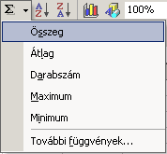
A kiválasztott függvénnyel a SZUM függvény fenti bemutatásával megegyező módon végezzük a számításokat.
A menü További függvények parancsával jóval összetettebb műveletek elvégzésére alkalmas függvényeket is kiválaszthatunk, ezeket később mutatjuk be.
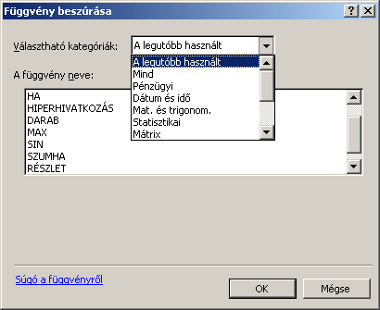
Az Excelben lehetőségünk van - például ellenőrzésképpen – a kijelölt cellákkal különféle gyors számításokat végezni. Ezt az információt a cellák kijelölése után az Állapotsoron olvashatjuk le.
GYORSKALKULÁCIÓ
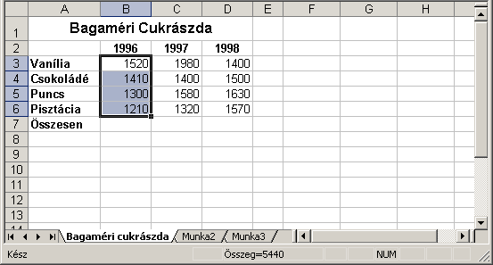
Itt alaphelyzetben a kijelölt cellák összegét láthatjuk.
Az egér jobb gombjával a megjelenő összegre kattintva megjeleníthető gyorsmenü segítségével lehetőségünk van néhány további gyorskalkuláció elvégzésére.
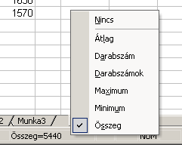
A Függvény beillesztése funkció nagyban megkönnyíti egy függvény kikeresését és használatát. Segítségével hozzáférhetünk az Excel valamennyi függvényéhez. Ezt a funkciót egy üres cellában állva, vagy akár egy képlet begépelése közben is elindíthatjuk a Beszúrás menü Függvény parancsával vagy a Szerkesztőléc Függvény beszúrása gombjával. Mindkét esetben a Függvény beszúrása párbeszéd panel jelenik meg a képernyőn.
FÜGGVÉNY BEILLESZTÉSE
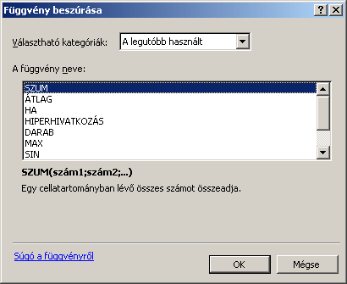
A panel Választható kategóriák listájában választjuk ki, hogy melyik csoportban található a beillesztendő függvény. Ha nem vagyunk biztosak abban, hogy a keresett függvény melyik kategóriába tartozik, válasszuk a Mind listaelemet. Gyakran használt függvényeinket legegyszerűbben A legutóbb használt kategóriából választhatjuk ki.
A függvény neve listában jelöljük ki a használni kívánt függvényt, majd kattintsunk az OK gombra. Ezután a függvény neve megjelenik a Szerkesztőlécen, a bemenő adatokat pedig az alatta látható panel rovatainak segítségével adhatjuk meg. A szükséges adatokat begépeléssel vagy rámutatással is megadhatjuk.
Rámutatás előtt célszerű a kitöltendő rovat jobb szélén látható gombra kattintani. Ekkor a párbeszéd panel a kiválasztott rovat kivételével eltűnik, és a rámutatás elvégezhető a munkalapon. A párbeszéd panel újbóli megjelenítéséhez kattintsunk a rovat jobb szélén látható gombra.
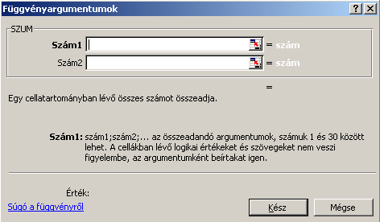

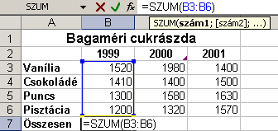

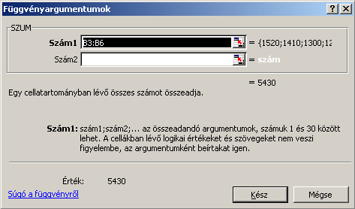
Az argumentumok megadása után a Függvényargumentumok panel alján található Érték csoportban megjelenik az adott tartományon végzett művelet végeredménye.
Összetett – kettő vagy több lépésből álló – feladatsorokat egy lépésben is megoldhatunk a függvények egymásba ágyazásával. Ebben az esetben egy függvény argumentumaként egy másik függvényt adunk meg. Az Excel a műveletsort a belső függvénytől kifelé haladva hajtja végre.
Beágyazott függvények
Lássunk egy példát a beágyazott függvények használatára!
Az alábbi példában az osztályátlagot szeretnénk kiszámolni egy tizedesjegyre kerekítve. Ez alapesetben két művelet lenne, de ha a megfelelő függvényeket egymásbaágyazva használjuk, akkor egy lépésben végre tudjuk hajtani.
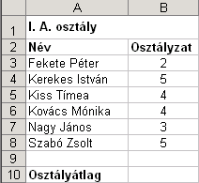
A függvények beírásához használjuk a Függvény beszúrása parancsot. A megjelenő panalen válasszuk a KEREK függvényt, majd kattintsunk az OK gombra. Álljunk a kurzorral a Szám argumentummezőben, majd nyissuk le a Függvény legördülő listát, és válasszuk ki az ÁTLAG függvényt.
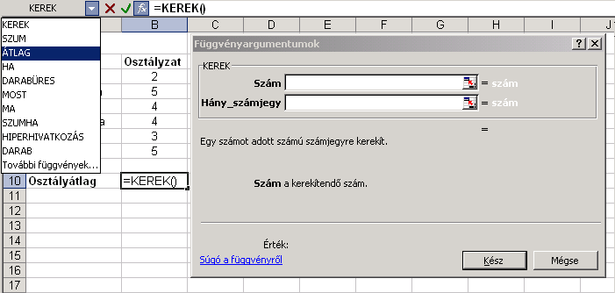
Ezután a függvény automatikusan beágyazásra kerül, és átvált az ÁTLAG függvény argumentumait tartalmazó panelre. Itt szükség szerint módosíthatjuk az ÁTLAG függvény argumentumait.
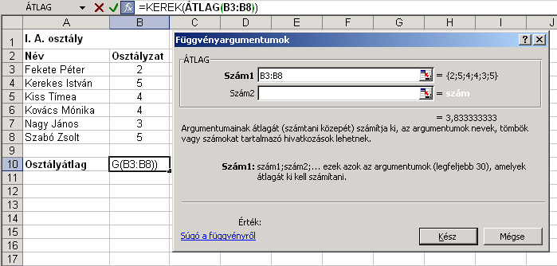
Következő lépésként kattintsunk a Szerkesztőlécen a KEREK függvény nevére, majd adjuk meg hogy hány tizedesjegyre szeretnénk kerekíteni az eredményt.
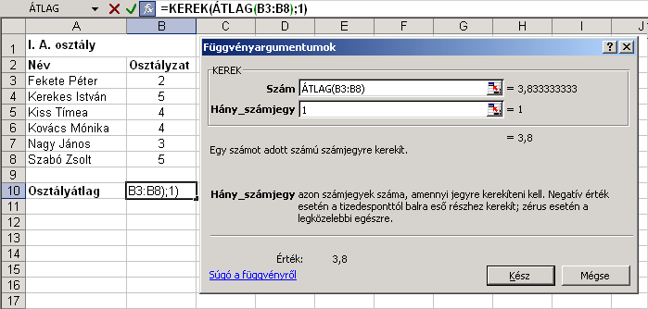
A művelet befejezéséhez kattintsunk a Kész gombra.
Az Excel számos, munkánkat megkönnyítő függvényt tartalmaz. A következőkben az Excel fontosabb függvényeinek használatával ismerkedünk meg.
Az Excel függvényei
A függvények alkalmazásakor a félkövér formátumú argumentumokat kötelező megadni.
ÁTLAG(tartomány)
Statisztikai függvények
A tartomány terület numerikus értéket tartalmazó cellák értékének átlagát számítja ki. Ha a megadott tartományban nincs numerikus értéket tartalmazó cella, a #ZÉRÓOSZTÓ! hibaértéket kapjuk eredményül.
Az alábbi példában az osztályátlagot szeretnénk kiszámolni.
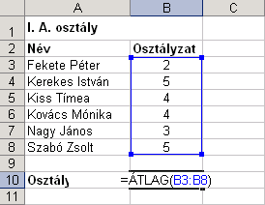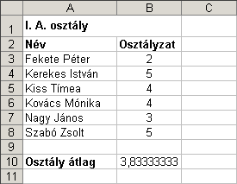
Az átlag kiszámításához az =ÁTLAG(B3:B8) függvényt használjuk a B10 cellában. Az átlagolni kívánt osztályzatokat a B3:B8-ig terjedő tartomány tartalmazza.
DARAB(tartomány)
A tartomány területen található numerikus értékű cellák mennyiségét adja eredményül.
Az alábbi példában a raktáron lévő termékfajták számát szeretnénk kiszámolni.
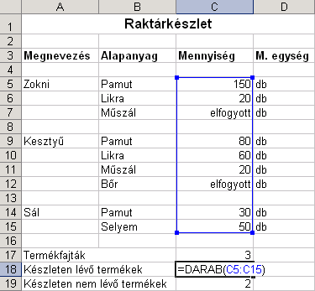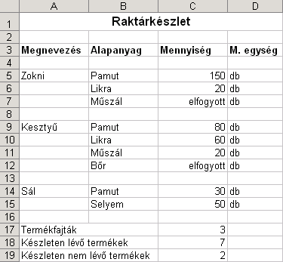
A C18 cellába írjuk be az =DARAB(C5:C15) függvényt. A C5:C15 tartomány számadatokat, illetve az „elfogyott” kifejezést tartalmazhatja. Amennyiben a cellatartomány számadatot tartalmaz, a DARAB függvény beszámítja a készleten lévő termékek közé, így könnyen megtudhatjuk, hogy hány féle termék van raktáron.
DARAB2(tartomány)
A tartomány területen található kitöltött cellák mennyiségét adja eredményül.
Az alábbi példában a termékfajták számának kiszámításához az =DARAB2(A5:A15) függvényt használtuk a C17 cellában.
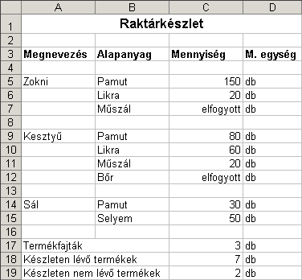
DARABTELI(tartomány;kritérium)
A tartomány területen található kritérium feltételnek megfelelő cellák mennyiségét adja eredményül.
Az alábbi példában a készleten nem lévő termékek számát számoljuk ki.
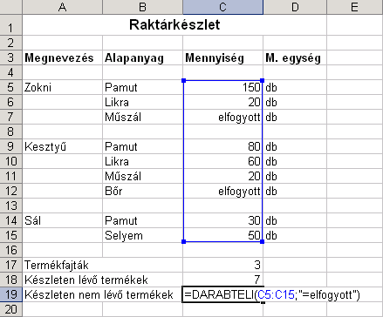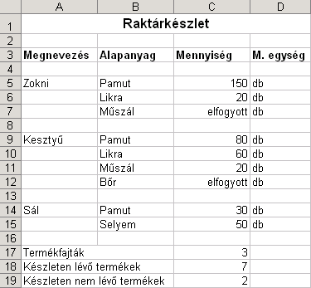
Ebben a példában ugyanazokkal az adatokkal dolgozunk, mint a DARAB függvény esetén, csak most azt tudjuk meg, hogy hány féle termékből nincs raktárkészletünk. Az eredményt a C19 cellába beírt =DARABTELI(C5:C15;"elfogyott") képlet segítségével számoljuk ki. A vizsgált tartomány a C5:C15-ig terjed. Kritériumként az „elfogyott” szöveget adtuk meg. A feladat végrehajtása után megtudhatjuk, hogy hány olyan termékfajta van, amelyből nincs raktárkészletünk.
DARABÜRES(tartomány)
A tartomány területen található üres cellák mennyiségét adja eredményül.
Az alábbi példában a be nem érkezett tételek számát az =DARABÜRES(B3:D10) képlettel számoltuk ki a C17 cellában.
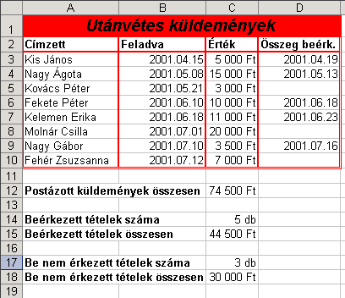
MIN(tartomány)
A tartomány területen található legkisebb számértéket adja eredményül.
A következő példában a legkisebb testmagasságot keressük ki.
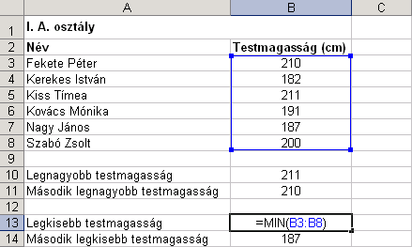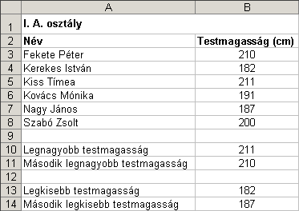
A feladat megoldásához a B13 cellába írjuk be az =MIN(B3:B8) függvényt. A B3:B8 tartomány tartalmazza a tanulók testmagasságát.
MAX(tartomány)
A tartomány területen található legnagyobb számértéket adja eredményül.
Az alábbi példában a legnagyobb testmagasságot keressük ki.
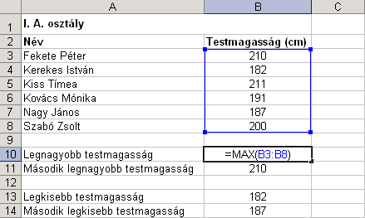
Ebben a példában ugyanazokkal az adatokkal dolgozunk, mint a MIN függvény esetén. A legnagyobb testmagasságot a B10 cellában az =MAX(B3:B8) függvény beírásával kapjuk meg.
KICSI(tartomány;k)
A tartomány területen található k. legkisebb számértéket adja eredményül.
Például a második legalacsonyabb testmagasság megjelenítéséhez a B14 cellába az =KICSI(B3:B8;2) képletet gépeltük be.
NAGY(tartomány;k)
A tartomány területen található k. legnagyobb számértéket adja eredményül.
Például a második legmagasabb testmagasság kikereséséhez az =NAGY(B3:B8;2) képletet írtuk a B11 cellába.
ABS(szám)
Matematikai és trigonometriai függvények
A szám abszolút értékét – azaz a számegyenesen a nullától való távolságát – adja eredményül.
Az alábbi példában a hőmérsékletingadozás kiszámításához az ABS függvényt használtuk az Ingadozás oszlopban. A D3 cellába például az =ABS(B3-C3) képletet írtuk.
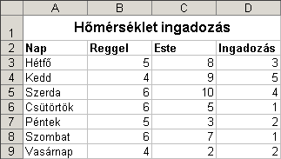
GYÖK(szám)
A szám numerikus érték gyökét adja eredményül. Szöveges érték esetén #ÉRTÉK!, negatív érték esetén #SZÁM! hibaértéket ad eredményül.
Az alábbi példában a derékszögű háromszög C oldalának hosszát az =GYÖK(B2^2+B3^2) képlettel számoltuk ki a B4 cellában.
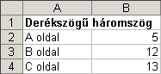
HATVÁNY(szám;hatvány)
A szám érték hatvány-adik hatványát adja eredményül. A függvény használata megegyezik a hatványjel, azaz a szám^hatvány alak használatával.
Az alábbi példában a kettő hatványainak kiszámításához az =HATVÁNY(2;A3) képeltet írtuk a B3 cellába, majd lemásoltuk a B4:B11 tartományba.
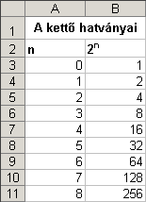
SZUM(tartomány)
A tartomány számértékeinek összegét adja eredményül.
Számoljuk ki a 2000. év teljes bevételét!
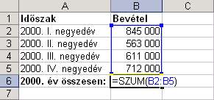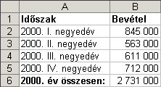
A teljes bevételt a B6 cellában az =SZUM(B2:B5) függvénnyel számoljuk ki. Az összegzésre kerülő összegeket a B2:B5 tartomány tartalmazza.
SZUMHA(tartomány;kritérium;összeg_tartomány)
A tartomány azon számértékeinek összegét adja eredményül, amelyek eleget tesznek a kritérium feltételnek. Amennyiben az összeg_tartomány-t is megadjuk, a tartomány terület helyett az összeg_tartomány megfelelő celláit összesíti a függvény.
A következő példában az I. negyedévi zokni eladásból származó bevételt számoljuk ki.
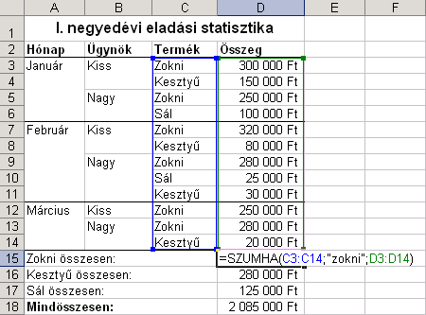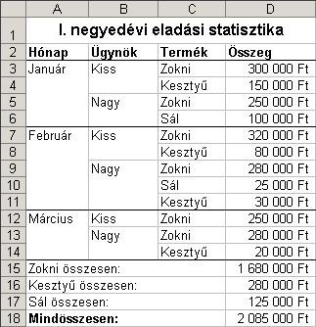
Az eredményt a D15 cellába beírt =SZUMHA(C3:C14;”Zokni”;D3:D14) függvénnyel számolhatjuk ki. A kritérium-ként megadott zokni szöveges adatot a C3:C14 tartomány-ban keresi ki a függvény, majd a D3:D14 összeg_tartomány-ban a hozzátartozó értékeket összesíti.
SZORZAT(tartomány)
A tartomány számértékeinek szorzatát adja eredményül.
Az alábbi példában egy téglatest térfogatát az =SZORZAT(B2:B4) képlet segítségével számítottuk ki a B5 cellában.
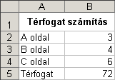
INT(szám)
A szám érték legközelebbi egészre lefelé kerekített értékét adja eredményül.
Az alábbi ábrán az f(x)=int(x) függvény látható.
1
2
3
4
5
-5
-4
-3
-2
-1
-1
-2
-3
-4
-5
5
4
3
2
1
KEREK(szám;számjegyek)
A szám érték számjegyek számú tizedesre kerekített értékét adja eredményül. Amennyiben a számjegyek mennyiségénél -1, -2 stb. értéket adunk meg, tízesekre, százasokra stb. kerekíthetünk.
Az alábbi példában az osztályátlagot az =KEREK(ÁTLAG(B3:B8);1) képlet segítségével kerekítettük egy tizedes jegyre a B10 cellában.
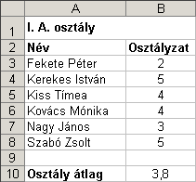
KEREK.FEL(szám;számjegyek)
A szám érték számjegyek számú tizedesre felfelé kerekített értékét adja eredményül. Negatív számok esetén lefelé kerekít. Amennyiben a számjegyek mennyiségénél -1, -2, stb. értéket adunk meg, tízesekre, százasokra, stb. kerekíthetünk.
Az alábbi példában a B10 cellában az osztályátlagot felfelé kerekítettük az =KEREK.FEL(ÁTLAG(B3:B8);1) képlet segítségével.
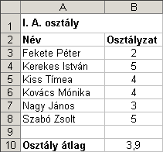
KEREK.LE(szám;számjegyek)
A szám érték számjegyek számú tizedesre lefelé kerekített értékét adja eredményül. Negatív számok esetén felfelé kerekít. Amennyiben a számjegyek mennyiségénél -1, -2 stb. értéket adunk meg, tízesekre, százasokra stb. kerekíthetünk.
Az alábbi példában a B10 cellában az osztályátlagot lefelé kerekítettük az =KEREK.LE(ÁTLAG(B3:B8);1) képlet segítségével.
CSONK(szám;számjegyek)
A szám érték számjegyek számú tizedesig tartó értékét adja eredményül. Ez a függvény nem végez kerekítést, csak elhagyja a felesleges tizedes értékeket.
Az alábbi példában a CSONK függvényt használtuk a kifizetendő címletek mennyiségének kiszámítására. Például a B2 cellába az =CSONK(B1/A2) képletet írtuk és a 0" db" egyéni számformátumot használtuk.
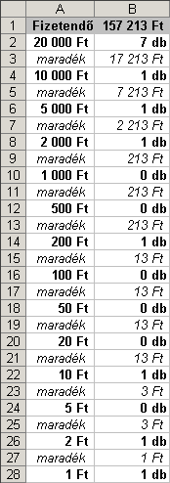
ÉS(állítás₁;állítás₂;…)
Logikai függvények
Logikai ÉS műveletet végez az állítás₁, állítás₂ stb. logikai értékek között. A függvény eredménye akkor IGAZ, ha minden állítás értéke IGAZ.
Az alábbi táblázat B5 cellájában az =ÉS(B1>=B2;B1<=B3) képlet segítségével vizsgáljuk, hogy a B1 cellában található szám a B2 és B3 cellában megadott értékhatárok közé esik-e.
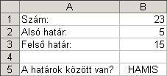
HA(állítás;igaz_érték;hamis_érték)
Az állítás igazságtartalmától függően az igaz_érték vagy a hamis_érték argumentum értéket adja eredményül. Ha a hamis_érték-et nem adjuk meg, helyette a HAMIS logikai értéket adja eredményül a függvény.
Az alábbi példában a bevétel és a kiadás értékei alapján szeretnénk megtutdni, hogy nyereséges vagy veszteséges volt-e a tevékenység.
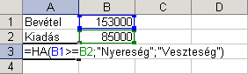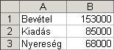
Gépeljük be az =HA(B1>=B2;"Nyereség";"Veszteség") függvényt az A3 cellába, ahol a B1 és B2 cellák értékétől függően a Nyereség vagy Veszteség szöveg jelenik meg. A Bevétel és Kiadás különbségének kijelzéséhez pedig a B3 cellában az =ABS(B1-B2) függvényt használjuk.
NEM(állítás)
Az állítás logikai érték ellenkezőjét adja eredményül.
Az alábbi táblázat B2 cellájában az =NEM(CSONK(B1/2)=(B1/2)) képlet segítségével döntjük el, hogy a B1 cella értéke páratlan szám-e.
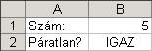
VAGY(állítás₁;állítás₂;…)
Logikai VAGY műveletet végez az állítás₁, állítás₂, stb. logikai értékek között. A függvény eredménye minden esetben IGAZ, ha bármely állítás értéke IGAZ.
Az alábbi táblázat B5 cellájában az =VAGY(B1<B2;B1>B3) képlet segítségével vizsgáljuk, hogy a B1 cellában található szám a B2 és B3 cellában megadott értékhatárokon kívülre esik-e.
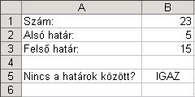
DÁTUM(év;hónap;nap)
Dátum függvények
A függvény eredménye az év, hónap és nap számértékek által jelölt dátumérték. Ha az év 0 és 1899 közötti szám, az évszámot az 1900+év képlettel számítja ki a program. Ha a hónap értéke nagyobb mint 12, automatikusan a következő évre (évekre), ha a nap értéke nagyobb, mint az adott hónap napjainak száma, automatikusan a következő hónapra (hónapokra) lép a függvény.
Az alábbi példában a kölcsön visszafizetésének határidejét az =DÁTUM(ÉV(B1);HÓNAP(B1)+B2;NAP(B1)) képlettel számítjuk ki a B3 cellában.
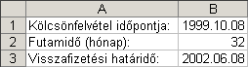
ÉV(dátumérték)
A dátumérték-ben szereplő évet adja eredményül. A dátumérték szövegesen is megadható, az Excel által értelmezhető formában.
Például az =ÉV("2000.04.12") eredménye 2000, mert a dátum a 2000. évre vonatkozik.
HÉT.NAPJA(dátumérték; típus)
A dátumérték-ben szereplő napnak az adott héten belüli sorszámát adja vissza. A visszaadott érték a típus argumentumtól függően a következők lehetnek.
Típus | H | K | Sze | Cs | P | Szo | V
1 vagy nincs megadva | 2 | 3 | 4 | 5 | 6 | 7 | 1
2* | 1 | 2 | 3 | 4 | 5 | 6 | 7
3 | 0 | 1 | 2 | 3 | 4 | 5 | 6
*Mivel Magyarországon a hétfőt tekintjük a hét első napjának, a legtöbb esetben a 2-es típus használata ajánlott.
A dátumérték szövegesen is megadható az Excel által értelmezhető formában.
Például az =HÉT.NAPJA("2000.04.12";2) eredménye 3, azaz a megadott dátum szerdára esik.
HÓNAP(dátumérték)
A dátumérték-ben szereplő hónap sorszámát adja vissza.
A dátumérték szövegesen is megadható az Excel által értelmezhető formában.
Például az =HÓNAP("2000.04.12") eredménye 4, mivel a megadott dátum április hónapra esik.
MA()
A számítógép rendszeridejét adja eredményül, év hónap nap formában.
MOST()
A számítógép rendszeridejét adja eredményül, év hónap nap óra perc formában.
NAP(dátumérték)
A dátumérték-ben szereplő nap sorszámát adja vissza az adott hónapban.
A dátumérték szövegesen is megadható az Excel által értelmezhető formában.
Például az =NAP("2000.04.12") eredménye 12, mert a megadott dátum a hónap 12-ik napjára vonatkozik.
INDEX(tartomány;sor;oszlop)
Mátrix függvények
A tartomány terület sor sorának oszlop oszlopában található cella értékét adja eredményül. A sor vagy oszlop argumentumok egyike elhagyható, de legalább az egyiket kötelező megadnunk.
Az alábbi példában az aktuális ügyeletes nevét jelenítjük meg.
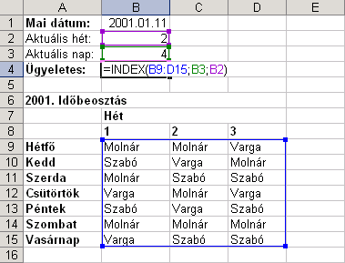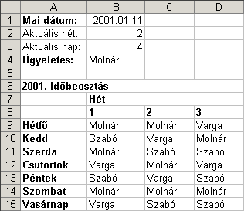
Gépeljük be B4 cellába az =INDEX(B9:D15;B3;B2) függvényt. A B9:D15 tartomány a lehetséges ügyeletesek nevét tartalmazza. A B2 cella az aktuális hetet (tartomány 2. oszlopa), míg a B3 cella az aktuális napot (tartomány 4. sora) határozza meg.
FKERES(keresett_érték;tartomány;oszlop;közelítés)
A függvény a tartomány terület első oszlopában kikeresi a megadott keresett_érték-et, vagy a legnagyobb, a keresett_érték-et meg nem haladó értéket tartalmazó sort. Keresett_érték-ként megadhatunk cellahivatkozást vagy egy konkrét értéket.
Ezután a függvény a képlet oszlop argumentumában megadott számú oszlopának a keresett_érték-kel azonos sorában található értéket adja eredményül.
Amennyiben a közelítés argumentumként HAMIS értéket adunk meg, a függvény pontos egyezést keres. Ha a közelítés értéke IGAZ, pontos egyezés híján a legnagyobb, a keresett értéket meg nem haladó értéket keresi a függvény. Utóbbi esetben a táblázat első sorában szereplő adatoknak növekvő sorba rendezve kell lenniük.
Ha a függvény nem talál megfelelő értéket, #HIÁNYZIK hibaértéket ka punk eredményül.
Az alábbi példában a vásárolt érték után járó kedvezményt az =FKERES(B2;A7:B10;2;IGAZ) képlet segítségével számítjuk ki a B3 cellában.
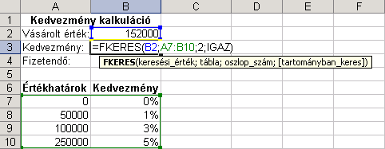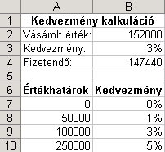
A kedvezmény mértékét, amelyet az FKERES függvénnyel határozhatunk meg a B3 cella tartalmazza. A függvény keresett_érték argumentumaként a B2 cella (Vásárolt érték) értékét kell megadnunk. Ezután az Értékhatárok táblázatban a keresett_érték alapján a függvény megkeresi a kedvezmény mértékét, amely bekerül a B3 cellába.
HOL.VAN(keresett_érték;keresési_tartomány;közelítési_mód)
Megkeresi a keresett_érték-et a megadott keresési_tartomány-ban, és a keresett_érték keresési_tartományon belüli sorszámát adja eredményül.
A közelítési_mód lehetséges értékei a következők:
-1 | A legkisebb, a keresett_érték-nél nem kisebb értéket keressük. A keresési_tartomány adatainak csökkenő sorrendben kell lenniük.
0 | A keresési_érték-kel pontosan egyező értéket keresünk. Ebben az esetben a keresési_tartomány adatainak nem szükséges sorrendben lenniük.
1 | A legnagyobb, a keresett_érték-et meg nem haladó értéket keressük. A keresési_tartomány adatainak növekvő sorrendben kell lenniük.
Ha a függvény nem talál megfelelő értéket, #HIÁNYZIK hibaértéket kapunk eredményül.
A HOL.VAN függvényt gyakran az INDEX függvénnyel együtt alkalmazzák.
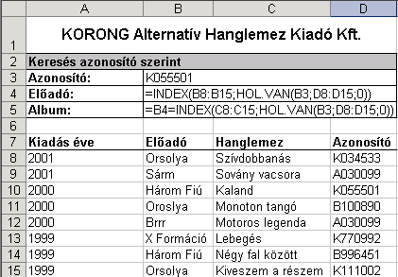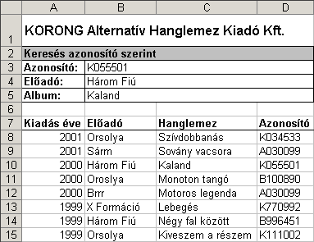
A feladatban az INDEX függvénybe ágyazott HOL.VAN függvény segítségével egy megadott azonosító alapján (B3 cella) kell meghatároznunk az azonosítóhoz tartozó előadó nevét (B4 cella) és az album címét (B5 cella). Az azonosítót a D8:D15 cellatartományból a HOL.VAN függvénnyel keressük ki. A HOL.VAN függvény a keresés után a 3-as sorszámot adja eredményül, tehát a megadott azonosító, mint keresett_érték a keresési_tartomány harmadik eleme. A hozzá tartozó előadót illetve album címét a megfelelő cellatartományokból az INDEX függvény keresi ki. Az előadó keresésének eredménye a „Három fiú”, mivel a megadott keresési_tartományban (B8:B15) ez a harmadik elem. Az album keresése az előadó kereséséhez hasonlóan történik.
A feladatok megoldása során a KUTAT függvény két formája is használható, a vektoros és a tömbös forma. Ha a keresés helyét szeretnénk meghatározni, a vektoros formát kell használnunk.
KUTAT(keresett_érték;keresési_tartomány;
eredmény_tartomány)
A függvény kikeresi a keresett_érték-et a keresési_tartomány cellái közül, majd az eredmény_tartomány ennek megfelelő cellájának értékét adja eredményül.
A keresési_tartomány és az eredmény_tartomány területeknek azonos méretűeknek kell lenniük, maximum egy oszlop szélesek, vagy egy sor magasak lehetnek. A keresési_tartomány értékeinek növekvő sorrendbe rendezettnek kell lenniük.
Például az alábbi táblázatban a D16 cellában a MAX függvény segítségével kikeressük a legmagasabb népességi értéket, majd a kapott érték segítségével megkeressük a legnagyobb népességű település nevét az A16 cellában az =KUTAT(D16;D3:D12;A3:A12) képlet segítségével.
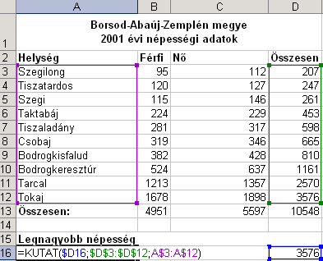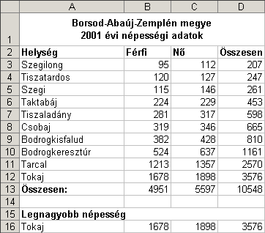
KUTAT(keresett_érték;tömb)
A KUTAT függvény tömbös alakja. Akkor célszerű alkalmazni, ha a keresett érték a tömb első sorában vagy első oszlopában van.
A függvény a megadott tömb első sorában vagy első oszlopában keresi a keresett_érték-et, majd visszatér a megtalált érték sorának vagy oszlopának utolsó elemével. Ha nem találja meg a keresett_érték-et a tömb legnagyobb olyan elemével tér vissza, amely a keresett_érték-nél kisebb.
VKERES(keresett_érték;tartomány;sor;közelítés)
A VKERES függvényt akkor célszerű alkalmazni, ha az oszlopfeliratok cellái tartalmazzák a keresett_érték-et. Funkciója megegyezik az FKERES függvény funkcióival, a két függvény között eltérés a keresés irányában van.
A függvény a tartomány terület első sorában kikeresi a megadott keresett_érték-et, vagy a legnagyobb, a keresett_érték-et meg nem haladó értéket tartalmazó oszlopot, majd a tartomány sor számú sorának azonos oszlopában található értéket adja eredményül.
Amennyiben a közelítés argumentumként HAMIS értéket adunk meg, a függvény pontos egyezést keres. Ha a közelítés értéke IGAZ, pontos egyezés híján a legnagyobb, a keresett értéket meg nem haladó értéket keresi a függvény. Utóbbi esetben a táblázat első sorában szereplő adatoknak növekvő sorba rendezve kell lenniük.
Ha a függvény nem talál a keresett_érték-kel egyező, illetve – a közelítés argumentumtól függően – azt meg nem haladó értéket, #HIÁNYZIK hibaértéket kapunk eredményül.
BAL(szöveg;karakterszám)
Szöveges függvények
A szöveg első karakterszám darab karakterét adja eredményül. Ha a karakterszám nagyobb, mint a szöveg karaktereinek száma, a függvény eredménye a teljes szöveg. A karakterszám argumentum nélkül a szöveg első karakterét kapjuk eredményül. Az alábbi példában a monogramot az =BAL(B1;1)&BAL(B2;1) képlet segítségével állítjuk elő a B3 cellában.
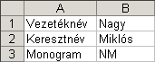
HOSSZ(szöveg)
A szöveg karaktereinek számát adja meg.
Például az =HOSSZ("Piros alma") képlet eredménye 10, mert a „Piros alma” szöveg 10 karakter hosszú. A karakterszám mindig tartalmazza a szövegben szereplő szóközök számát is.
JOBB(szöveg; karakterszám)
A szöveg utolsó karakterszám darab karakterét adja eredményül. Ha a karakterszám nagyobb, mint a szöveg karaktereinek száma, a függvény eredménye a teljes szöveg. Ha a karakter_szám argumentumot elhagyjuk, a szöveg utolsó karakterét kapjuk eredményül.
Például az =JOBB("ÉRVÉNYES";4) eredménye „NYES”, mert ez az „ÉRVÉNYES” szó utolsó négy betűje.
KÖZÉP(szöveg;kezdet;karakterszám)
A szöveg argumentum kezdet karakterétől kezdve található karakterszám mennyiségű karaktert adja eredményül.
Amennyiben a kezdet argumentum értéke nagyobb, mint a szöveg hossza, a függvény eredménye "" üres szöveg.
Amennyiben a kezdet és a karakterszám összege nagyobb, mint a szöveg teljes hossza, a függvény a szöveg argumentum kezdet karakterétől kezdődő részét adja eredményül.
Amennyiben a kezdet értéket egynél kisebb, vagy a karakterszám értéke negatív, #ÉRTÉK! hibaértéket kapunk eredményül.
Például az =KÖZÉP("VADÁSZ";2;4) eredménye „ADÁS”, mert a „VADÁSZ” szó második karakterétől indulva ez a szó következő négy betűje.
ÖSSZEFŰZ(szöveg₁;szöveg₂;…)
A függvény az argumentumként megadott szöveg-eket egyetlen szöveggé összefűzve adja eredményül. A szöveg érték helyett tetszőleges más adattípust, például számértéket is megadhatunk.
Az ÖSSZEFŰZ függvény működése megegyezik az & szöveges összefűzés operátor használatával.
Az alábbi példában a B3 cellában a teljes nevet az
=ÖSSZEFŰZ(B1;" ";B2) képlet segítségével jelenítjük meg.
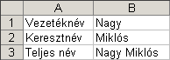
SZÖVEG.KERES(keresett_szöveg;szöveg;kezdet)
A függvény balról jobbra haladva megkeresi a keresett_szöveg első előfordulásának helyét a szöveg argumentumban. Amennyiben a kezdet numerikus argumentumot megadjuk, a keresés a kezdet által jelölt karaktertől kezdődik.
A keresett_szöveg tartalmazhat ? vagy * helyettesítő karaktereket is. A ? egyetlen karaktert, míg a * tetszőleges számú karaktert helyettesít. Ha magát a kérdőjel vagy a csillag karaktert keressük, tegyünk elé egy ~ tilde karaktert.
A SZÖVEG.KERES függvény nem tesz különbséget a kis- és nagybetűk között.
Ha a keresett szöveg nem található, a #ÉRTÉK hibaüzenetet kapjuk eredményül.
Például az =SZÖVEG.KERES("SZÉL";"BESZÉLŐ") eredménye 3, mert a „SZÉL” karaktersorozatot a „BESZÉLŐ” szöveg harmadik karakterétől kezdve találhatjuk meg.
HIÁNYZIK()
INFORMÁCIÓS függvények
A függvény a #HIÁNYZIK hibaértéket adja eredményül.
HIBÁS(érték)
A függvény eredménye IGAZ, ha a megadott érték hibaérték.
SZÁM(érték)
A visszaadott eredménye IGAZ, ha a megadott érték szám.
SZÖVEG.E(érték)
IGAZ értéket ad vissza, ha a megadott érték szöveg.
TÍPUS(érték)
A megadott érték típusát adja eredményül, az alábbiak szerint.
1 - | Szám
2 - | Szöveg
4 - | Logikai érték
16 - | Hibaérték
64 - | Tömb
NINCS(érték)
A függvény eredménye IGAZ, ha a megadott érték a #HIÁNYZIK hibaérték.
RÉSZLET(ráta;időszakok_száma;mai_érték;jövőbeli_érték; típus)
Pénzügyi függvények
Az egy törlesztési időszakra vonatkozó törlesztő részletet számítja ki, állandó összegű törlesztő részletek és kamatláb esetén.
Az időszakra vonatkozó kamatlábat a ráta argumentumban kell megadnunk. Az időszakok_száma argumentum egyben a törlesztő részletek számát is meghatározza. A mai_érték argumentumban a kifizetendő összeg kiinduló értékét kell meghatároznunk. A jövőbeli_érték argumentum a megadott időszakok lejárta után fennmaradó törlesztendő összeg értékét határozza meg. Amennyiben a jövőbeli_érték-et nem adjuk meg, azt az Excel nullának – azaz teljes egészében törlesztettnek – tekinti. A típus argumentum segítségével a törlesztő részletek befizetésének időpontját határozhatjuk meg. Ha a típus 0 vagy nem adjuk meg, az Excel az időszakok végén való törlesztéssel kalkulál. Ha a típus értéke 1, az időszakok kezdetén történő törlesztéssel számol a program.
A függvény pozitív mai_érték esetén negatív, negatív mai_érték esetén pozitív számot ad eredményül.
Az alábbi példában a törlesztő részlet értékét a következő képlettel számítottuk ki: =RÉSZLET(B3/12;B2;B1)
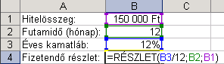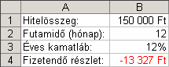
Az példában a törlesztő részlet értékét (B4 cella) a RÉSZLET függvény segítségével számítottuk ki. A ráta argumentumban az egy hónapra eső kamatláb mértékét (B3/12) adtuk meg. Az időszakok_száma argumentum tartalma a hónapban megadott futamidő értékének felel meg (B2 cella). A mai_érték argumentum a hitelösszeg értékét tartalmazza (B1 cella).
PRÉSZLET(ráta;időszak;időszakok_száma;mai_érték; jövőbeli_érték;típus)
Egy szabályos időközönként esedékes, állandó törlesztésen és kamatrátán alapuló hiteltörlesztés tőketörlesztés részét számítja ki, egy adott időszakra vonatkozóan.
A ráta argumentumban az időszakonként esedékes kamatráta mértékét kell megadnunk. Az időszak argumentumban a vizsgált időszakot adhatjuk meg. Értéke 1 és az időszakok_száma között lehet. Az időszakok_száma argumentum egyben a törlesztő részletek számát is meghatározza. A mai_érték argumentumban a kifizetendő összeg kiinduló értékét kell meghatároznunk. A jövőbeli_érték argumentum a megadott időszakok lejárta után fennmaradó törlesztendő összeg értékét határozza meg. Amennyiben a jövőbeli_érték-et nem adjuk meg, azt az Excel nullának – azaz teljes egészében törlesztettnek – tekinti. A típus argumentum segítségével a törlesztő részletek befizetésének időpontját határozhatjuk meg. Ha a típus 0 vagy nem adjuk meg, az Excel az időszakok végén való törlesztéssel kalkulál. Ha a típus értéke 1, az időszakok kezdetén történő törlesztéssel számol a program.
A függvény pozitív mai_érték esetén negatív, negatív mai_érték esetén pozitív számot ad eredményül.
Az alábbi példában az =PRÉSZLET($B$3/12;A6;12;-$B$2) képlet segítségével számítottuk ki a kamattörlesztést a B6-B17 cellákban.
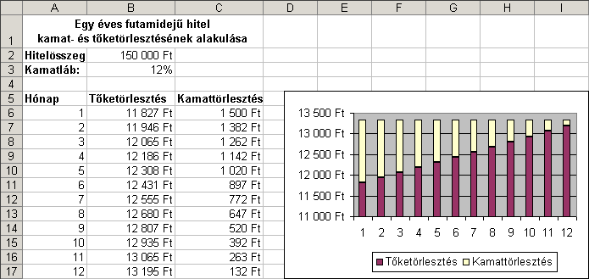
A ráta argumentumban az egy hónapra esedékes kamatrátát adjuk meg a B3 cellára vonatkozó abszolút hivatkozással ($B$3/12). Az időszak argumentumban a tőketörlesztés aktuális hónapjára hivatkozunk (A6). Az időszakok_száma argumentumban a futamidő hosszát hónapban adjuk meg, ami példánkban 12. A mai_érték argumentumban a hitelösszeg értékét tartalmazó cellára hivatkozunk abszolút hivatkozással ($B$2). A negatív előjel a tartozás jellegére utal.
RRÉSZLET(ráta;időszak;időszakok_száma;mai_érték; jövőbeli_érték;típus)
Egy szabályos időközönként esedékes, állandó törlesztésen és kamatrátán alapuló hiteltörlesztés kamattörlesztés részét számítja ki, egy adott időszakra vonatkozóan.
A ráta argumentumban az időszakonként esedékes kamatráta mértékét kell megadnunk. Az időszak argumentumban a vizsgált időszakot adhatjuk meg. Értéke 1 és az időszakok_száma között lehet. Az időszakok_száma argumentum egyben a törlesztő részletek számát is meghatározza. A mai_érték argumentumban a kifizetendő összeg kiinduló értékét kell meghatároznunk. A jövőbeli_érték argumentum a megadott időszakok lejárta után fennmaradó törlesztendő összeg értékét határozza meg. Amennyiben a jövőbeli_érték-et nem adjuk meg, azt az Excel nullának – azaz teljes egészében törlesztettnek – tekinti. A típus argumentum segítségével a törlesztő részletek befizetésének időpontját határozhatjuk meg. Ha a típus 0 vagy nem adjuk meg, az Excel az időszakok végén, ha a típus értéke 1, az időszakok kezdetén történő törlesztéssel számol a program.
A függvény pozitív mai_érték esetén negatív, negatív mai_érték esetén pozitív számot ad eredményül.
Az alábbi példában az =RRÉSZLET($B$3/12;A6;12;-$B$2) képlet segítségével számítottuk ki a kamattörlesztést a C6:C17 tartományban.
A ráta argumentumban az egy hónapra esedékes kamatrátát adjuk meg a B3 cellára vonatkozó abszolút hivatkozással ($B$3/12). Az időszak argumentumban a kamattörlesztés aktuális hónapjára hivatkozunk (A6). Az időszakok_száma argumentumban a futamidő tartamát hónapban adjuk meg, ami példánkban 12. A mai_érték argumentumban a hitelösszeg értékét tartalmazó cellára hivatkozunk abszolút hivatkozással ($B$2). A negatív előjel a tartozás jellegére utal.
RÁTA(időszakok_száma;részlet;mai_érték;jövőbeli_érték; típus;becslés)
Egy felvett hitelösszeg után fizetett részletek valamint a futamidő alapján kiszámítja a kamatrátát.
Az időszakok_száma a vizsgált időintervallumban kifizetett törlesztő részletek számát határozza meg. A részlet a fizetendő részlet nagyságát határozza meg. A mai_érték argumentumban a teljes törlesztendő összeg nagyságát kell megadunk. A jövőbeli_érték az utolsó törlesztő részlet kifizetése után fennmaradó összeg. Amennyiben ezt nem adjuk meg, 0-nak tekinti a program. A típus argumentum segítségével a törlesztő részletek befizetésének időpontját határozhatjuk meg. Ha a típus 0 vagy nem adjuk meg, az Excel az időszakok végén való törlesztéssel kalkulál. Ha a típus értéke 1, az időszakok kezdetén történő törlesztéssel számol a program. A becslés argumentumban a várható kamatláb becsült értékét adhatjuk meg. Amennyiben nem adjuk meg, alapértelmezésként 10%-ot használ a program.
A kamatráta értékét a függvény közelítéssel számítja ki. Ha a ráta eredménye 20 egymást követő közelítés során 0,0000001-nál kisebb változást mutat, #SZÁM! Hibaértéket kapunk eredményül. A közelítések száma és az eltérés mértéke előre meghatározott, nem módosítható.
A helyes eredmény kiszámításához ügyeljünk arra, hogy pozitív mai_érték esetén negatív számot, negatív mai_érték esetén pedig pozitív számot adjunk meg a részlet argumentumban.
Az alábbi példában az éves kamatráta értékét az =RÁTA(B1;B2;B3)*12 képlettel számítottuk ki a B4 cellában.
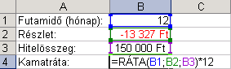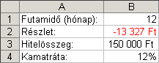
Az időszakok_száma argumentumban a futamidő hónapban számított értékét tartalmazó cellára hivatkozunk (B1). A részlet argumentumban a havi törlesztő részlet nagyságát tartalmazó cellára hivatkozunk (B2). A mai_érték argumentumban a hitelösszeg található (B3). A kamatráta éves értékének kiszámításához a RÁTA függvény által meghatározott értéket 12-vel meg kell szoroznunk.
PER.SZÁM(ráta;részlet;mai_érték;jövőbeli_érték; típus)
A törlesztési időszakok számát számítja ki, állandó kamatláb és törlesztő részletek alapján.
A ráta az időszakonként felszámított kamatláb. A részlet a befizetendő törlesztő részletek nagyságát határozza meg. A mai_érték argumentumban a teljes törlesztendő hitelösszeg értékét kell megadnunk. A jövőbeli_érték a megadott időszakok lejárta után fennmaradó törlesztendő összeg értékét határozza meg. Amennyiben a jövőbeli_érték argumentumot nem adjuk meg, azt az Excel nullának tekinti. A típus argumentum segítségével a törlesztő részletek befizetésének időpontját határozhatjuk meg. Ha a típus 0 vagy nem adjuk meg, az Excel az időszakok végén, ha a típus értéke 1, az időszakok kezdetén történő törlesztéssel számol.
Mivel az egyes törlesztő részletek értéke a legtöbb esetben már kerekített érték, a függvény eredménye a legtöbb esetben nem egész szám, gyakran kerekítésre szorul.
Az alábbi példában a futamidőt a következő képlet segítségével számítottuk ki a B4 cellában: =KEREK(PER.SZÁM(B1/12;B2;B3);0)
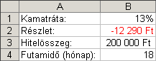
A PER.SZÁM függvény a havi kamat mértéke (B1/12), a törlesztő részlet (B2) és a hitelösszeg nagysága (B3) alapján számolja ki a futamidő hónapban mért nagyságát. Mivel a futamidő csak egész értékű lehet, a KEREK függvény segítségével a kapott eredményt egészre kerekítjük.
A témakörhöz kapcsolódó gyakorló feladatok:
Feladatgyűjtemény 13., 14., 26., 28., 29. feladat

diagramok készítése
A táblázatok adatait diagramok segítségével szemléletesebbé tehetjük. Diagram készítésére legalkalmasabb egy homogén számadatokat tartalmazó táblázat. Ha a táblázat első sora és oszlopa az adatok megnevezését tartalmazza, ezeket az információkat felhasználhatjuk a diagram feliratozásához.
Az Excel számos diagramtípust tartalmaz a különböző típusú számadatok igényeinknek megfelelő ábrázolására. Az alábbiakban az egyes diagramtípusok jellemzőit foglaltuk össze.
diagramtípusok
Az Oszlop és a Sáv diagram a legtöbb adattípus ábrázolására alkalmas. Ezeknek a diagramtípusoknak a segítségével az adatokat összehasonlító jelleggel egymás mellé vagy összegzésképpen egymásra tehetjük, illetve százalékos megoszlást is ábrázolhatunk.
A Grafikon diagramon az adatsorokat pontokkal és vonalakkal ábrázoljuk.
A Kör diagram egy adatsor – egy sor vagy egy oszlop – elemei százalékos megoszlásának ábrázolására alkalmas. Több adatsor elemeinek megoszlását Perec diagram használatával ábrázolhatjuk.
A Pont diagram segítségével adatpárokat ábrázolhatunk. Az első adatsor az értékek X tengelyen való elhelyezkedését határozza meg, a további adatsorok pedig az X értékekhez tartozó Y koordinátákat.
A Terület diagram az adatsorokat a vonaldiagram és a tengelyek által közrefogott területtel ábrázolja. Az adatok összesítésének vagy százalékos megoszlásának ábrázolására alkalmas.
A Sugár diagram több adatsor összesített értékeinek összehasonlítására alkalmas. Az adatsorok egyes értékei a középpontból kiinduló értéktengelyeken kerülnek ábrázolásra. Az azonos adatsorokhoz tartozó értékeket vonalakkal köti össze. A legnagyobb területet elfoglaló adatsorok képviselik a legnagyobb értékeket.
A Felület diagram két adatcsoport optimális kombinációjának meghatározására használható. Az adatsorok értékei térben egymás mögé helyezve vannak ábrázolva. Az adatpontokat rácsvonal köti össze. A színek ebben az esetben nem az adatsorokat, hanem az azonos értéktartományokat jelölik.
A Buborék diagram a Pont diagram egy fajtája. Az adatok helyét itt is a Pont diagramhoz hasonlóan jelölhetjük, azaz az első adatsor az adatpont vízszintes, a második adatsor pedig a függőleges elhelyezkedését jelöli. Ennél a diagramtípusnál azonban az adatjelölők méretét is meghatározhatjuk a harmadik adatsor segítségével.
Az Árfolyam diagramot tőzsdei árfolyamok vagy hasonló adatsorok ábrázolására használhatjuk. A Max-Min-Zár diagramaltípus első adatsorának az X tengely feliratait, a másodiknak a legnagyobb, a harmadiknak a legkisebb, a negyediknek pedig a záróértékeket kell tartalmaznia. A Nyit-Max-Min-Zár diagramaltípus alkalmazása esetén az árfolyamok nyitóértékét is ábrázolhatjuk, míg a Mennyiség-Max-Min-Zár vagy a Mennyiség-Nyit-Max-Min-Zár diagramaltípus választása esetén a kereskedés mennyiségét is megjeleníthetjük.
A Henger, Kúp és Piramis diagramok az Oszlop és Sáv diagramok látványos háromdimenziós változatai.
A különböző diagramtípusok kombinálásával vegyes diagramokat hozhatunk létre. Erre, akkor lehet szükségünk ha különböző típusú adatokat tartalmazó adatsorokat szeretnénk ugyanazon kategória és értéktengely mentén összehasonlítani. Ilyen például a Vonal és oszlop diagram.
Egy diagram létrehozását célszerű az ábrázolandó adatok kijelölésével kezdeni.
diagram LÉTREHOZÁSA
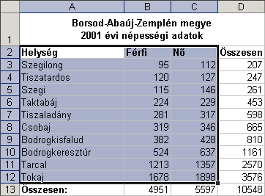
Előfordulhat, hogy egy diagram készítéséhez nem összefüggő tartományok kijelölésére van szükség. Ebben az esetben figyeljünk arra, hogy minden adatnak legyen párja.
Ezután adjuk ki a Beszúrás menü Diagram parancsát, vagy kattintsunk a Szokásos eszköztár Diagram varázsló gombjára.
A megjelenő Diagram varázsló párbeszéd panelen négy lépésben állíthatjuk be a diagram tulajdonságait. Az első lépés a diagram típusának kiválasztása.
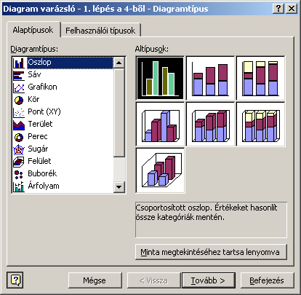
A panel bal oldali listájából a diagram típusát, majd a jobb oldali variációk közül a megfelelő altípust választjuk ki.
A diagram típusának kiválasztása után kattintsunk a Tovább gombra.
A második lépésben a diagramon ábrázolt adatokkal kapcsolatos beállításokat pontosítjuk.
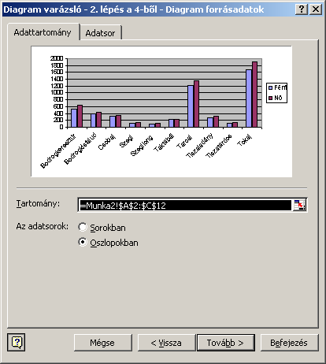
Az Adattartomány fül Tartomány rovatában szükség szerint módosíthatjuk a diagram alapjául szolgáló tartományt.
Az adatsorok rádiógombjainak segítségével meghatározhatjuk, hogy az Excel a táblázat sorainak vagy oszlopainak tartalmát tekintse összetartozó adatoknak.
Az Adatsor fülön az adatsorok nevét és tartományát módosíthatjuk.
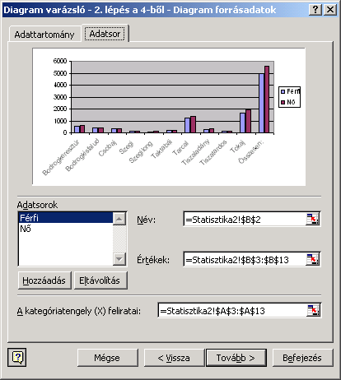
Az Adatsorok csoport listájában a diagramon szereplő adatsorok nevét találjuk. Lehetőségünk van az Adatsorok listát további adatsorokkal bővíteni, illetve a meglévő adatsorokat törölni anélkül, hogy a munkalap adatait módosítanánk.
A lista új adatsorral történő bővítését a Hozzáadás gombra kattintva kezdeményezhetjük. Egy adatsor eltávolításához használjuk az Eltávolítás gombot.
A Név mezőben úgy módosíthatjuk az adatsorok nevét, hogy a módosítás nincs hatással a munkalapon szereplő szövegre.
Az Értékek mezőben a kijelölt adatsor értékeit tartalmazó cellahivatkozások szerepelnek. Itt adhatjuk meg az új adatsorokhoz tartozó értékeket is.
A kategóriatengely (X) feliratai mezőben a kategóriatengely feliratát módosíthatjuk.
Előfordulhat, hogy a kijelölt tartomány első sora vagy oszlopa – az oszlopfeliratok vagy sorfeliratok – számadatokat tartalmaz, ezért azt az Excel ábrázolandó adatsornak tekinti. Ebben az esetben az Adatsorok listából vegyük ki a felesleges adatsort az Eltávolítás gombbal. Az eltávolított adatsort tengelyfeliratként definiálhatjuk A kategóriatengely (X) feliratai mezőben.
A folytatáshoz kattintsunk a Tovább gombra.
A harmadik lépésben a diagram megjelenítéséhez kapcsolódó további információkat adhatunk meg.
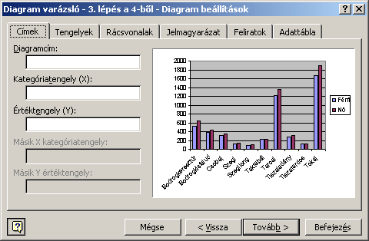
A Címek fülön a diagram címét és a tengelyek feliratait adhatjuk meg.
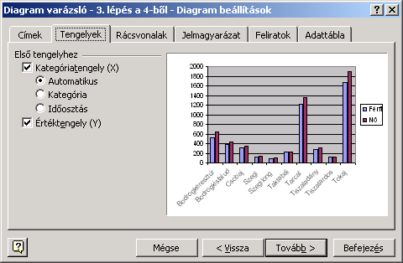
A Tengelyek fülön a tengelyfeliratok megjelenítését kapcsolhatjuk ki vagy be. A Kategóriatengely (X) elemhez tartozó rádiógombok segítségével a feliratok típusát változtathatjuk meg.
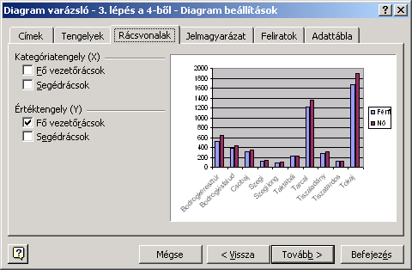
A Rácsvonalak fülön szükség esetén a diagram értékeinek leolvasását megkönnyítő fő és segédrácsokat kapcsolhatjuk be.
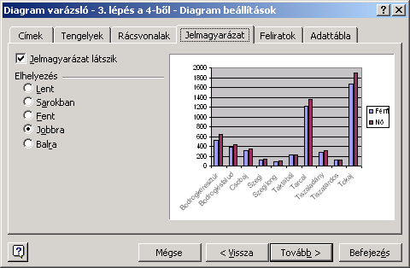
A Jelmagyarázat fülön a diagram adatsorainak azonosítását segítő jelmagyarázatot kapcsolhatjuk ki vagy be, illetve annak a diagramterületen való elhelyezkedését állíthatjuk be.
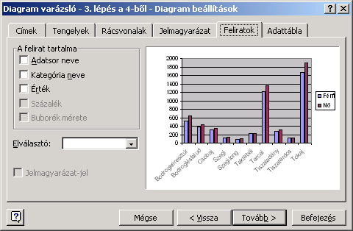
A Feliratok fül A felirat tartalma csoportjában az egyes adatpontokhoz – vagyis az egyes adatokhoz – kapcsolódó feliratokat állíthatjuk be. Több felirat bekapcsolása esetén a tagolás érdekében elválasztó jelet tehetünk a feliratok közé. Az elválasztó jelet az Elválasztó legördülő listából választhatjuk ki. A Jelmagyarázat-jel opció bekapcsolásával a feliratok mellett feltüntethetjük az adatpont színét.
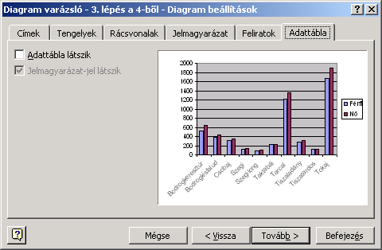
Az Adattábla fülön beállíthatjuk, hogy a diagramon megjelenjen a diagram alapjául szolgáló táblázat. Ha a Jelmagyarázat-jel látszik opciót bekapcsoljuk, a táblázatban is megjelenik az adatsorokat szimbolizáló jel.
A beállítások után kattintsunk a Tovább gombra.
Az utolsó lépésben kiválaszthatjuk, hogy a diagram valamely munkalapon belül beágyazott objektumként vagy önállóan, egy új, úgynevezett diagramlapon jelenjen meg.
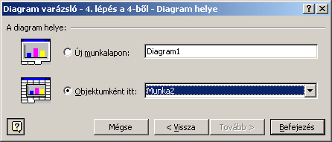
A diagram megjelenítéséhez kattintsunk a Befejezés gombra.
A következő ábrákon a beágyazott és a külön lapra készített diagramokra látunk példát.
Beágyazott diagram
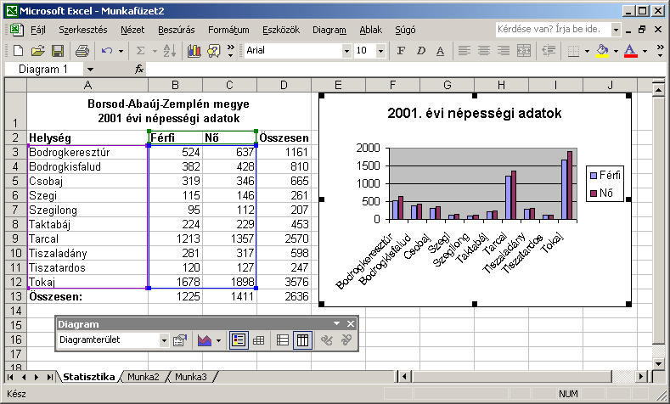
Diagram új munkalapon
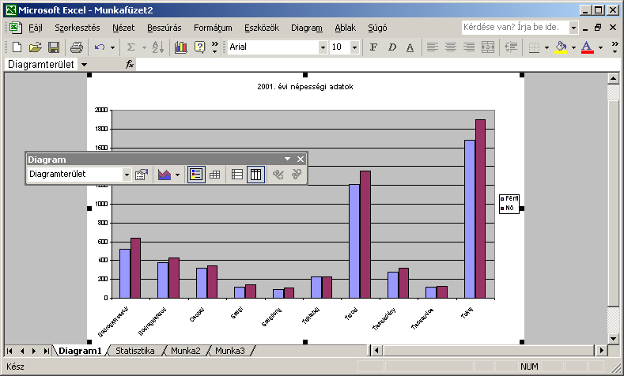
A diagram jellemzőit elkészítése után is módosíthatjuk a Diagram varázsló újbóli elindításával. A megjelenő párbeszéd panelt a diagram létrehozásánál ismertetett módon használhatjuk.
A témakörhöz kapcsolódó gyakorló feladatok:
Feladatgyűjtemény 15., 16., 17. feladat
A diagram törlése – a diagram típusától függően – kétféleképpen történhet.
diagram törlése
Ha a diagramot egy beágyazott objektumként szúrtuk be, jelöljük ki a diagramot a diagram üres területére kattintva, majd üssük le a DELETE billentyűt.
Ha a diagram önálló diagramlapon helyezkedik el, kattintsunk a megfelelő diagramlap fülére, majd adjuk ki a Szerkesztés menü Lap törlése parancsát.
A diagram jellemzőit a diagram kijelölésekor megjelenő Diagram eszköztár gombjainak segítségével is módosíthatjuk.
diagram FORMÁTUMOZÁSA
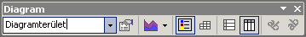
A Minták gombra kattintva megváltoztathatjuk a diagram típusát.
A Jelmagyarázat gomb segítségével ki- vagy bekapcsolhatjuk a jelmagyarázat megjelenítését.
Az Adattábla gomb be- vagy kikapcsolásával megjeleníthetjük vagy elrejthetjük a diagram elkészítéséhez felhasznált adatokat tartalmazó táblázatot.
A Soronként vagy Oszloponként gombok valamelyikének bekapcsolásával szabályozhatjuk, hogy az Excel a forrástáblázat sorainak vagy oszlopainak tartalmát tekintse összefüggő adatoknak.
A Szövegforgatás lefelé és Szövegforgatás felfelé gombok segítségével a diagramon szereplő feliratok írásirányát változtathatjuk meg.
Lehetőségünk van a diagramelemek további formátumainak beállítására is. Válasszuk ki a formátumozni kívánt diagramelemet a Diagramobjektumok legördülő listából vagy az elemre kattintva. Ezután kattintsunk a Kijelölt objektum formázása gombra.
A megjelenő párbeszéd panelen a kijelölt elemtől függően eltérő beállítási lehetőségeket találhatunk.
Az oszlopdiagramok adatsorainak formátumozásakor a párbeszéd panel Mintázat fülén az adatsorokat szimbolizáló oszlopok színét és szegélyét módosíthatjuk.
Eltérő nagyságú adatsorok ábrázolásakor a Tengely fülön kiválaszthatjuk, hogy a kijelölt adatsort az elsődleges vagy a másodlagos tengelyhez rendeljük.
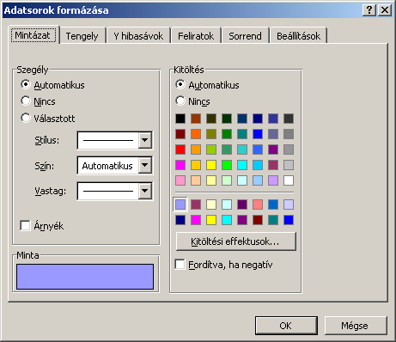
Amennyiben becsült értékeket kívánunk diagramon ábrázolni az Y hibasávok fülön megadhatjuk az eltérés értékét.
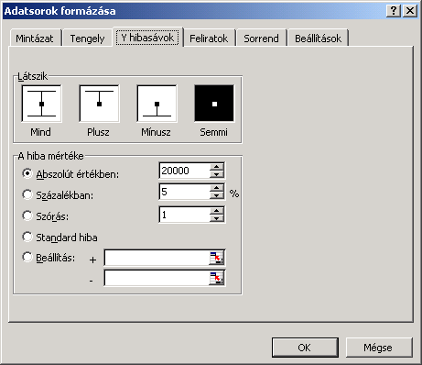
A Látszik csoportban beállíthatjuk, hogy a hiba mértéke milyen formában jelenjen meg a diagramon. A hiba mértéke csoportban az eltérés mértékét adhatjuk meg.
A Feliratok fülön az adatsorokhoz rendelt értékek, feliratok megjelenítését illetve elrejtését állíthatjuk be.
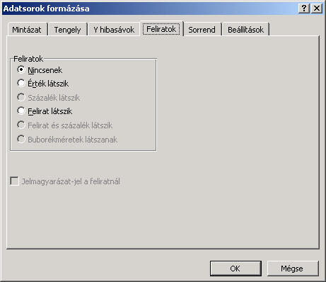
Az Érték látszik opció bekapcsolásával az adatsorokhoz tartozó értékeket, a Felirat látszik opcióval az adatsorokhoz tartozó feliratokat jeleníthetjük meg. A Nincsenek opció választásával a feliratok és értékek nem kerülnek megjelenítésre.
A Sorrend fülön az adatsor kijelölése után a Feljebb és Lejjebb gombok segítségével a diagramon ábrázolt adatsorok sorrendjét változtathatjuk meg.
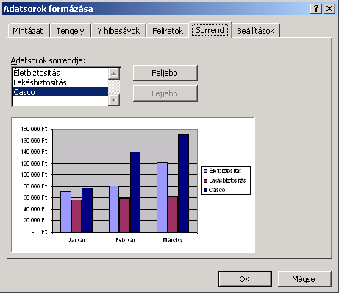
A Beállítások fül Átfedés mezőjében beállíthatjuk az adatjelölők átfedésének mértékét.
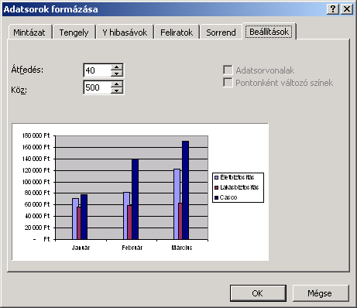
A Köz mezőben megadhatjuk az egyes kategóriák közötti távolság mértékét.
Egyes diagramtípusoknál megjeleníthetünk olyan vonalakat, amelyek az adatjelölőket a kijelölt adatsorral megegyező diagramtípusú adatsorokkal kötik össze. Ezt az Adatsorvonalak opció bekapcsolásával tehetjük meg. A Pontonként változó színek opció bekapcsolásával a kijelölt adatsor minden adatjelölőjéhez különböző színt rendelhetünk.
A tengelyek formátumozásakor az előzőektől eltérő panel jelenik meg.
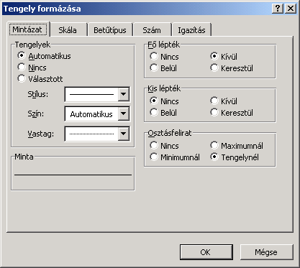
A panel Mintázat fülén a tengely stílusán kívül az osztásjelek helyét, valamint az osztásfeliratok típusát is beállíthatjuk.
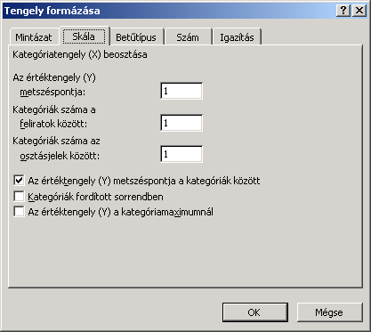
A Skála fülön a kategóriatengelyekkel kapcsolatos beállításokat végezhetünk el. A kategóriatengely minden kategóriáját felirat azonosítja, és minden kategóriát osztásjel választ el egymástól. Az értéktengely (Y) metszéspontja mezőben megadhatjuk, hogy az Y tengely hol metssze az X tengelyt. Ahhoz, hogy az eredmény a diagramon is megjelenjen, kapcsoljuk be Az értéktengely (Y) metszéspontja a kategóriák között opciót.
Ha a kategóriákat feliratokkal akarjuk ellátni a Kategóriák száma a feliratok között mezőt kell kitöltenünk a megfelelő értékkel. Minden kategória feliratozásához a mezőbe 1-es, minden második kategória feliratozásához 2-es, minden harmadik kategória feliratozásához 3-as értéket kell írnunk.
A Kategóriák száma az osztásjelek között mezőben megadhatjuk, hogy a két osztásjel között hány kategóriát akarunk ábrázolni.
A kategóriák sorrendjének megfordítására a Kategóriák fordított sorrendben opció bekapcsolásával van lehetőségünk.
A formátumok beállítását bármely elemre duplán kattintva is kezdeményezhetjük.
A témakörhöz kapcsolódó gyakorló feladatok:
Feladatgyűjtemény 18. feladat

KÉPEK BESZÚRÁSA
Táblázatainkat, diagramjainkat egyedivé tehetjük különféle rajzok, képek – például céges embléma – beszúrásával.
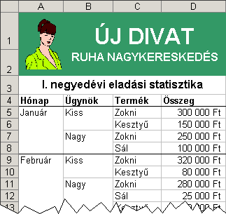
Az Office készítői számos képet mellékeltek a programhoz, melyeket a Médiatár segítségével szúrhatunk be munkafüzetünkbe. A Médiatár megjelenítéséhez adjuk ki a Beszúrás menü Kép ClipArt parancsát. Ekkor megjelenik a munkaablak Clipart beszúrása lapja. Ezen kereshetünk a Médiatár képeihez kapcsolt kulcsszavak szerint, de bővíthetjük is a Médiatárat a webről származó képekkel. A képek webről történő letöltéséhez természetesen Internetes kapcsolat szükséges.
A Médiatár HASZNÁLATA
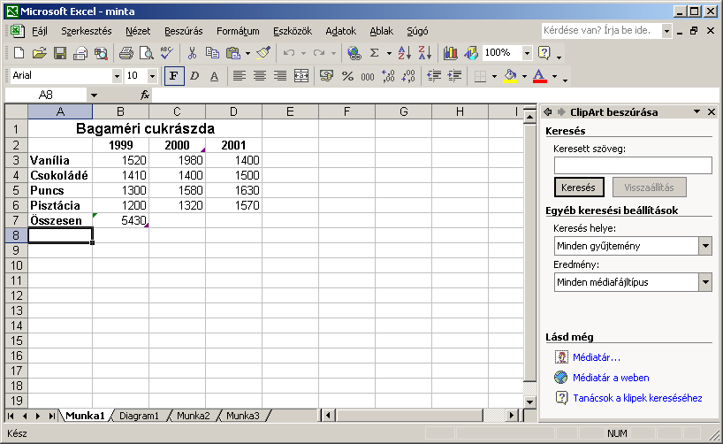
Az Office programmal szállított képek eléréséhez válasszuk a munkaablak alsó részén található Médiatár hivatkozást.
A megjelenő párbeszéd panel gyűjteménylistájából vektorgrafikus rajzok és pixelgrafikus fotók közül választhatunk.
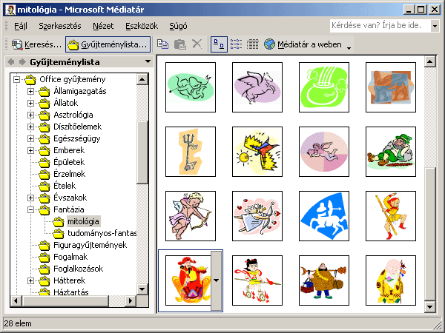
A klipek kategóriák szerint csoportosítva szerepelnek a Médiatár ablakban. A gyűjteménylista egyes kategóriáira kattintva megtekinthetjük azok tartalmát. A Médiatár tartalma a jobb oldali ablakrészben jelenik meg.
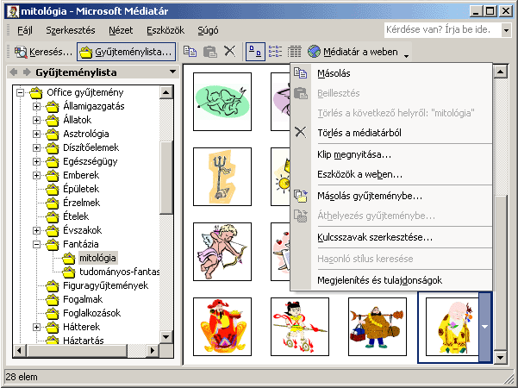
A Médiatár egyes elemeinek helyi menüjében vagy a Szerkesztés menüben találjuk a Médiatár elemeinek beillesztésére, módosítására vonatkozó parancsokat. A Másolás parancs vagy az Másolás ikon a kiválasztott képet a Vágólapra másolja, ahonnan a Médiatár bezárása után a Szerkesztés menü Beillesztés parancsával, a Szokásos eszköztár Beillesztés gombjával, vagy a CTRL+V billentyűkombinációkkal a munkafüzet tetszőleges helyére illeszthetjük őket.
Egy klip kulcsszó alapján történő kikereséséhez kattintsunk a Keresés gombra, írjuk be a klip tartalmára vonatkozó szavakat a Keresett szöveg rovatba, majd üssük le az ENTER billentyűt vagy kattintsunk a Keresés gombra. Az Egyéb keresési beállítások csoportban gyűjtemény és médiatípus szerint is szűrhetünk.
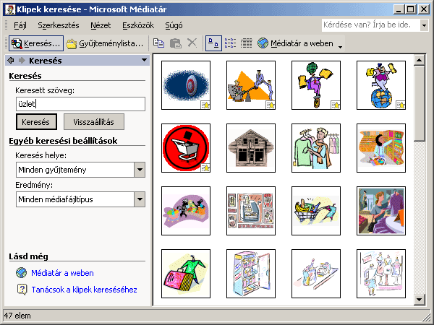
A program a képet a celláktól független lebegő objektumként szúrja be a munkalapra.

A kép áthelyezéséhez a Fogd és vidd módszert használhatjuk.
Az átméretezés a kép kijelölése után a kép körül megjelenő méretező jelek húzásával történhet. Az oldalak közepén elhelyezkedő jelekkel torzítva, míg a kép sarkainál lévő jelekkel méretarányosan változtathatjuk meg a kép nagyságát.

Más programból származó képeket a Beszúrás menü Kép Fájlból parancsával szúrhatunk be a munkafüzetbe.
KÉP BESZÚRÁSA FÁJLBÓL
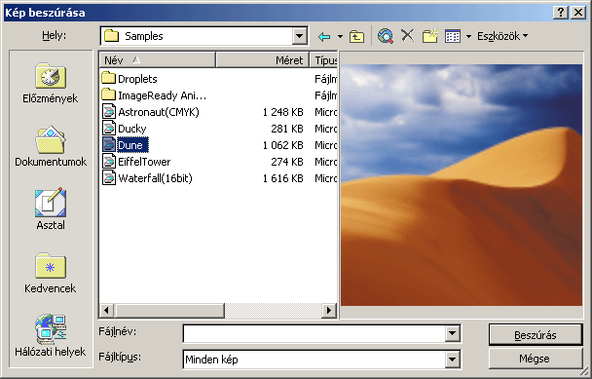
A megjelenő párbeszéd panelen a beszúrni kívánt képet a fájlok megnyitásánál tanult módszerrel választhatjuk ki.
A kép ebben az esetben is az előbbiekhez hasonlóan méretezhető vagy helyezhető át.
A témakörhöz kapcsolódó gyakorló feladatok:
Feladatgyűjtemény 19. feladat

CELLA- ÉS LAPMŰVELETEK
oszlopok és
sorok
BESZÚRÁSA, Törlése
Egy táblázatba bármikor beszúrhatunk újabb oszlopokat vagy sorokat. Új oszlop beszúrásához először jelöljük ki azt az oszlopot, amely elé egy újat szeretnénk beszúrni, majd adjuk ki a Beszúrás menü Oszlopok parancsát.
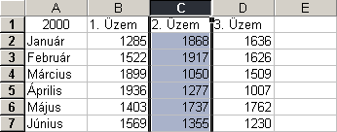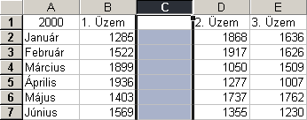

Egyszerre több oszlop beszúrásához összesen annyi oszlopot jelöljünk ki, ahány új oszlopot szeretnénk beszúrni a táblázatba. Ekkor az új oszlopokat a legelső kijelölt oszlop elé szúrja be az Excel.
Sorok beszúrásánál az oszlopok beszúrásához hasonlóan kell eljárnunk.
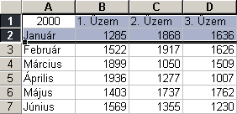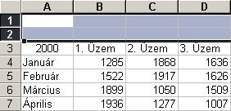
A beszúrt cellákat követő oszlopok és sorok jobbra, illetve lefelé lépnek. Mivel a táblázat mindig 256 oszlopot és 65536 sort tartalmaz, előfordulhat, hogy a beszúrás hatására az utolsó oszlopban vagy sorban lévő adatok elvesznének. Az ilyen adatvesztés elkerülése érdekében figyelmeztetést kapunk, ha a beillesztendő elemek érintenék az utolsó sorok, oszlopok adatait. A figyelmeztető párbeszéd panelen a probléma megoldására is javaslatot kapunk.
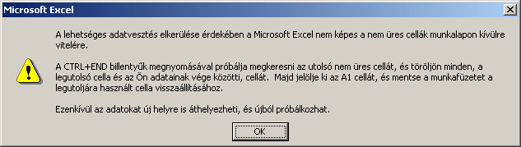
Teljes oszlopok vagy sorok törléséhez, azok kijelölése után kattintsunk a Szerkesztés menü Törlés parancsára.
TIPP
Az oszlopok és sorok beszúrását illetve törlését a gyorsmenü segítségével is elvégezhetjük. Ehhez kattintsunk az egér jobb gombjával a kijelölt oszlopra vagy sorra, majd válasszuk a Beszúrás vagy Törlés parancsot.
Teljes sorok és oszlopok beszúrásakor vagy törlésekor a táblázatban szereplő képletek cellahivatkozásai – a hivatkozás típusától függetlenül – mindig az új helyzetnek megfelelően módosulnak. Ha egy olyan oszlopot vagy sort törlünk, melyre egy másik cellában hivatkoztunk – például egy képlet az A1 cellára hivatkozik, mi pedig az A oszlopot töröljük – a hivatkozás #HIV! hibás hivatkozássá válik.
Teljes sorok és oszlopok beszúrásán kívül lehetőségünk van egy vagy több cella beszúrására is. Ennek a műveletnek a használata azonban nagyobb körültekintést igényel, mert a táblázat adatai esetleg összekeveredhetnek.
CELLÁK BESZÚRÁSA ÉS törlése
Jelöljük ki azokat a cellákat, melyek helyére üres cellákat szeretnénk beszúrni, majd adjuk ki a Beszúrás menü Cellák parancsát. A megjelenő párbeszéd panelen a kijelölt cellák eltolásának irányát választhatjuk ki.
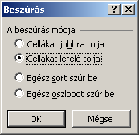
Szükség esetén teljes sorokat vagy oszlopokat is beszúrhatunk az Egész sort szúr be vagy az Egész oszlopot szúr be opciók egyikének választásával.
Kijelölt cellák törléséhez a Szerkesztés menü Törlés parancsát használjuk.
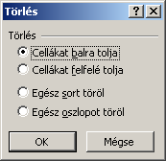
Ekkor – ugyanúgy, mint a beszúrás esetében – meg kell adnunk, hogy a törölt cellákat követő cellák és oszlopok merre mozduljanak.
A cellák beszúrását és törlését az Excel az oszlopok vagy sorok beszúrásához és törléséhez hasonlóan általában követi a képletekben elhelyezett hivatkozások módosításával is.
Egy munkafüzet alaphelyzetben három munkalapot tartalmaz, de bármikor kibővíthetjük újabb lapokkal. A munkalapok maximális számát csak gépünk memóriakapacitása korlátozza.
MUNKALAPOK BESZÚRÁSA, TÖRLÉSE
Új munkalap beszúrásához kattintsunk a Beszúrás menü Munkalap parancsára. Az új munkalap mindig az aktuális lap elé kerül beszúrásra.
Az aktuális munkalap törléséhez használjuk a Szerkesztés menü Lap törlése parancsát. A munkalap törlése nem vonható vissza, erre az Excel az alábbi párbeszéd panellel figyelmeztet.
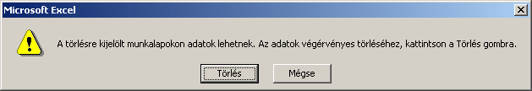
Ha egy munkafüzetben egyszerre több munkalapon dolgozunk, célszerű azoknak egyedi neveket adni. Egy munkalap elnevezéséhez kattintsunk duplán a lap fülére.
MUNKALAPOK ÁTNEVEZÉSE
A kijelölt név fekete alapon fehér betűkkel jelenik meg. Gépeljük be a munkalap új nevét, majd üssük le az ENTER billentyűt.
Egy munkalap neve legfeljebb 31 karakterből állhat. Egy munkafüzeten belül két munkalapnak nem lehet azonos neve.
Munkafüzetünk lapjainak sorrendjét a Fogd és vidd módszerrel bármikor tetszőlegesen megváltoztathatjuk. A munkalap beillesztésének helyét húzás közben a fülek fölött látható fekete háromszög jelöli.
MUNKALAPOK ÁTHELYEZÉSE, MÁSOLÁSA

A munkalapok másolását is a Fogd és vidd módszerrel végezhetjük, de az egér gombjának felengedésekor tartsuk lenyomva a CTRL billentyűt.
Az aktuális lapot a Szerkesztés menü Lap áthelyezése vagy másolása parancsával is áthelyezhetjük vagy lemásolhatjuk. A menü használatának előnye, hogy segítségével a munkalapokat más – korábban megnyitott – munkafüzetekbe is áthelyezhetjük vagy másolhatjuk.
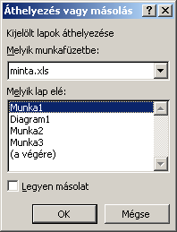
A párbeszéd panel Melyik munkafüzetbe legördülő listájáról választhatjuk ki annak a munkafüzetnek a nevét, amelybe a munkalapot áthelyezni szeretnénk. A program alaphelyzetben az aktuális munkafüzet nevét kínálja fel.
A Melyik lap elé listában jelöljük ki azt a munkalapot, amely elé a korábban kiválasztott lapot másolni vagy áthelyezni szeretnénk.
Másoláshoz kapcsoljuk be a Legyen másolat jelölőnégyzetet, majd kattintsunk az OK gombra.
A témakörhöz kapcsolódó gyakorló feladatok:
Feladatgyűjtemény 4., 5., 7., 25. feladat
Gyakorló feladatok pedagógusok részére:
\Pedagógus\Pedagógus feladatgyűjtemény 7., 9. feladat
Szükség esetén lehetőségünk van több munkalap egyidejű kijelölésére és különféle műveletek elvégzésére is. A munkalapokat kijelölhetjük egyenként, vagy több egymást követő lapot egyszerre. Az első lapot mindig a hagyományos módon a fülére kattintva kell kijelölnünk. A további lapok egyesével történő kijelöléséhez tartsuk lenyomva a CTRL billentyűt. Több egymást követő lap együttes kijelöléséhez a SHIFT billentyű nyomva tartása mellett kattintsunk az utolsó kijelölendő lapra. Mindegyik kijelölt munkalap füle fehér színű lesz. A kijelölt munkalapok között a képernyőn az aktív lapot láthatjuk, melynek neve félkövéren jelenik meg.
MUNKALAPOK CSOPORTOS HASZNÁLATA
A kijelölt munkalapok között azok nevére kattintva lépegethetünk. Ha az összes munkalapot kijelöltük, az egér jobb gombjával duplán kattintva adhatjuk meg az aktív munkalapot.
A kijelölés megszüntetéséhez kattintsunk egy olyan munkalap fülére, amely nincs kijelölve. Ha az összes munkalapot kijelöltük, bármelyik nevére kattintva megszüntethetjük a kijelölést.
Az összes munkalap kijelöléséhez használhatjuk a gyorsmenü Az összes lap kijelölése parancsát is.
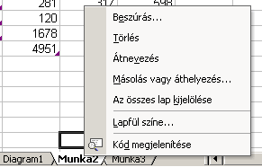
A csoportosan kijelölt munkalapokkal az átnevezés kivételével bármilyen korábban ismertetett lapműveletet elvégezhetünk.
Ha bármely kijelölt munkalapon valamilyen szerkesztőművelet végzünk vagy formátumot állítunk be, az minden kijelölt munkalapon megjelenik.

listák, adatbázisok kezelése
Az Excel adabázis-kezelő funkciója csak korlátozott lehetőségeket biztosít a kifejezetten adatbázis-kezelés céljára készített – pl. a Microsoft Access – programokhoz képest.
Az Excelben létrehozott adatbázis egy kötött formátumú táblázat. A táblázat egyes oszlopai azonos típusú adatokat tartalmaznak, ezeket mezőknek nevezzük. Az oszlopok első sorában az oszlopok azonosítására szolgáló, úgynevezett mezőnevek találhatók. A sorok a logikailag összetartozó adatokat tartalmazzák, ezek a rekordok. Az adatbázis lehetőség szerint ne tartalmazzon üres oszlopokat és sorokat.
adatbázis felépítése
Az adatbázis létrehozása a mezőnevek begépelésével kezdődik. Egy adatbázist célszerű elkülönítve, önálló munkalapon létrehozni. A rekordokat az adatok begépelésével, vagy űrlap segítségével is kialakíthatjuk.
adatbázis létrehozása, FELTÖLTÉSE
Ha az adatbázis még üres, az adatbeviteli űrlap megjelenítéséhez álljunk valamelyik mezőnévre, és adjuk ki az Adatok menü Űrlap parancsát. Ha az adatbázis már tartalmaz rekordokat, az adatbázis bármely kitöltött cellájában állhatunk.
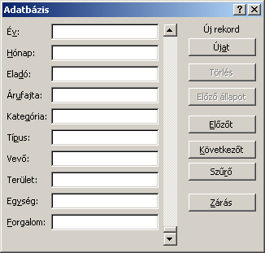
A megjelenő párbeszéd panel címsorában az adatbázist tartalmazó munkalap nevét látjuk.
Az űrlap rovatai az adatbázis mezőinek felelnek meg. Az űrlap rovatai közül a TAB és a SHIFT+TAB billentyűkkel, illetve az egér segítségével választunk. Az űrlapon egyszerre csak egy rekord tartalma jelenik meg. Az aktuális rekord sorszámát és az adatbázis rekordjainak számát a panel jobb felső sarkában olvashatjuk.
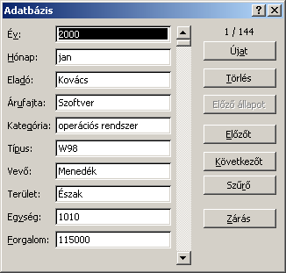
Új rekord bevitelekor a sorszám helyén az Új rekord felirat látható. A rekordok között a ↑ és ↓ kurzormozgató billentyűkkel, az ENTER és SHIFT+ENTER billentyűkombinációval, illetve a párbeszéd panelen látható gördítősávval lépegethetünk.
Új rekordot legegyszerűbben az Újat gombra kattintva hozhatunk létre. A rovatokba a hagyományos módon gépeljük be a szükséges adatokat. Az adatbevitel után a ↓ billentyűvel vagy az ENTER billentyűvel a következő rekordra ugorhatunk.
Az aktuális rekord a Törlés gombra kattintva törölhető. Ekkor a rekord véglegesen elvész, melyre az Excel az alábbi panellel figyelmeztet.
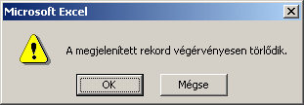
Egy rekord módosítás előtti állapotát - a rekord elhagyása előtt - az Előző állapot gombra kattintva állíthatjuk vissza.
Az adatbázisban lehetőség van bizonyos szempontoknak megfelelő rekordok kikeresésére. Ez az adatbeviteli űrlap segítségével vagy az Excel AutoSzűrő funkciója segítségével is megoldható.
rekordok szűrése
Az Adatok menü Űrlap parancsával megjeleníthető párbeszéd panelen a rekordok bevitelén és módosításán kívül a rekordok szűrésére is lehetőségünk van. A szűrőfeltételek beállításához kattintsunk a Szűrő gombra, majd gépeljük be azokat a megfelelő rovatokba. Ha az aktuális adatbázisra vonatkozóan már adtunk meg szűrőfeltételeket, azok megjelennek a megfelelő rovatokban.
szűrés az adatbeviteli űrlap segítségével
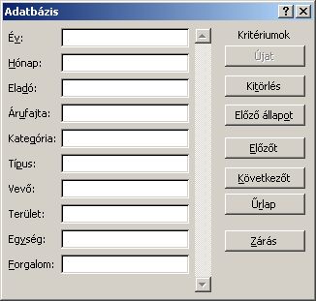
A szűrőfeltételek általában egy relációjelet és az azt követő viszonyítási alapot tartalmazzák. Az alábbi táblázatban az Excelben használható relációjeleket foglaltuk össze.
Relációjel | Beírandó forma | Jelentés
= | = | Egyenlő*
< | < | Kisebb
> | > | Nagyobb
≤ | <= | Kisebb vagy egyenlő
≥ | >= | Nagyobb vagy egyenlő
≠ | <> | Nem egyenlő (kisebb vagy nagyobb)
*Ha egy szűrőfeltételben nem adunk meg relációjelet, az Excel automatikusan az egyenlő relációt használja.
Ha a relációjeleket szöveges adattípus esetén alkalmazzuk, az Excel a szoros ABC rend szerint dolgozza fel az adatokat. Szöveges adatok szűrésekor módunkban áll * csillag vagy ? kérdőjel helyettesítő karaktereket használni. A csillag tetszőleges hosszúságú szövegrész, míg a kérdőjel egy karakter helyettesítésére szolgál.
Minden mezőhöz csak egy szűrőfeltétel rendelhető. Ha több mezőhöz adunk meg szűrőfeltételt, csak az összes feltételnek megfelelő rekordokat keresi az Excel.
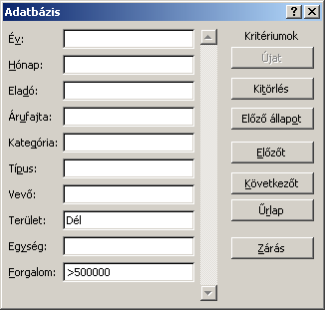
A feltételeknek megfelelő rekordok között az Előzőt és a Következőt gombok segítségével lépegethetünk. A keresés mindig az aktuális rekordtól indul.
Ennek a módszernek a hátránya, hogy nem számolja össze a megadott feltételeknek eleget tevő rekordokat, azokat csak egyenként lehet megtekinteni, valamint a szűrés eredménye nem nyomtatható ki.
Az AutoSzűrő üzemmód segítségével az adatok szűrését gyorsan és hatékonyan végezhetjük el, a végeredmény pedig könnyen áttekinthető, kinyomtatható.
az AUTOSZŰRŐ ÜZEMMÓD használata
Az AutoSzűrő üzemmód bekapcsolásához álljunk az adatbázis egy kitöltött cellájában, majd adjuk ki az Adatok menü Szűrő AutoSzűrő parancsát. Ezután a mezőnevek mellett legördülő lista gombok jelennek meg.
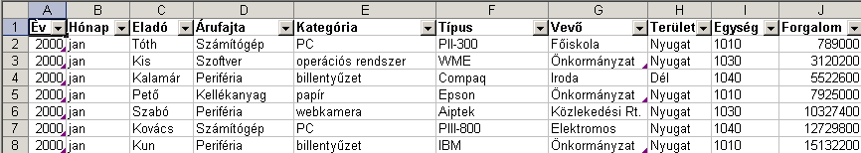
Az egyes mezőkre vonatkozó szűrőfeltételek beállításához nyissuk le a megfelelő mező legördülő listáját.
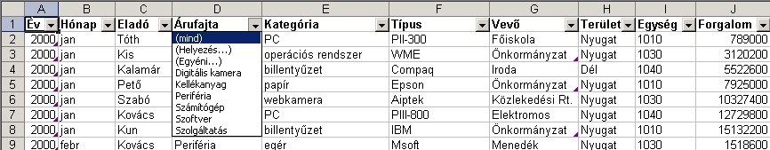
A megjelenő lista többek között a mezőben előforduló egyedi adatok listáját is tartalmazza. Ezek általában a nem zárójeles listaelemek. Valamely egyedi adat kiválasztásának hatására az Excel kigyűjti az adatbázis azon rekordjait, melyek az adott elemet tartalmazzák.
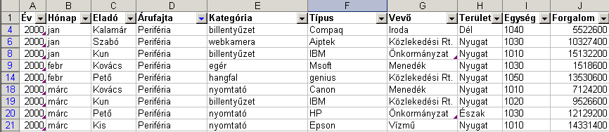
Az aktív szűrőfeltételt tartalmazó mező legördülő lista gombján látható háromszög kék színűre változik. Ilyenkor csak a feltételnek megfelelő rekordok látszanak. Ezek sorazonosítói is kékre változnak.
A szűrés megszüntetéséhez az aktív szűrőfeltételt tartalmazó oszlop legördülő listájában válasszuk a Mind listaelemet.
Szűrőfeltételeket egyszerre több oszlophoz is beállíthatunk. Ilyenkor csak az összes feltételnek együttesen megfelelő rekordok jelennek meg a képernyőn.
Több oszlopra beállított szűrőfeltételeket a legegyszerűbben az Adatok menü Szűrő Minden látszik parancsával törölhetjük.
A Helyezés listaelem választásakor az aktuális oszlopban szereplő számadatok közül kiválaszthatjuk a legnagyobb vagy legkisebb értékeket. A Helyezés szűrőt csak számadatokra vonatkozóan használjuk.
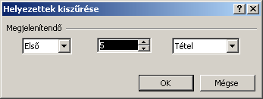
A baloldali legördülő lista segítségével a kiválasztott mező első (legnagyobb) vagy utolsó (legkisebb) elemeinek megjelenítése közül választhatunk.
A megjelenítendő adatok mennyiségét – a jobb oldali lista tartalmától függően tételben (darabban) vagy százalékban – a középső léptethető mezőben adjuk meg.
Az Egyéni listaelem választásakor az adatbeviteli űrlap használatakor tanult módszerhez hasonlóan, saját szűrőfeltételeket adhatunk meg.
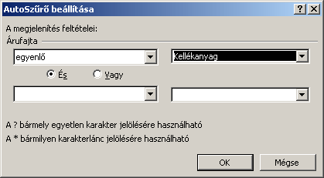
A panel első legördülő listájában válasszuk ki a feltételhez tartozó relációt. A mellette lévő legördülő listában a viszonyítási alapot kell megadnunk. Ebbe a rovatba tetszőleges adat begépelésére is lehetőségünk van.
A panel alsó két legördülő listája segítségével szükség szerint még egy szűrőfeltételt megadhatunk. A két feltételt az ÉS illetve a VAGY logikai műveletekkel kapcsolhatjuk össze.
Az AutoSzűrő üzemmód kikapcsolását az Adatok menü Szűrő AutoSzűrő parancsával végezzük.
Az Excel Irányított szűrő funkciójának használatával az AutoSzűrő funkció szűrőfeltételeinél bonyolultabb szűrőfeltételeket is beállíthatunk. Az Irányított szűrő biztosítja a megadott feltételeknek megfelelő rekordok más cellatartományba történő másolását is.
Az Irányírott szűrő használata
Az Irányított szűrő használata során a szűrőfeltételeket egy úgynevezett kritériumtáblában foglaljuk össze. A kritériumtábla felépítése az adatbázis felépítéséhez hasonlít. A kritériumtábla első sorában az adatbázis mezőneveit adjuk meg. A mezőnevek sorrendjét kötelező megtartanunk, azonban elegendő csak azon mezők neveit feltüntetnünk, amelyekhez szűrőfeltételt adunk. Egy mezőnevet szükség szerint többször is megadhatunk. A mezőnevek alatti sorokban határozzuk meg a szűrőfeltételeket.
A program az egymás melletti feltételek logikai eredményét ÉS, az egymás alatti feltételek logikai eredményét VAGY kapcsolatba hozza.
A helyben szűrt adatok, esetén a megadott feltételeket nem teljesítő rekordokat tartalmazó sorokat az Excel elrejti. Ebben az esetben a könnyebb kezelhetőség érdekében ajánlott, hogy a kritériumtáblát a szűrni kívánt lista alatt helyezzük el.
Amennyiben a szűrőfeltételeknek megfelelő adatokat új cellatartományba másoljuk, de csak egyes mezők tartalmára van szükségünk, írjuk fel a megfelelő mezőneveket a leendő céltartomány első sorába.
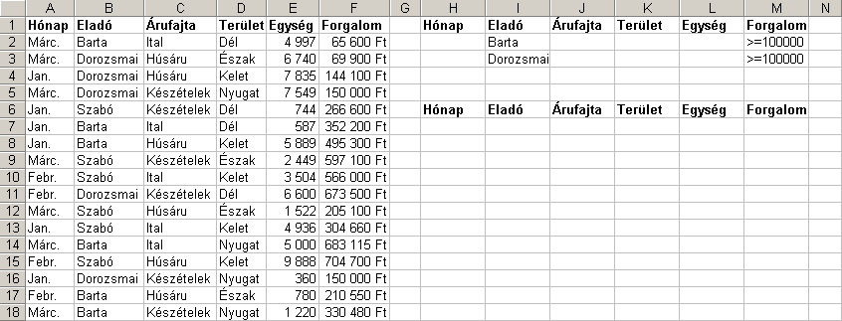

ADATBÁZIS
KRITÉRIUMOK

CÉLTARTOMÁNY
A szűréshez álljunk a cellakurzorral az adatbázis bármely cellájába, majd adjuk ki az Adatok menü Szűrő Irányított szűrő parancsát. A szűréshez szükséges beállításokat a megjelenő párbeszéd panelen állíthatjuk be.
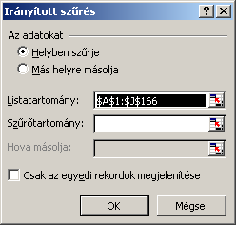
A Listatartomány rovatban a szűrni kívánt lista vagy adatbázis koordinátáit adjuk meg. Ha az Irányított szűrő parancs használata előtt az adatbázis valamely cellájában álltunk, vagy kijelöltük azt, az Excel a Listatartomány rovatot automatikusan kitölti.
A Szűrőtartomány rovatban a kritériumtábla koordinátáit adjuk meg. Mindhárom tartomány megadásánál alkalmazhatunk korábban megadott tartományneveket (például „kritérium”). Így sokkal egyszerűbb a megfelelő terület meghatározása.
Amennyiben a szűrés eredményét egy adott cellatartományba szeretnénk átmásolni, kapcsoljuk be a Más helyre másolja rádiógombot, majd a Hova másolja mezőben adjuk meg a céltartomány koordinátáit. Alaphelyzetben elegendő a céltartomány bal felső cellájának koordinátáját megadnunk.
Ha megadtuk az átmásolni kívánt adatokat tartalmazó mezők neveit, a mezőneveket tartalmazó terület koordinátáit kell megadnunk.
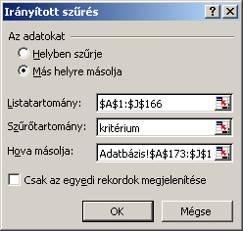
Az Excel a szűréskor minden esetben először kitörli a célterület celláinak tartalmát. Ez alapesetben a céltartomány alatti minden cella törlését jelenti. Amennyiben a céltartomány méretét szeretnénk rögzíteni, a céltartomány beállításakor úgy adjuk meg a koordinátákat, hogy az a mezőneveket tartalmazó soron kívül megfelelő mennyiségű további sort is magában foglaljon.
Ha szűrés közben a kijelölt céltartomány betelik, az Excel egy párbeszéd panellel figyelmeztet, és lehetőséget ad a művelet megszakítására.
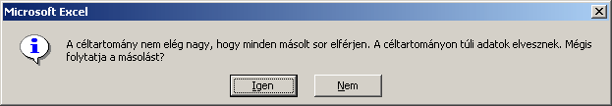
Ha a szűrést helyben végeztük, az elrejtett sorok megjelenítéséhez használjuk az Adatok menü Szűrő Minden látszik parancsát.
A témakörhöz kapcsolódó gyakorló feladat:
Feladatgyűjtemény 27. feladat
Szükség esetén egy lista vagy adatbázis rekordjait különböző szempontok szerint sorba rendezhetjük. A teljes táblázat sorba rendezése előtt álljunk a cellakurzorral a lista egy kitöltött cellájába. Meghatározott rekordok rendezéséhez előbb ki kell jelölnünk azokat.
SORBA RENDEZÉS
Adjuk ki az Adatok menü Sorba rendezés parancsát.
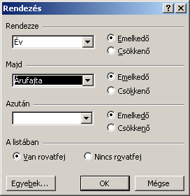
A megjelenő párbeszéd panel A listában csoportjában található rádiógombokkal beállíthatjuk, hogy a lista első sora is rendezésre kerüljön-e. A Van rovatfej opció választása esetén a táblázat első sora kimarad a rendezésből, és az Excel az első sorba írt mezőneveket használja az oszlopok megnevezésére. A Nincs rovatfej opció választásakor az összes sor részt vesz a sorba rendezésben, az oszlopokat ilyenkor betűjelük alapján azonosítjuk.
A Rendezze csoport legördülő listájában jelöljük ki, melyik oszlop alapján szeretnénk az adatokat sorba rendezni. Ezután adjuk meg a rendezés irányát azaz, hogy a rendezés emelkedő vagy csökkenő sorrendben történjen.
Ha a Rendezze csoportban kiválasztott oszlop több ismétlődő adatot tartalmaz, érdemes lehet a Majd csoportban másodlagos rendezési szempontot kiválasztani. Ezt a rendezési szempontot az Excel akkor veszi figyelembe, ha a Rendezze csoportban beállított szempontok alapján nem lehet a rekordok sorrendjét megállapítani. Harmadlagos rendezési szempont beállítására az Azután csoportot használhatjuk.
Az alábbi ábrán egy táblázat adatainak sorba rendezésére látunk példát.
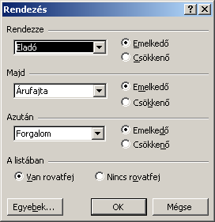
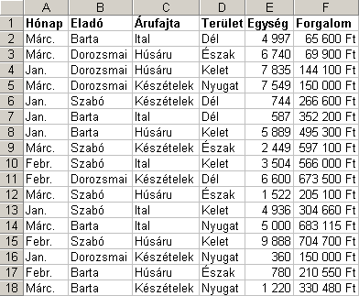

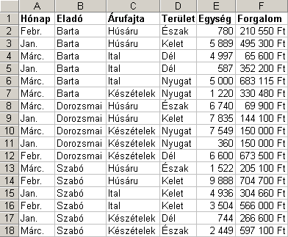
A sorba rendezést a Szokásos eszköztár Rendezés – növekvő vagy Rendezés – csökkenő gombjaival is kezdeményezhetjük. Ebben az esetben a rendezés a cellakurzort tartalmazó oszlop szerint történik.
TIPP
A Rendezés – növekvő vagy a Rendezés – csökkenő gombok használata után ellenőrizzük a rendezés eredményét. Amennyiben a táblázat összekeveredett, vonjuk vissza a műveletet, és a rendezést ismételjük meg az Adatok menü Sorba rendezés parancsával.
Nagyméretű adatbázisok esetén kimutatások készítésével a részösszegeknél jóval áttekinthetőbb összesítő táblázatokat készíthetünk. Kimutatás készítéséhez álljunk a cellakurzorral az adatbázis bármely kitöltött cellájába, és adjuk ki az Adatok menü Kimutatás vagy kimutatás-diagram parancsát. Ezután a megjelenő Kimutatás varázsló párbeszéd panel segítségével négy egyszerű lépésben készíthetjük el a kimutatást.
Kimutatás VArázsló
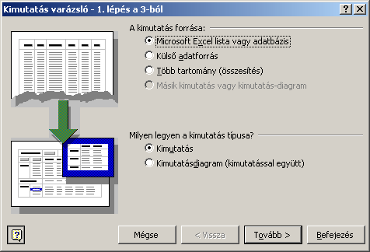
Az első lépésben a kimutatás forrását és típusát határozzuk meg.
A Microsoft Excel lista vagy adatbázis opció választása esetén a kimutatás forrása egy Excelben készült táblázat lesz.
A Külső adatforrás választása esetén lehetőségünk van más programokkal készült adatokat tartalmazó fájl megadására.
A Több tartomány opcióval lehetőségünk van több munkalapon található tartományok megadására is.
Az előbb felsoroltakon kívül a kimutatás forrásának megadhatunk egy másik kimutatást a Másik kimutatás opció kiválasztásával.
A kimutatás típusa lehet egy táblázat vagy egy diagram, a hozzá tartozó kimutatás táblázattal együtt.
A Tovább gombra kattintás után az adatbázis helyét adhatjuk meg. Egyaránt használhatunk cellatartomány-hivatkozást vagy egy korábban megadott nevet.
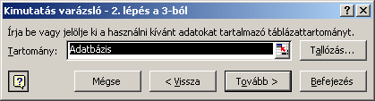
Amennyiben a menübe való belépés előtt a cellakurzor az adatbázis területén belül állt, az Excel automatikusan megkeresi a tartomány határait, és beírja a megfelelő koordinátákat a Tartomány rovatba.
A harmadik lépésben meghatározhatjuk, hogy a kimutatást hol szeretnénk elhelyezni.
Az Új munkalapon opció választása esetén az Excel egy új munkalapot szúr be a munkafüzetbe, és ezen helyezi el a kimutatást. A Létező munkalapon opció választása esetén a kimutatást egy már létező munkalapon helyezhetjük el. Ekkor a kimutatás kezdő (bal felső) cellájának koordinátáját az opció alatti rovatban kell megadnunk. Új kimutatás létrehozásakor célszerű azt egy új munkalapra beszúrni.
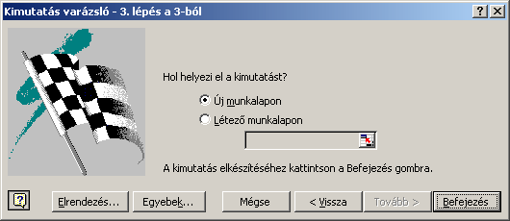
Az Elrendezés gombra kattintva megjeleníthető párbeszéd panelen a kimutatás táblázat tartalmát állíthatjuk össze.
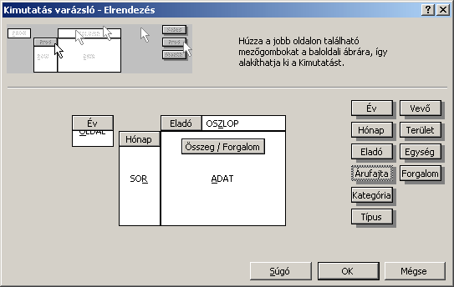
Húzzuk a panel jobb oldalán látható mezőneveket a táblázat megfelelő területére. Az OSZLOP és a SOR területen több mezőnevet is elhelyezhetünk. Ebben az esetben az adatokat a mezőnevek sorrendje alapján csoportosítva jeleníti meg az Excel. A táblázatban megjelenő adatokat az AutoSzűrőhöz hasonló módon az OLDAL területen elhelyezett mezők alapján szűrhetjük.
Az ADAT területen elhelyezett mezők összesítésénél használt számítási műveletet megváltoztathatjuk a mező nevére duplán kattintva megjeleníthető Kimutatásmező párbeszéd panel Mezőstatisztika listája segítségével.
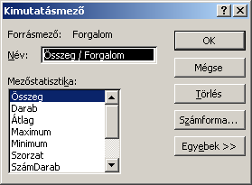
A kimutatás-készítés befejezéséhez kattintsunk a Kimutatás varázsló panel Befejezés gombjára.
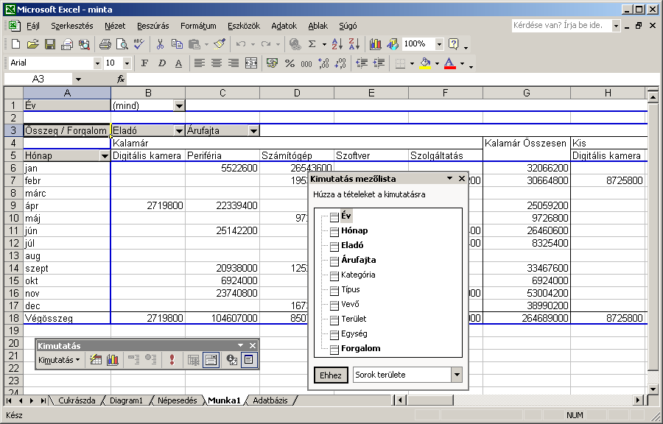
TIPP
A kimutatásban szereplő bármely számadatra duplán kattintva az Excel egy külön munkalapra kigyűjti a hozzá tartozó rekordokat.
A kimutatást utólag bármikor módosíthatjuk. A kész kimutatásban szereplő adatmezők elrendezését, a Windows-ban megismert Fogd és vidd módszerrel, tetszőlegesen megváltoztathatjuk. A kimutatás átrendezéséhez a mezőneveket vagy a Kimutatás mezőlista ablak elemeit húzzuk új helyre. Alkalmazhatjuk azt a módszert is, hogy a mezőneveket a Kimutatás mezőlista ablakban választjuk ki, új helyüket az ablak listájában adjuk meg, végül az Ehhez gombra kattintunk.
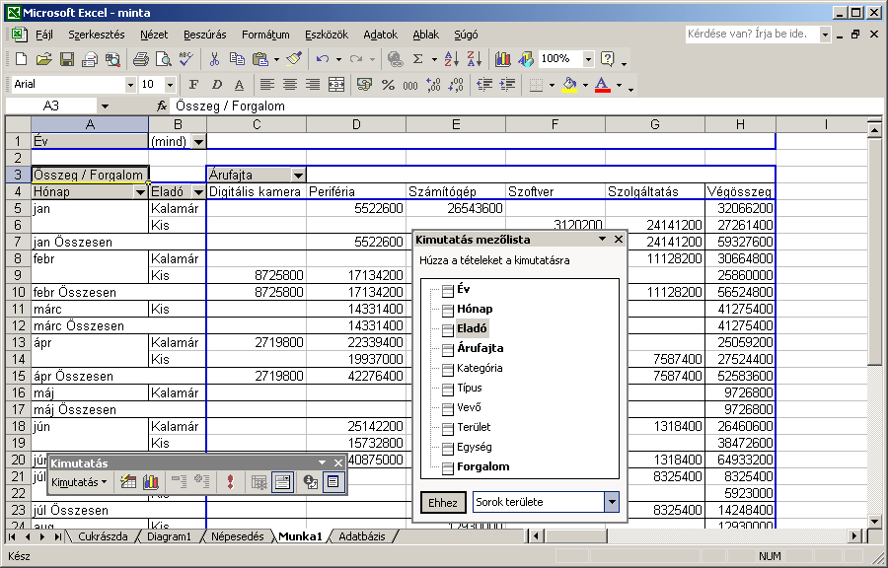
A kimutatás mezőnevei szűrőként is használhatók. Kattintsunk a mező neve mellett látható legördülő lista gombra, majd kapcsoljuk ki vagy be az elemek neve mellett látható jelölőnégyzeteket.
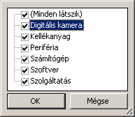
Ha a kimutatás alapjául szolgáló adatbázis tartalma megváltozott, az adatfrissítést a kimutatás egy kitöltött cellájában állva, az Adatok menü Adatfrissítés parancsával vagy a Kimutatás eszköztár Adatfrissítés ikonjára kattintva kérhetjük.
A témakörhöz kapcsolódó gyakorló feladatok:
Feladatgyűjtemény 20., 21., 22. feladat
Gyakorló feladatok köztisztviselők részére:
\Közigazgatás\Közigazgatás feladatgyűjtemény 7. feladat

További lehetőségek
MEGJEGYZÉSEK
Munkánk során – a könnyebb értelmezés kedvéért – egy-egy cella tartalmát magyarázatokkal láthatjuk el. Erre megjegyzések beszúrásával van lehetőségünk. Megjegyzések készítésére és kezelésére célszerű a Korrektúra eszköztár gombjait használnunk. A Korrektúra eszköztárat a Nézet menü Eszköztárak Korrektúra parancsával is megjeleníthetjük.
Megjegyzés beszúrásához válasszuk ki azt a cellát, melynek tartalmához megjegyzést szeretnénk fűzni, majd adjuk ki a Beszúrás menü Megjegyzés parancsát vagy kattintsunk a Korrektúra eszköztár Új megjegyezés gombjára.
Megjegyzésünket a megjelenő sárga szövegdobozba gépeljük be.
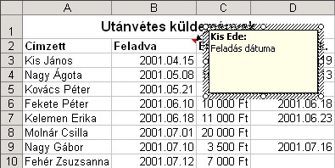
A megjegyzést tartalmazó szövegdoboz mérete a négy oldalán és a sarkain látható méretező jelek segítségével tetszőlegesen megváltoztatható, továbbá a szövegdoboz szegélyének megfogásával áthelyezhető.
A megjegyzés rögzítéséhez kattintsunk egy tetszőleges cellára. Ezután a megjegyzést tartalmazó cella jobb felső sarkában piros háromszöget láthatunk. A megjegyzés a későbbiekben a cellára mutatva jeleníthető meg.
A kiválasztott megjegyzés a Korrektúra eszköztár Megjegyezés szerkesztése gombjára kattintás után módosítható.
Az összes megjegyzés egyidejű megjelenítéséhez vagy elrejtéséhez kattintsunk a Nézet menü Megjegyzések parancsára vagy a Korrektúra eszköztár Minden megjegyzés látszik gombjára.
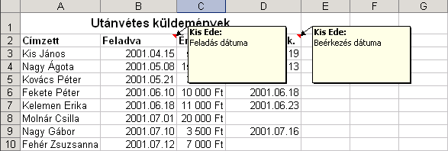
Ha csak néhány megjegyzést szeretnénk láthatóvá tenni, a megfelelő megjegyzést tartalmazó cella kijelölése után kattintsunk a Megjegyzés megjelenítése gombra.
A megjegyzések között a Korrektúra eszköztár Előző megjegyzés illetve Következő megjegyzés gombjaival lépegethetünk.
A megjegyzések törléséhez használjuk a Szerkesztés menü Tartalom törlése Megjegyzések parancsát vagy a Korrektúra eszköztár Megjegyzés törlése gombját.
Az Excel Keresés és Csere funkcióival könnyedén kikereshetünk egy adott képletet vagy adatot tartalmazó cellát.
KERESÉS ÉS CSERE
A Keresés funkciót a Szerkesztés menü Keresés parancsára kattintva érhetjük el.
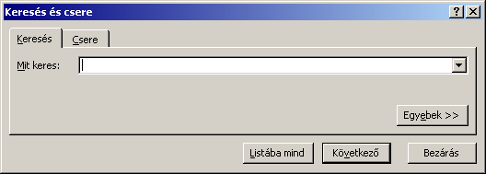
A Mit keres rovatba gépeljük be a keresett adatot, képletet vagy annak részletét.
A keresés működési feltételeit a párbeszéd panel Egyebek gombjára kattintva megjelenített panelrészen határozhatjuk meg.
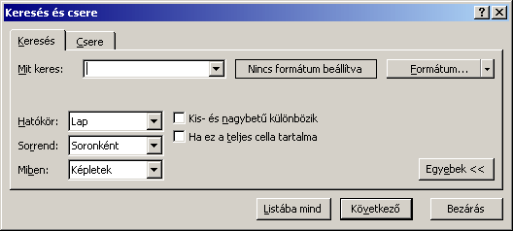
A Hatókör listában állíthatjuk be, hogy a keresés az adott munkalapra vagy a teljes munkafüzetre vonatkozzon.
A Sorrend legördülő lista segítségével azt állíthatjuk be, hogy a keresés vízszintes vagy függőleges irányban történjen.
A Miben legördülő listában meghatározhatjuk, hogy a keresendő adatot a cellák értékében – végeredményében -, a képletekben vagy a cellákhoz csatolt megjegyzésekben keresse az Excel.
A Kis- és nagybetű különböző jelölőnégyzet bekapcsolásával előírhatjuk a kis- és nagybetűk szigorú megkülönböztetését.
A Ha ez a teljes cella tartalma jelölőnégyzet kikapcsolt állapotában a keresett adat a cella részlete is lehet, bekapcsolt állapota esetén a teljes cella tartalmának meg kell egyeznie a keresett adattal.
A Formátum gomb menüparancsaival beállíthatjuk, hogy a keresett karakterláncon kívül egy adott formátumot is keresünk.
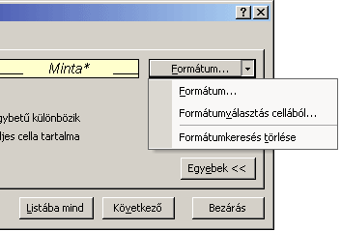
A keresett formátum beállításánál a cella formátumozásánál ismertetett összes lehetőséget beállíthatjuk. A Formátumválasztás cellából paranccsal a keresendő formát egy később kijelölt cella tulajdonságai alapján határozzuk meg. A beállított formátum megjelenik a minta panelrészen. A keresés során mindaddig keressük a beállított jellemzőket is, amíg nem töröljük azokat a Formátumkeresés törlése paranccsal.
A keresést a Következő gombra kattintva indítjuk. Ekkor az Excel kijelöli az első, a keresett információt tartalmazó cellát. Amennyiben a keresést a képletekben végezzük, előfordulhat, hogy a keresett kifejezés csak a Szerkesztőlécen olvasható le. A folytatáshoz kattintsunk ismét a Következő gombra.
A Listába mind gombbal a keresési feltételnek megfelelő adat összes előfordulását egyszerre keressük meg, szemben az egyenkénti kereséssel, amelyet a Következő gombra kattintva végezhetünk. A találatok hivatkozásai ilyenkor megjelennek a párbeszéd panel alsó részén, amelyek előfordulásait a munkalapon a Következő gomb megnyomásával járhatjuk be.
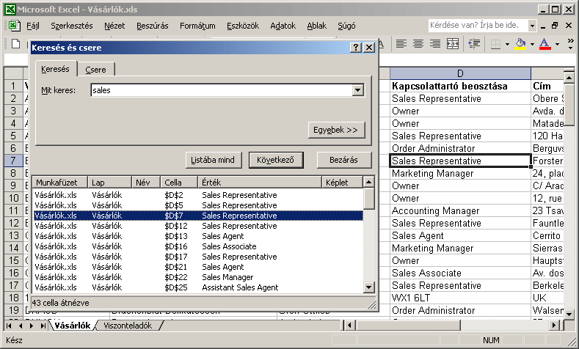
A cserét a Keresés párbeszéd panel Cseréli gombjára kattintva, vagy a Szerkesztés menü Csere parancsával kezdeményezhetjük.
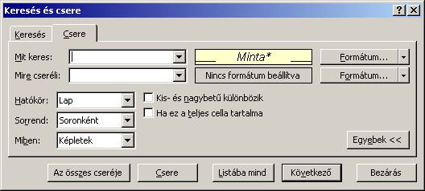
A Mit keres rovatba a keresett adat részletét kell beírnunk.
A Mire cseréli rovatba a behelyettesítendő adatot kell beírnunk.
A Sorrend, a Kis- és nagybetű különböző és a Ha ez a teljes cella opciók a keresésnél ismertetett módon működnek.
A Mire cseréli mezőhöz tartozó Formátum gombbal beállíthatjuk a behelyettesítendő cella formátumát.
A Listába mind gombbal itt is egyszerre keressük meg a keresési feltételnek megfelelő adat összes előfordulását. Ezeket kigyűjtésük után a párbeszéd panel alsó részén megtekinthetjük, egyenként kijelölhetjük a Következő gombra kattintva vagy cserélhetjük a Csere gombbal.
A csere funkció esetén az Excel mindig a cella tartalmával, nem pedig a képletek végeredményével dolgozik.
A csere művelet indításához kattintsunk a Következő gombra. Ekkor az Excel kijelöli az első, a keresett adatot tartalmazó cellát. Ezután – szükség szerint – a Csere gombra kattintva kérhetjük a cella tartalmának cseréjét vagy a Következő gombra kattintva az aktuális cellát átugorhatjuk.
Az összes cseréje gomb használatával a keresett adat minden előfordulását lecserélhetjük a Mire cseréli rovat tartalmával.
Az Eszközök menü Helyesírás parancsával vagy a Szokásos eszköztár Helyesírás gombjával lehetőségünk van a táblázatunkban szereplő szövegek helyesírásának ellenőrzésére.
HELYESÍRÁS ELLENŐRZŐ
Az Excel a szótárában nem szereplő szavakat egyenként megjeleníti és lehetőséget ad azok kijavítására.
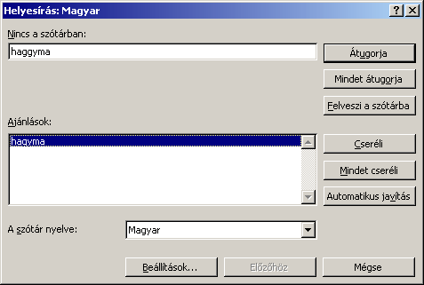
Amennyiben az aktuális szót nem kívánjuk javítani, kattintsunk az Átugorja gombra. A szó minden előfordulásának figyelmen kívül hagyásához használjuk a Mindet átugorja gombot.
Egy hibás szó lecseréléséhez válasszuk ki a helyes szót az Ajánlások listából, majd kattintsunk a Cseréli gombra. A szó minden további előfordulásának azonnali kicseréléséhez használjuk a Mindet cseréli gombot. A szó hibás alakjának későbbi, begépeléskor történő automatikus kicseréltetéséhez kattintsunk az Automatikus javítás gombra.
Az Excel által hibásnak talált, ám helyes, szót felvehetjük a helyesírás-ellenőrző kivétel szótárába a Felvesz gombbal. Így a szónak ezt az alakját a program nem tekinti többé helytelennek.
Legutolsó javításunk visszavonásához használjuk az Előzőhöz gombot.
A helyesírás-ellenőrzés működését a Beállítás gombra kattintva megjelenített párbeszéd panelen határozhatjuk meg.
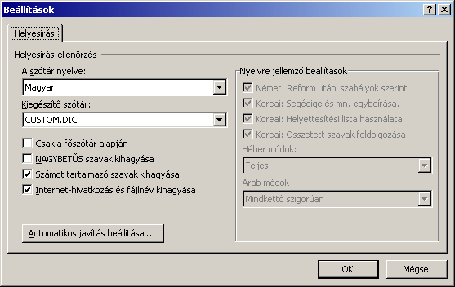
A Csak a főszótár alapján jelölőnégyzet bejelölése után a program a helyesbítésekre csak a főszótár alapján tesz javaslatot, és figyelmen kívül hagyja a megnyitott kivételszótárakat, amelyeket a Felvesz gombbal bővítettünk. A használandó kivételszótárt a Kiegészítő szótár mezőben adhatjuk meg. Ha mindkét forrásból szeretnénk javaslatokat, töröljük a négyzet jelölését.
A csupa nagybetűs szavakat kihagyhatjuk a helyesírás-ellenőrzésből, ha bekapcsoljuk a NAGYBETŰS szavak kihagyása jelölőnégyzetet.
Közösen használt munkafüzetek esetén hasznos funkció a munkafüzetben történt változtatások nyomon követése. A nyomkövetés bekapcsolásához adjuk ki az Eszközök menü Változások követése Módosítások kiemelése parancsát, majd a megjelenő párbeszéd panelen kapcsoljuk be a Változás figyelése szerkesztéskor jelölőnégyzetet. Ezzel engedélyezzük a munkafüzet egyidejű közös használatát is.
Módosítások nyomon követése
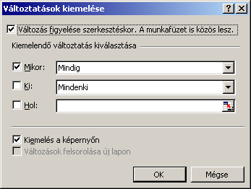
A Mikor jelölőnégyzet bekapcsolása esetén az opció melletti legördülő listából kiválaszthatjuk, hogy a munkafüzet mely időpontban történt változásait jelenítse meg az Excel a képernyőn.
A Ki jelölőnégyzet bekapcsolása után kiválaszthatjuk, hogy mely felhasználó módosításai jelenjenek meg a táblázatban.
A Hol jelölőnégyzet bekapcsolása segítségével a módosítások kiemelését egy adott cellatartományra korlátozhatjuk.
A módosítások képernyőn való kiemelését a Kiemelés a képernyőn jelölőnégyzet ki- vagy bekapcsolásával szabályozhatjuk. Ekkor a módosított cellák külön jelöléssel, bal felső sarkukban kék háromszöggel jelennek meg a képernyőn. Ha egy módosított cella fölé mozgatjuk a kurzort, akkor a módosítás, a módosító személye és a beavatkozás ideje is megjelenik. A program a formai változásokat nem követi.
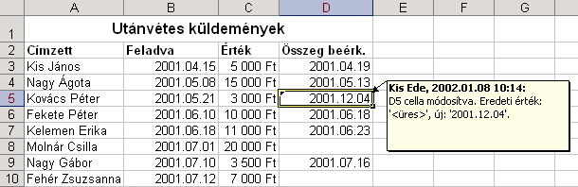
A Változások felsorolása új lapon jelölőnégyzet bekapcsolása esetén az Excel az OK gomb használata után létrehoz egy Előzmények munkalapot, melyen tételesen felsorolja a munkalapon végzett módosításokat. Vegyük figyelembe, hogy ez a funkció csak a már mentett módosításokat sorolja fel. Az Előzmények munkalap minden mentéskor eltűnik, szükség esetén újra létre kell hoznunk a Változások kiemelése párbeszéd panel Változások felsorolása új lapon jelölőnégyzete bekapcsolásával.
A beállítások rögzítéséhez az OK gomb használata után az Excel elmenti a munkafüzetet. Amennyiben a munkafüzet mentésére eddig még nem került sor, a Mentés másként párbeszéd panel jelenik meg a képernyőn.
A munkalapon végzett módosításokat véglegesíthetjük – elfogadhatjuk vagy elvethetjük – az Eszközök menü Változások követése Módosítások elfogadása vagy elvetése parancsával. A megjelenő párbeszéd panelen a módosítások kiemelésénél tanultaknak megfelelően beállíthatjuk, hogy mely módosításokat kívánjuk áttekinteni.
Módosítások elfogadása, elvetése
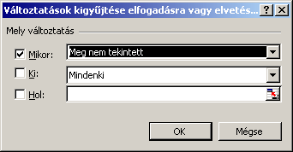
Az OK gombra kattintást követően megjelenő párbeszéd panelen lehetőségünk van az egyes módosítások egyenként, vagy együttesen történő elfogadására vagy elvetésére.
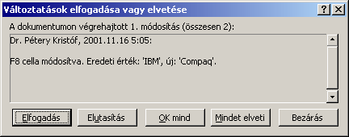
A Módosítások nyomon követése funkció bekapcsolásával vagy az Eszközök menü Közös használat parancsával engedélyezhetjük a munkafüzet közös használatát. Ekkor a munkafüzetet több felhasználó egy időben megnyithatja, szerkesztheti, amennyiben rendelkezik hozzáféréssel a munkafüzetet tartalmazó megosztott mappához.
KÖZÖS HASZNÁLAT
Az Eszközök menü Közös használat parancsával megjelenített párbeszéd panel Szerkesztés lapján a közös használat jelölőnégyzet bekapcsolásával végzett engedélyezése mellett áttekinthetjük a munkafüzet aktuális felhasználóinak listáját.
Közülük a kiválasztottakat a Felhasználó kizárása gombbal kizárhatjuk a további használatból.
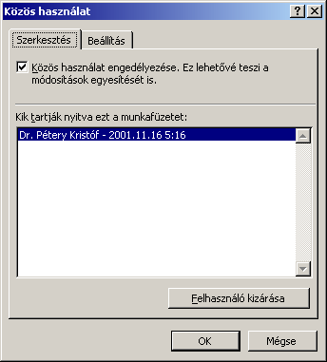
A közös használat tulajdonságait a Közös használat párbeszéd panel Beállítás fülén adhatjuk meg.
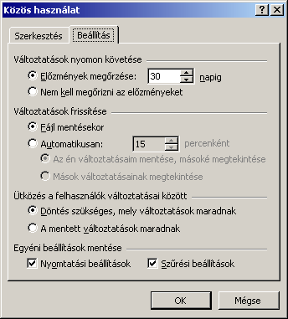
A munkafüzet közös használatából adódóan előfordulhat, hogy egy cella értékét több felhasználó egy időben eltérően módosítja. Ilyenkor a felhasználónak kell eldöntenie, hogy az Excel melyik módosítást tartsa meg. Az ütköző módosításokra a munkafüzet mentésekor az alábbi párbeszéd panellel figyelmeztet a program.
Ütköző módosítások kezelése
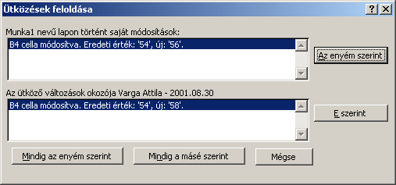
A feltüntetett módosítás általunk beállított értékének megtartásához kattintsunk Az enyém szerint gombra. A másik felhasználó módosításainak megtartásához használjuk az E szerint gombot.
Amennyiben a munkafüzet több ütköző módosítást is tartalmaz, a Mindig az enyém szerint vagy a Mindig a másé szerint gombok segítségével lehetőségünk van minden további módosítás sorsáról egyetlen kattintással dönteni.
A Mégse gomb használatával a munkafüzet nem kerül mentésre, módosításaink rögzítéséhez a mentés műveletet később meg kell ismételnünk.
A változások nyomon követését kikapcsolhatjuk az Eszközök menü Változások követése Módosítások kiemelése parancsával megjeleníthető párbeszéd panel Változások figyelése szerkesztéskor jelölőnégyzete kikapcsolásával. Ezzel egyidejűleg minden módosítás elfogadásra kerül, és a munkafüzet közös használatának lehetősége is megszűnik.
A Változások nyomon követésének kikapcsolása
Az Excelben a lemásolt cellák tartalmát nem csak a hagyományos módon illeszthetjük be a célterületre. A Szerkesztés menü Irányított beillesztés parancsának használatakor megjelenő párbeszéd panelen meghatározhatjuk, hogy a lemásolt cellák mely tulajdonságait kívánjuk beilleszteni, illetve különféle számítási műveleteket végezhetünk a beillesztett és a céltartomány eredeti értékei között.
Irányított beillesztés
A Beilleszt csoportban meghatározhatjuk a cellák beilleszteni kívánt tulajdonságait. A Mindent rádiógomb választása esetén az adatok beillesztése a már megismert módon történik, azaz a cella tartalma és formátumai is beillesztésre kerülnek.
A Képletet rádiógomb választása esetében csak a cellába bevitt kifejezések kerülnek beillesztésre. Az Értéket rádiógomb használata esetén az Excel először kiszámítja a forrás cellákban található képletek eredményét, majd ezt az értéket másolja át a célterület celláiba. A Formátumot rádiógomb használata esetén csak a formátumok kerülnek átmásolásra. Ebben az esetben a Másolás és Irányított beillesztés parancsok helyett gyakran egyszerűbb a Szokásos eszköztár Formátum másolása gombját használni. A Jegyzetet rádiógomb használata esetén csak a jegyzetek kerülnek másolásra. Az Érvényesítést rádiógomb választása esetén csak a cellákhoz rendelt érvényesítési feltételek, A szegélyt kivéve esetén a szegély kivételével minden formátum, valamint a cellatartalom is másolásra kerül. Az Oszlopszélességet rádiógomb választása esetén kizárólag az oszlopszélesség kerül másolásra.
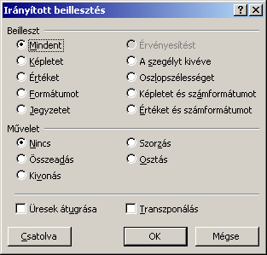
A Művelet csoportban a másolt és a célterületen található cellák értékeivel elvégzendő műveletet adhatjuk meg. A Nincs művelet esetében a lemásolt értékek egyszerűen felülírják a célterületen található adatokat. Az Összeadás, Kivonás, Szorzás és Osztás műveletek értelemszerűen működnek. A kivonás és osztás műveleteknél vegyük figyelembe, hogy az Excel a célcella – másolt_cella, illetve célcella / másolt_cella képlettel számol.
Az Üresek átugrása jelölőnégyzet bekapcsolása esetén az üres forrás celláknak kimaradnak a másolás műveletből, így az ezeknek megfelelő célcellák értékeit illetve formátumait a program érintetlenül hagyja.
A Transzponálás művelet eredményeképpen a beillesztéskor az Excel felcseréli a cellák vízszintes és függőleges koordinátáit, így az eredeti tartomány sorai oszlopként, az oszlopok pedig sorokként kerülnek beillesztésre.
A Csatolva gombra kattintás után a cellák értékei az eredeti cellákra mutató hivatkozásként kerülnek beillesztésre. Ilyenkor a cellaformátumok másolása nem történik meg, valamint a másolt és a célterületen található cellák közötti műveletvégzésre sincs lehetőségünk. A csatolás során olyan információkat szúrunk be egy munkafüzetbe, amelyek kapcsolatot tartanak fenn a forrásdokumentummal. Amikor a forrásdokumentum módosul, a csatolt adatok is frissülnek.
Néhány esetben szükséges lehet a munkalap egy részletének elmentésére. Az Excel programban nincs közvetlen lehetőség e művelet elvégzésére. A munkalap egy adott részletének elmentéséhez először át kell másolnunk a szükséges adatokat egy másik munkafüzetbe.
Munkalap részletének mentése
Az adatok másolásához – az elmenteni kívánt adatok kijelölése után – kattintsunk a Szokásos eszköztár Másolás gombjára. Hozzunk létre egy új munkafüzetet a Szokásos eszköztár Új dokumentum gombjával. Jelöljük ki az új munkafüzetben a céltartomány bal felső celláját. Amennyiben a másolni kívánt cellatartomány nem tartalmaz a tartományon kívülre mutató hivatkozásokat, az adatok beillesztését legegyszerűbb a Szokásos eszköztár Beillesztés gombjára kattintva elvégeznünk. Ha a másolni kívánt cellatartományban a tartományon kívülre mutató cellahivatkozások szerepelnek, ez a legtöbb esetben a lemásolt képletek helytelen működéséhez vezethet. Ilyenkor érdemesebb lehet a Szerkesztés menü Irányított beillesztés parancsával a képletek helyett csak azok eredményét másolni. Ehhez a megjelenő párbeszéd panelen válasszuk a Beilleszt csoport Értéket rádiógombját. Ha a formátumok lemásolására is szükségünk van, ismételjük meg az irányított beillesztést a párbeszéd panel Beilleszt csoportjának Formátumot rádiógombjával.
Ez után a munkafüzetet a szokásos módon elmenthetjük.

NYOMTATÁSI BEÁLLÍTÁSOK, nyomtatás
OLDALbeállítás
Táblázatunk nyomtatott formájának kialakításához a Fájl menü Oldalbeállítás parancsát használhatjuk. A megjelenő párbeszéd panel különböző fülein beállíthatjuk a margót és lapméretet, az élőfejet és élőlábat, valamint egyéb lapformázási beállításokat. Az oldalbeállítás munkalaponként eltérő lehet.
Az Oldalbeállítás panel Oldal fülén a nyomtatásra vonatkozó általános beállításokat adhatunk meg.
OLDAL
Az Irány csoportban beállíthatjuk, hogy álló vagy fekvő lapra nyomtassuk a táblázatot.
A Nagyítás csoportban található beállítások segítségével megváltoztathatjuk a táblázat nyomtatásbeli méretét. A Legyen az eredeti méret … %-a rovat segítségével százalékos arányban méretezhetjük a táblázatot. A Legyen … oldal széles és … oldal magas rovatok segítségével a táblázat nyomtatásbeli maximális méretét adhatjuk meg. Amennyiben a táblázat mérete a megadott értékeket meghaladja, az Excel méretarányosan a megadott értékhatárig zsugorítja azt.
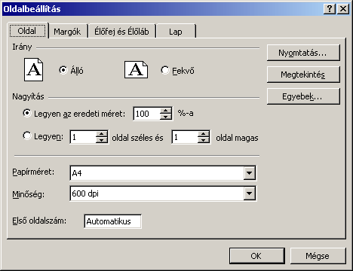
A Papírméret legördülő listából választjuk ki a használni kívánt lapméretet.
A Minőség legördülő lista segítségével a nyomtatásnál használt képfelbontást állíthatjuk be. A képfelbontás nyomtató típusonként különböző lehet.
Az Első oldalszám rovatban meghatározhatjuk, hogy az első nyomtatott oldal milyen oldalszámot kapjon.
A Nyomtatás gomb használatával áttérhetünk a Nyomtatás párbeszéd panelre.
A Megtekintés gombra kattintva áttérhetünk a Nyomtatási kép nézetre.
Az Egyebek gomb használatával a nyomtató beállításait adhatjuk meg. Ezek a beállítások a nyomtató típusától függően eltérőek lehetnek.
Az Oldalbeállítás panel Margók fülén a margók méretét, az élőfej és élőláb lapszéltől mért távolságát, valamint a táblázat margók közötti elhelyezését állíthatjuk be.
MARGÓK
Az Igazítás az oldal közepére csoport Vízszintesen vagy Függőlegesen jelölőnégyzete bekapcsolásával a táblázatot az adott irányban az oldal közepére helyezhetjük.
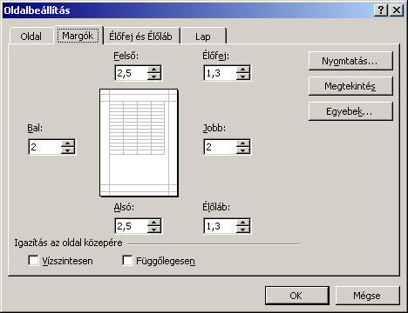
Az Élőfej és élőláb fülön a lap tetején és alján ismétlődő szöveges információk beállítására nyílik lehetőségünk.
ÉLŐFEJ ÉS ÉLŐLÁB
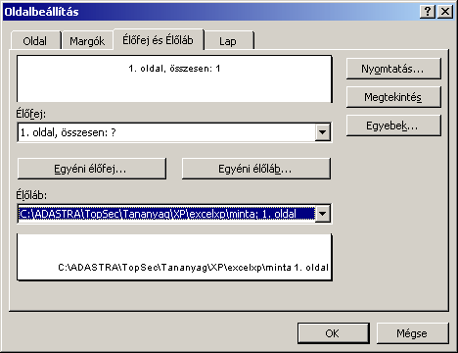
Az Élőfej és Élőláb legördülő listákból előre definiált sémák közül választhatunk. Saját élőfej vagy élőláb beállításához kattintsunk az Egyéni élőfej vagy Egyéni élőláb gombok valamelyikére.
Az egyéni élőfej és élőláb beállítása azonos módon történik.
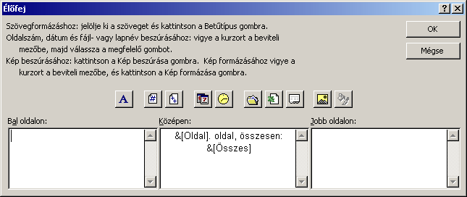
Az élőfej vagy élőláb tartalmát a panelen látható három rovatban adhatjuk meg. A begépelt adatok a rovatoktól függően balra, középre vagy jobbra rendezve jelennek meg.
Az élőfej és élőláb tartalmát – a megfelelő szövegrész kijelölése után – a Betűtípus gombra kattintva formátumozhatjuk.
Állandó szövegrészek beírásán kívül beszúrhatunk automatikusan frissülő mezőket is. Ezeket a párbeszéd panel megfelelő gombjaira kattintva vagy a mezőkód begépelésével adhatjuk meg.
Gomb | Kód | Jelentés
 | &[Oldal] | Aktuális oldalszám
 | &[Összes] | Összoldalszám
 | &[Dátum] | A nyomtatáskor aktuális dátum
 | &[Idő] | A nyomtatáskor aktuális idő
 | &[Elérési út]&[Fájl] | A munkafüzet elérési útja és neve
 | &[Fájl] | A munkafüzet neve
 | &[Lap] | A nyomtatott munkalap neve
 | &[Grafika] | Tetszőleges kép
 |  | A beillesztett kép formátumozására szolgál
A Lap fülön az aktuális vagy a kijelölt munkalap tartalmának nyomtatásával kapcsolatos beállításokat találjuk.
LAP
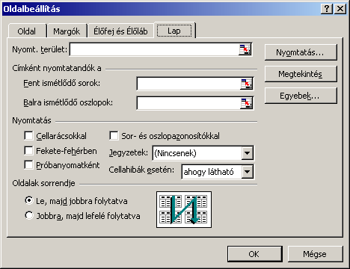
Ha a munkalapon lévő táblázatnak mindig csak egy kisebb részét szeretnénk kinyomtatni, lehetőségünk van az adott tartományt nyomtatási területként definiálni. A tartomány koordinátáit a Nyomt. terület rovatban adhatjuk meg.
Ha egy több oldalas táblázat bizonyos sorait vagy oszlopait minden nyomtatott oldalon szeretnénk megismételni, a megfelelő sor- vagy oszloptartományt a Fent ismétlődő sorok vagy Balra ismétlődő oszlopok rovatokban adjuk meg.
A Nyomtatás csoport jelölőnégyzetei segítségével a táblázat egyes elemeinek megjelenítését szabályozzuk.
A Cellarácsokkal jelölőnégyzet bekapcsolásával elérhetjük, hogy az alapértelmezett cellarácsok a nyomtatásban is megjelenjenek.
A Fekete-fehérben opció bekapcsolásának hatására az Excel eltekint a színek és szürke árnyalatok alkalmazásától, a cellák tartalmát fehér alapon fekete karakterekkel nyomtatja.
A Próbanyomatként opció használata esetén az Excel minden grafikus elemet elhagy a táblázat kinyomtatásakor. Ilyenek például a cellarácsok, diagramok és egyéb rajzelemek is.
A Sor- és oszlopazonosítókkal opció bekapcsolt állapotában a nyomtatott táblázat a sorok és oszlopok címkéit is tartalmazni fogja.
A Jegyzetek legördülő lista segítségével meghatározhatjuk, hogy a cellákhoz csatolt megjegyzések megjelenjenek-e a nyomtatásban. A Nincsenek listaelem választása esetén a megjegyzések nem jelennek meg a nyomtatott táblázatban.
A Lap végén listaelem választásának hatására az Excel a táblázat nyomtatása után egy külön oldalon felsorolja a cellákhoz csatolt megjegyzéseket. Az Ahogy a lapon láthatók listaelem választása esetén a megjegyzések a képernyőn látható formában jelennek meg a nyomtatásban. Ebben az esetben tehát a kinyomtatni kívánt megjegyzéseket láthatóvá kell tennünk.
Hasonló módon szabályozhatjuk a cellahibák megjelenítését is a Cellahibák esetén listában. Itt a hibák megjelenítési módját adjuk meg a nyomtatott dokumentumban. Ez alaphelyzetben a képernyőn megjelenített formában történik, de választhatunk más megjelenítési formát is. Ekkor a hiba helyén üres cella, illetve a -- karakter vagy a #HIÁNYZIK hibaérték is megjeleníthető.
Az Oldalak sorrendje csoportban megválaszthatjuk, hogy több oldalas táblázatainkat vízszintes vagy függőleges irányban haladva nyomtassuk. Ez a beállítás elsősorban az oldalszámozás sorrendjét befolyásolja.
Gyakorló feladatok pedagógusok részére:
\Pedagógus\Pedagógus feladatgyűjtemény 10. feladat
Ha nyomtatáskor általában a teljes munkalap egy kisebb tartományát szeretnénk kinyomtatni, a legegyszerűbb az adott tartományt nyomtatási területként kijelölnünk.
A NYOMTATÁSI terület kijelölése
A nyomtatási terület beállításához jelöljük ki a megfelelő cellatartományt, majd adjuk ki a Fájl menü Nyomtatási terület Nyomtatási terület kijelölése parancsát.
A nyomtatási terület megszüntetéséhez használjuk a Fájl menü Nyomtatási terület Nyomtatási terület megszüntetése parancsát.
Megjegyzés
A Nyomtatási terület kijelölése parancs használata az Oldalbeállítás párbeszéd panel Lap fülén található Nyomtatási terület rovat kitöltésének felel meg.
Bizonyos táblázatok esetében kívánatos lehet, hogy a képernyőn folyamatosan egymás alá, vagy egymás mellé írt adatok a nyomtatott táblázatban külön oldalra kerüljenek. Ennek érdekében lehetőségünk van a táblázat tetszőleges pontjain oldaltörések elhelyezésére.
Oldaltörések elhelyezése
Álljunk a cellakurzorral abba a cellába, amelyet szeretnénk, hogy az új oldal első cellája legyen, majd kiadjuk a Beszúrás menü Oldaltörés parancsát. Az oldaltörés helyét szaggatott vonallal jelöli az Excel.
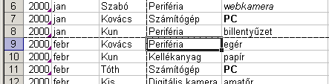
Kézi oldaltörés
Csak vízszintes oldaltörés elhelyezéséhez álljunk bármely sor első oszlopában, csak függőleges oldaltörés elhelyezéséhez álljunk bármely oszlop első sorában.
Egy vízszintes oldaltörés eltávolításához álljunk a cellakurzorral közvetlenül az oldaltörés alatti cellába, függőleges oldaltörés esetén pedig az oldaltöréstől jobbra eső cellába, majd adjuk ki a Beszúrás menü Oldaltörés eltávolítása parancsát.
Minden oldaltörés eltávolításához jelöljük ki a teljes táblázatot, majd használjuk az imént megismert Oldaltörés eltávolítása parancsot.
Az oldaltörések elhelyezése és átrendezése lényegesen egyszerűbb a Nézet menü segítségével elérhető Oldaltörés megtekintése nézetben. Ebben a nézetben a kézi oldaltörések helyét folytonos, míg az automatikus oldaltörések helyét szaggatott kék vonallal jelöli a program.
Az Oldaltörés megtekintése nézet használata
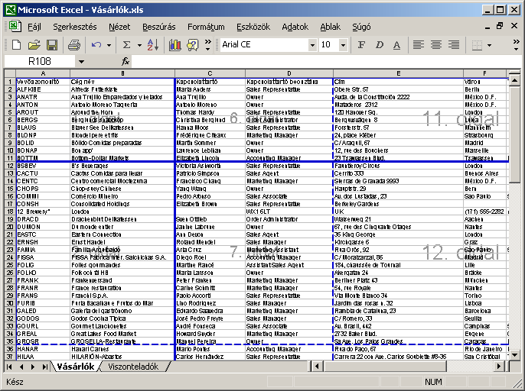
Azon kívül, hogy az oldaltöréseket ebben a nézetben is beszúrhatjuk vagy eltávolíthatjuk a Beszúrás menü Oldaltörés, illetve Oldaltörés eltávolítása parancsai segítségével, a Fogd és vidd módszerrel lehetőségünk van az oldaltörések áthelyezésére is.
A fehér és szürke területek határvonalának elhúzásával a nyomtatási terület méretét is megváltoztathatjuk.
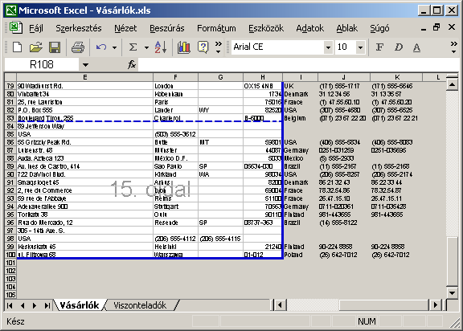
A szokásos nézetbe a Nézet menü Normál parancsának használatával térhetünk vissza.
Nyomtatás előtt nem árt meggyőződnünk arról, hogy a táblázat hogyan fog kinézni nyomtatott formában. Ezt a Fájl menü Nyomtatási kép parancsával vagy a Szokásos eszköztár Nyomtatási kép gombjára kattintva tehetjük meg. A nyomtatási kép az Oldalbeállítás panel Megtekintés vagy a Nyomtatás panel Nyomtatási kép gombjának használatával is megjeleníthető.
A NYOMTATÁSI KÉP MEGTEKINTÉSE
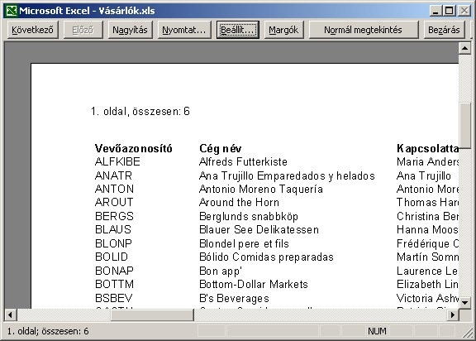
Az aktuális és az összes oldalszámot az Állapotsoron olvashatjuk le.
A lapok között a Következő és Előző gombokra kattintva lapozhatunk.
A Nagyítás gomb segítségével a teljes oldal és a 100%-os nézet között váltogathatunk. Ezt a műveletet az egérrel a lapra kattintva is elvégezhetjük.
A Nyomtat gombra kattintva áttérhetünk a Nyomtatás párbeszéd panelre.
A Beállít gombbal az Oldalbeállítás párbeszéd panelt jelenítjük meg. Ebben az esetben a párbeszéd panel egyes rovatai és opciói nem használhatók.
A Margók gombbal megjeleníthetjük vagy elrejthetjük az oldal margóit és az oszlophatároló vonalakat. A margók és oszlopok szélességét a Fogd és vidd módszerrel megváltoztathatjuk.
Az Oldaltöréses megtekintés gomb használatával áttérhetünk az oldaltöréses nézetbe, ahol ellenőrizhetjük vagy módosíthatjuk a táblázat lapokra történő felosztását. Ebből a nézetből a Nézet menü Normál parancsával vagy a nyomtatási kép újbóli megjelenítésével léphetünk ki.
A Bezárás gomb segítségével kiléphetünk a Nyomtatási kép nézetből.
A témakörhöz kapcsolódó gyakorló feladatok:
Feladatgyűjtemény 23., 24. feladat
Gyakorló feladatok pedagógusok részére:
\Pedagógus\Pedagógus feladatgyűjtemény 8. feladat
Munkalapjaink nyomtatását a Fájl menü Nyomtatás parancsával vagy a Szokásos eszköztár Nyomtatás gombjával kezdeményezhetjük. A Nyomtatás gomb használatakor az aktív munkalap nyomtatása azonnal megkezdődik. A Nyomtatás parancs használata esetén a nyomtatási beállítások a megjelenő Nyomtatás panelen megad-hatók.
NYOMTATÁS
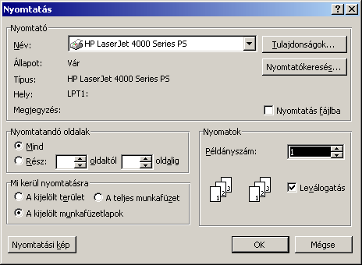
A panel Nyomtató csoportjában található Név legördülő listából kiválaszthatjuk a használni kívánt nyomtatót.
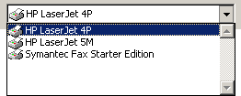
A Tulajdonságok gombra kattintva az aktuális nyomtató részletes beállítási lehetőségeihez férhetünk hozzá. A megjelenő panel tartalma a kiválasztott nyomtatótól függően eltérő lehet.
A Nyomtatandó oldalak csoportban meghatározhatjuk, hogy a táblázat mely oldalait szeretnénk kinyomtatni.
A Mi kerül nyomtatásra csoportban beállíthatjuk, hogy a munkalap mely részét, illetve a munkafüzet mely munkalapjait szeretnénk kinyomtatni.
A Nyomatok csoport Példányszám rovatában megadhatjuk, hogy táblázatunkat hány példányban szeretnénk kinyomtatni. Több példány nyomtatása esetén a Leválogatás opció bekapcsolásakor az egyes példányok szétválogatva kerülnek nyomtatásra.
A Nyomtatási kép gombra kattintva áttérhetünk a Nyomtatási kép nézetre.
A nyomtatás megkezdéséhez kattintsunk az OK gombra.
Egy munkalap tetszőleges részének kinyomtatásához jelöljük ki a megfelelő cellatartományt, majd adjuk ki a Fájl menü Nyomtatás parancsát. A megjelenő párbeszéd panelen kapcsoljuk be a Mi kerül nyomtatásra csoport A kijelölt terület rádiógombját, majd kattintsunk az OK gombra.
Kijelölt terület nyomtatása

